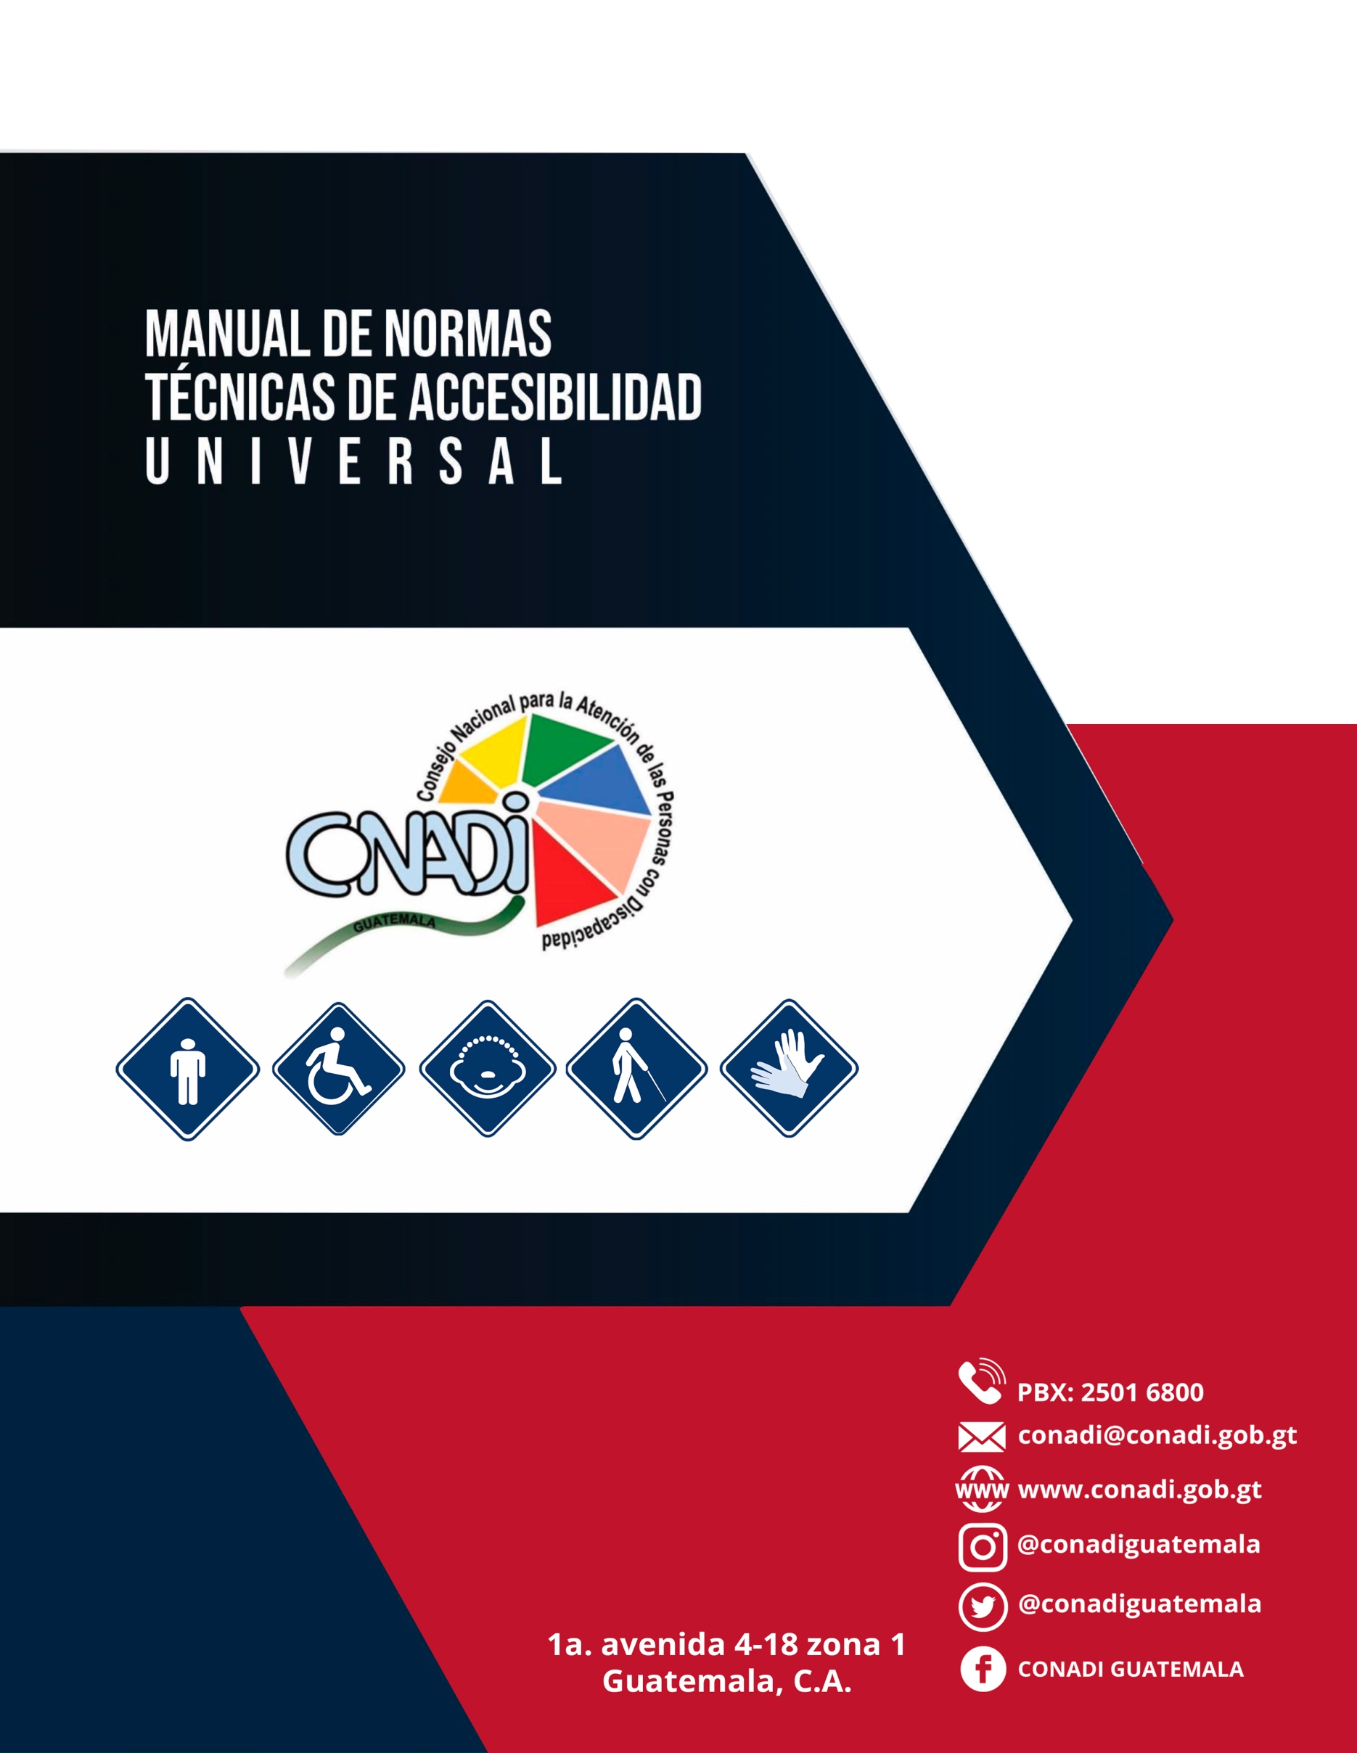

Un proyecto del CONADI con asesoría de:
Arquitecto: Byron Antonio Car
Guatemala 29 noviembre 2020

Contenido
1 LEGISLACIÓN 5
1.1 LEGISLACIÓN NACIONAL 6
1.1.1 LA CONSTITUCIÓN POLÍTICA DE LA REPÚBLICA DE GUATEMALA 6
1.1.2 LEY DE ATENCIÓN A LAS PERSONAS CON DISCAPACIDAD DECRETO No. 135-96 6
1.2 LEGISLACIÓN INTERNACIONAL 7
1.2.1 DECLARACIÓN UNIVERSAL DE LOS DERECHOS HUMANOS 8
1.2.2 LA CONVENCIÓN SOBRE LOS DERECHOS DE LAS PERSONAS CON DISCAPACIDAD 8
1.2.3 CÓDIGO ÉTICO MUNDIAL DEL TURISMO –ONU- 10
2 CONCEPTOS Y DEFINICIONES 11
3 DISEÑO UNIVERSAL 15
3.1 PRINCIPIOS DEL DISEÑO UNIVERSAL 16
3.2 BARRERAS 17
3.2.1 BARRERAS DE ACTITUD 17
3.2.2 BARRERAS DE COMUNICACIÓN 17
3.2.3 BARRERAS FÍSICAS 18
3.2.4 BARRERAS POLÍTICAS 18
3.2.5 BARRERAS PROGRAMÁTICAS 19
3.2.6 BARRERAS SOCIALES 19
3.2.7 BARRERAS DE TRANSPORTE 19
4 ANTROPOMETRÍA Y ERGONOMÍA 21
4.1.1 ANTROPOMETRÍA 22
4.1.2 ERGONOMÍA 22
4.2 MEDIDAS MÍNIMAS Y MÁXIMAS 22
4.2.1 AYUDAS Técnicas 23
4.3 MEDIDAS DE HOLGURAS Y ALCANCES 23
4.3.1 PERSONA usuaria DE silla de RUEDAS 24
4.3.2 MEDIDAS PARA MANIOBRAS 24
4.4 MEDIDAS DE HOLGURAS Y ALCANCES 25
4.4.1 PERSONA USUARIA de MULETAS 26
4.4.2 PERSONAS USUARIA DE BASTÓN 26
4.4.3 PERSONAS USUARIA DE PERRO GUÍA 26
4.4.4 PERSONA USUARIA DE ANDADOR 27
5 MANUAL DE NORMAS TÉCNICAS DE ACCESIBILIDAD UNIVERSAL 28
5.1 RUTA ACCESIBLE 29
5.1.1 PAVIMENTO TÁCTIL 29
5.1.2 TIPOS DE PAVIMENTOS 30
5.1.3 RUTA TÁCTIL 31
5.1.4 SEÑALIZACIÓN 33
5.1.5 SEÑALIZACIÓN VISUAL 35
5.1.6 SEÑALIZACIÓN TACTO VISUAL 35
5.2 ESPACIOS PÚBLICOS INTERIORES 38
5.2.1 ENTRADAS 38
5.2.2 PUERTAS 39
5.2.3 CIRCULACIONES HORIZONTALES 42
5.2.4 PASILLOS Y CIRCULACIONES HORIZONTALES 42
5.2.5 CIRCULACIONES VERTICALES 44
5.2.6 GRADAS 44
5.2.7 ELEVADORES 48
5.2.8 RAMPAS 50
5.2.9 RECINTOS 53
5.2.10 SALAS DE ESPERA 53
5.2.11 ATENCIÓN AL PÚBLICO 54
5.2.12 ESCRITORIOS Y ZONAS DE TRABAJO 55
5.2.13 OFICINA DE ATENCIÓN 55
5.2.14 BAÑOS 56
5.2.15 INODOROS 56
5.2.16 LAVAMANOS 57
5.2.17 URINALES 58
5.3 ESPACIOS PÚBLICOS EXTERIORES 60
5.3.1 RUTA ACCESIBLE EN VÍA PÚBLICA 60
5.3.2 BANQUETAS 60
5.3.3 CRUCES PEATONALES 63
5.3.4 SEMAFOROS ACCESIBLES 66
5.3.5 PASARELAS PEATONALES 68
5.3.6 PARADA DE AUTOBUSES 69
5.3.7 ESTACIONAMIENTOS VEHICULARES 71
5.3.8 OPCIONES DE ESTACIONAMIENTOS 72
5.3.9 MUELLE PARA PESCA 74
5.3.10 EMBARCADEROS 75
5.3.11 PISCINAS PARA PERSONAS CON DISCAPACIDAD CON PASAMANOS 76
5.4 TRANSPORTE 78
5.4.1 TRANSPORTE PÚBLICO COLECTIVO 79
5.5 MEDIDAS DE SEGURIDAD 86
5.5.1 ELEMENTOS DE MEDIDA DE SEGURIDAD 87
6 REFERENCIAS 89

LEGISLACIÓN

LEGISLACIÓN NACIONAL
A continuación, se presenta una breve descripción del marco legal guatemalteco relacionado con los derechos de las personas que tienen alguna discapacidad y su accesibilidad al medio físico.

LA CONSTITUCIÓN POLÍTICA DE LA REPÚBLICA DE GUATEMALA
Como ley suprema, en la cual se establece el Artículo 46, el cual reivindica los postulados por las Naciones Unidas:
Artículo 44. Derechos Inherentes a la Persona Humana: Los derechos y garantías que otorga la Constitución no excluyen a otros que, aunque no ﬁguren expresamente en ella, son inherentes a la persona humana. El interés social prevalece sobre el interés particular.
Artículo 46. Preeminencia del Derecho Internacional: Se establece el principio general de que, en materia de derechos humanos, los tratados y convenciones aceptados y ratiﬁcados por Guatemala tienen preeminencia sobre el Derecho interno.
Artículo 53. Minusválidos: El Estado garantiza la protección de los minusválidos y personas que adolecen de limitaciones físicas, psíquicas o sensoriales. Se declara de interés nacional su atención médico-social, así como la promoción de políticas y servicios que permitan su rehabilitación y reincorporación integral a la sociedad. La ley regulará esta materia y creará los organismos técnicos y ejecutores que sean necesarios.

LEY DE ATENCIÓN A LAS PERSONAS CON DISCAPACIDAD DECRETO No. 135-96
Capítulo II. Obligaciones del Estado y de la Sociedad Civil
Artículo 11. Son obligaciones del Estado y de la sociedad civil para con las personas con discapacidad, las siguientes:
a) Incluir en las políticas, planes, programas y proyectos de sus instituciones los principios de igualdad de oportunidad y accesibilidad a los servicios que se presten a las personas con discapacidad.
b) Propiciar que el entorno, los servicios y las instalaciones de atención al público de ediﬁcios públicos, sean accesibles para las personas con discapacidad.
c) Eliminar las acciones y disposiciones que, directa o indirectamente, promuevan la discriminación o impidan a las personas con discapacidad tener acceso a programas y servicios en general.
d) Apoyar a las organizaciones de personas con discapacidad, con el ﬁn de alcanzar la igualdad de oportunidades.
e) Garantizar el derecho de las organizaciones de personas con discapacidad de participar en las acciones relacionadas con la elaboración de planes, políticas, programas y servicios en los que estén involucrados.
f) Promover las reformas legales, la aprobación de nuevas leyes y el análisis de la legislación vigente para propiciar la eliminación de las normas que discriminan a las personas con discapacidad.
Artículo 17. Las municipalidades y las gobernaciones departamentales apoyarán a las instituciones públicas y privadas en el desarrollo, ejecución y evaluación de programas, proyectos y servicios que promuevan la igualdad de oportunidades y desarrollo de las personas con discapacidad.
Capítulo VI. Salud
Artículo 49. Las instituciones públicas que brindan servicios de rehabilitación deberán contar con medios de transporte adaptados a las necesidades de las personas con discapacidad.
Capítulo VII. Acceso al Espacio Físico y a Medios de Transporte
Artículo 54. Las construcciones nuevas, ampliaciones, o remodelaciones de ediﬁcios públicos, parques, aceras, plazas, vías, servicios sanitarios y otros espacios de propiedad pública deberán efectuarse conforme a especiaciones técnicas que permitan el fácil acceso y la locomoción de las personas con discapacidad a los lugares que visiten.
Artículo 55. Las ediﬁcaciones privadas que impliquen concurrencia y brinden atención al público y los proyectos de vivienda multifamiliar, tipo condominio, ﬁnanciados total o parcialmente con fondos públicos, deberán contar con las mismas características establecidas en el artículo anterior, incluyendo vías de evacuación por emergencia.
Artículo 56. La Municipalidad y la Dirección General de Transito deberán colocar en los pasos peatonales, con los requisitos técnicos necesarios; rampas, pasamanos señalizaciones visuales, auditivas y táctiles, con el ﬁn de garantizar que sean utilizados, sin riesgo alguno, por las personas con discapacidad.

LEGISLACIÓN INTERNACIONAL

DECLARACIÓN UNIVERSAL DE LOS DERECHOS HUMANOS
Adoptado por la Asamblea General de las Naciones Unidas, es uno de los principales marcos legales internacionales y que Guatemala lo ratifica en 1,948. Los principales aspectos que trata sobre la discapacidad son los siguientes:
Artículo 2:
Toda persona tiene todos los derechos y libertades proclamados en esta Declaración, sin distinción alguna de raza, color, sexo, idioma, religión, opinión política o de cualquier otra índole, origen nacional o social, posición económica, nacimiento o cualquier otra condición.

Artículo 6:
Todo ser humano tiene derecho, en todas partes, al reconocimiento de su personalidad jurídica.

Artículo 7:
Todos son iguales ante la ley y tienen, sin distinción, derecho a igual protección de la ley. Todos tienen derecho a igual protección contra toda discriminación que infrinja esta Declaración y contra toda provocación a tal discriminación.

Artículo 22:
Toda persona, como miembro de la sociedad, tiene derecho a la seguridad social, y a obtener, mediante el esfuerzo nacional y la cooperación internacional, habida cuenta de la organización y los recursos de cada Estado, la satisfacción de los derechos económicos, sociales y culturales, indispensables a su dignidad y al libre desarrollo de su personalidad.

LA CONVENCIÓN SOBRE LOS DERECHOS DE LAS PERSONAS CON DISCAPACIDAD
Es un instrumento internacional de los Derechos Humanos de las Naciones Unidas que entro en vigor en el año 2,008, entre sus artículos más importantes mencionamos los siguientes

Artículo 1: Propósito
El propósito de la presente Convención es promover, proteger y asegurar el goce pleno y en condiciones de igualdad de todos los derechos humanos y libertades fundamentales por todas las personas con discapacidad, y promover el respeto de su dignidad inherente. Las personas con discapacidad incluyen a aquellas que tengan deficiencias físicas, mentales, intelectuales o sensoriales a largo plazo que, al interactuar con diversas barreras, puedan impedir su participación plena y efectiva en la sociedad, en igualdad de condiciones con las demás.

Articulo 2 Definiciones.
Por “diseño universal” se entenderá el diseño de productos, entornos, programas y servicios que puedan utilizar todas las personas, en la mayor medida posible, sin necesidad de adaptación ni diseño especializado. El “diseño universal” no excluirá las ayudas técnicas para grupos particulares de personas con discapacidad, cuando se necesiten.

Artículo 9 Accesibilidad
1. A fin de que las personas con discapacidad puedan vivir en forma independiente y participar plenamente en todos los aspectos de la vida, los Estados Partes adoptarán medidas pertinentes para asegurar el acceso de las personas con discapacidad, en igualdad de condiciones con las demás, al entorno físico, el transporte, la información y las comunicaciones, incluidos los sistemas y las tecnologías de la información y las comunicaciones, y a otros servicios e instalaciones abiertos al público o de uso público, tanto en zonas urbanas como rurales. Estas medidas, que incluirán la identificación y eliminación de obstáculos y barreras de acceso, se aplicarán, entre otras cosas, a:
a) Los edificios, las vías públicas, el transporte y otras instalaciones exteriores e interiores como escuelas, viviendas, instalaciones médicas y lugares de trabajo;

b) Los servicios de información, comunicaciones y de otro tipo, incluidos los servicios electrónicos y de emergencia.

2. Los Estados Partes también adoptarán las medidas pertinentes para:
a) Desarrollar, promulgar y supervisar la aplicación de normas mínimas y directrices sobre la accesibilidad de las instalaciones y los servicios abiertos al público o de uso público;
b) Asegurar que las entidades privadas que proporcionan instalaciones y servicios abiertos al público o de uso público tengan en cuenta todos los aspectos de su accesibilidad para las personas con discapacidad;
c) Ofrecer formación a todas las personas involucradas en los problemas de accesibilidad a que se enfrentan las personas con discapacidad;
d) Dotar a los edificios y otras instalaciones abiertas al público de señalización en Braille y en formatos de fácil lectura y comprensión; -11-
e) Ofrecer formas de asistencia humana o animal e intermediarios, incluidos guías, lectores e intérpretes profesionales de la lengua de señas, para facilitar el acceso a edificios y otras instalaciones abiertas al público;
f) Promover otras formas adecuadas de asistencia y apoyo a las personas con discapacidad para asegurar su acceso a la información;
g) Promover el acceso de las personas con discapacidad a los nuevos sistemas y tecnologías de la información y las comunicaciones, incluida Internet;
h) Promover el diseño, el desarrollo, la producción y la distribución de sistemas y tecnologías de la información y las comunicaciones accesibles en una etapa temprana, a fin de que estos sistemas y tecnologías sean accesibles al menor costo.

Artículo 13 Acceso a la justicia
1. Los Estados Partes asegurarán que las personas con discapacidad tengan acceso a la justicia en igualdad de condiciones con las demás, incluso mediante ajustes de procedimiento y adecuados a la edad, para facilitar el desempeño de las funciones efectivas de esas personas como participantes directos e indirectos, incluida la declaración como testigos, en todos los procedimientos judiciales, con inclusión de la etapa de investigación y otras etapas preliminares.

2. A fin de asegurar que las personas con discapacidad tengan acceso efectivo a la justicia, los Estados Partes promoverán la capacitación adecuada de los que trabajan en la administración de justicia, incluido el personal policial y penitenciario.

CÓDIGO ÉTICO MUNDIAL DEL TURISMO –ONU-
Artículo 7. Derecho al Turismo
Las riquezas de nuestro mundo constituirán un derecho abierto por igual a todos los habitantes de nuestro planeta. La participación cada vez más difundida en el turismo nacional e internacional debe entenderse como una de las mejores expresiones posibles del continuo crecimiento del tiempo libre y no se le opondrá obstáculo ninguno. (OMT, 2001)

CONCEPTOS Y DEFINICIONES

CONCEPTOS BÁSICOS DE DISCAPACIDAD
Son consideradas personas que tienen alguna discapacidad a aquellas que tengan deficiencias físicas, mentales, intelectuales o sensoriales a largo plazo que, al interactuar con diversas barreras, pueden impedir su participación plena y efectiva en la sociedad, en igualdad de condiciones con las demás.

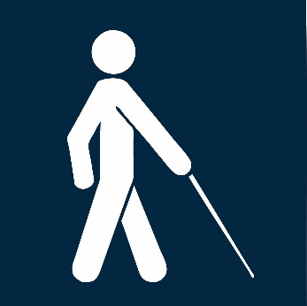
DISCAPACIDAD VISUAL
Dificulta la realización de diversas actividades que requieren de la vista. Se puede clasificar en ceguera total y baja visión.

a) Ceguera total: toda persona que no tiene percepción de luz ni objetos. Se identifica con un bastón blanco, un perro guía o un acompañante.
b) Baja visión: es la disminución del campo visual. Requiere que la persona utilice anteojos gruesos, lupas y otros apoyos que aumenten el tamaño de los objetos.

SORDOCEGUERA
Las personas presentan severas limitaciones en su movilización y en la comunicación a causa de una deficiencia visual y auditiva. Se presentan de manera simultánea que puede ser total o parcial.

DISCAPACIDAD AUDITIVA
Afecta la comunicación de las personas a causa de la alteración en las funciones sensoriales auditivas o estructura del oído. Las personas con discapacidad auditiva se comunican a través del lenguaje de señas o la comunicación oral (lectura labio facial). Algunas utilizan remanente auditivo. Según el grado de deficiencia se dividen en:
a) Sordera profunda: la persona no percibe ningún nivel de sonido.
b) Sordera parcial: también se conoce como "hipoacusia". La persona percibe distintos niveles de sonido y puede auxiliarse con aparatos o audífonos.

DISCAPACIDAD FÍSICA
Es la condición que le genera a la persona una deficiencia física por amputaciones, lesión medular, parálisis cerebral, secuelas de enfermedades y otras causas, ante las barreras del entorno. Se subdivide en:

- Amputaciones: ausencia total o parcial de miembros superiores e inferiores. Utilizan prótesis, bastones o sillas de ruedas.
- Hemiplejía y secuelas de poliomielitis: tienen dificultad en su movilidad total o parcial. En la mayoría de casos utilizan bastones de apoyo, órtesis o prótesis.
- Paraplejía (lesión medular baja): con movimiento en el tronco, cabeza y manos.
- Cuadraplejía (lesión medular alta): con movimiento parcial en las manos y la cabeza. Ambas formas de discapacidad requieren silla de ruedas para movilizarse.
- Parálisis cerebral: las personas presentan desbalance en los músculos de todo el cuerpo y realizan movimientos involuntarios. Pueden utilizar bastones, andadores o silla de ruedas para movilizarse.

DISCAPACIDAD INTELECTUAL
Se caracteriza por limitaciones significativas en el funcionamiento intelectual y en la capacidad de adaptación de una persona, expresadas en sus destrezas conceptuales, sociales y prácticas. Comienza a manifestarse en la niñez (antes de los 18 años), por ejemplo, en las personas con síndrome de Down, autismo, X-frágil y otros.

DISCAPACIDAD PSICOSOCIAL
Es la limitación de las personas que tienen disfunciones temporales o permanentes de la mente, para realizar una o más actividades cotidianas o para ejercer sus derechos humanos, no está relacionada con la discapacidad intelectual. Está causada por las influencias del entorno social a falta de diagnóstico oportuno y tratamiento adecuado de disfunciones mentales tales como: depresión, bulimia, anorexia, trastorno obsesivo-compulsivo etcétera. Este término deriva del modelo social, que toma en cuenta el enfoque de Derechos Humanos y no solo el enfoque médico, por lo que visibiliza la condición social de las personas que padecen disfunciones mentales.

ACONDROPLASIA
Trastorno del crecimiento caracterizado por una talla baja no proporcionada, con brazos y piernas cortas con relación a cabeza y tronco perfectamente normales, es una deficiencia congénita debido a la falta de desarrollo del cartílago de crecimiento de los huesos largos de las extremidades.

DISEÑO UNIVERSAL

Se considera diseño universal, también llamado diseño para todas las personas, a la actividad por la que se conciben desde el origen, siempre que sea posible, entornos, procesos, bienes, productos, servicios, objetos, instrumentos, programas, dispositivos herramientas, de tal forma que puedan ser utilizados por todas las personas posibles sin necesidad de realizar una adaptación ni un diseño especializado. Esto tendrá incidencia en el costo–beneficio del mismo, puesto que propone planificar en lugar de modificar. Se debe procurar un diseño accesible que vaya dirigido al mayor número de personas, evitando que los avances signifiquen nuevas barreras.

“Los usuarios deben poder manejarse por el edificio sin ayuda ajena. Esto se aplica especialmente para usuarios de sillas de ruedas, invidentes y personas con deficiencias, sordos o con alguna discapacidad auditiva, personas con otro tipo de discapacidades, personas mayores, niños personas de estatura pequeña y grande”.

PRINCIPIOS DEL DISEÑO UNIVERSAL
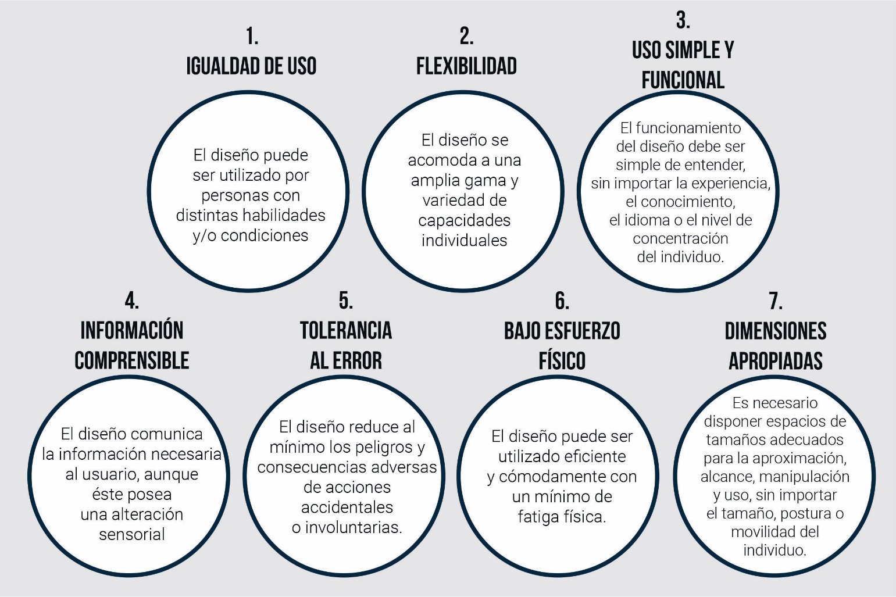

BARRERAS
Una barrera es cualquier impedimento, traba u obstáculo que limite o impida el acceso, la libertad de movimiento, la estancia y la circulación con seguridad de las personas.

Sin embargo, para las personas con discapacidades, las barreras pueden ser más frecuentes y tener un mayor impacto. A menudo hay múltiples barreras que pueden dificultar extremadamente el desempeño de las personas con discapacidades, y hasta hacerlo imposible. A continuación, están las siete barreras más comunes. A menudo, se presentan varias al mismo tiempo.

* De actitud
* De comunicación
* Físicas
* Políticas
* Programáticas
* Sociales
* De transporte

BARRERAS DE ACTITUD
Las barreras de actitud son las más básicas y contribuyen a otras barreras. Por ejemplo, algunas personas pueden no ser conscientes de que las dificultades para llegar o entrar a un lugar pueden limitar la participación de una persona con una discapacidad en las actividades comunes y de la vida cotidiana. Los ejemplos de barreras de actitud incluyen:

* Estereotipos: Las personas a veces estereotipan a aquellos que tienen discapacidades, al asumir que su calidad de vida es mala o que no están sanos debido a sus deficiencias.
* Estigma, prejuicio y discriminación: Dentro de la sociedad, estas actitudes pueden provenir de las ideas que las personas tienen acerca de la discapacidad. Las personas pueden ver la discapacidad como una tragedia personal, como algo que se tiene que curar o prevenir, como un castigo por haber hecho algo malo, o como una indicación de la falta de capacidad para comportarse en sociedad del modo que se espera.

BARRERAS DE COMUNICACIÓN
Las barreras de comunicación son las que experimentan las personas que tienen discapacidades que afectan la audición, el habla, la lectura, la escritura o el entendimiento, y que usan maneras de comunicarse diferentes a las utilizadas por quienes no tienen estas discapacidades. Los ejemplos de barreras de comunicación incluyen:

* Mensajes de promoción de la salud escritos con barreras que impiden que las personas con deficiencias de la visión los reciban. Estas barreras incluyen lo siguiente:
  - uso de letra pequeña o falta de versiones del material con letra grande, y
  - no disponibilidad de Braille o versiones para lectores de pantalla.
* Mensajes de salud auditivos que puedan ser inaccesibles para las personas con deficiencias de audición. Estos incluyen:
  - videos que no tengan subtítulos, y
  - comunicaciones orales que no estén acompañadas de interpretación manual (como el lenguaje por señas americano).
* El uso de lenguaje técnico, las frases largas y las palabras con muchas sílabas pueden ser barreras significativas para el entendimiento por parte de las personas con deficiencias cognitivas.

BARRERAS FÍSICAS
Las barreras físicas son obstáculos estructurales en entornos naturales o hechos por el hombre, los cuales impiden o bloquean la movilidad (desplazamiento por el entorno) o el acceso. Los ejemplos de barreras de físicas incluyen:

* Barreras urbanísticas: aquellas que se encuentran en las vías y espacios de público, como banquetas, cruces peatonales, mobiliario urbano, señalización etc.
* Barreras arquitectónicas: aquellas que se encuentran en el acceso e interior de los edificios públicos o privados, algunos ejemplos son: puertas, rampas, elevadores, señalización, mobiliario entre otros.

BARRERAS POLÍTICAS
Las barreras políticas con frecuencia están ligadas a la falta de concientización o a no hacer cumplir las leyes y regulaciones existentes que exigen que los programas y las actividades sean accesibles para las personas con discapacidades. Los ejemplos de barreras políticas incluyen:

* Negarles a las personas con discapacidades que reúnen los requisitos la oportunidad de participar o beneficiarse de programas, servicios u otros beneficios con financiación del estado;
* Negarles a las personas con discapacidades el acceso a programas, servicios, beneficios, o las oportunidades de participar como resultado de las barreras físicas;
* Negarles a las personas con discapacidades que reúnen los requisitos modificaciones razonables para que puedan realizar las funciones esenciales del trabajo para el que se postularon o han sido contratadas para realizar.

BARRERAS PROGRAMÁTICAS
Las barreras programáticas limitan la prestación eficaz de un programa de salud pública o atención médica a personas con diferentes tipos de deficiencias. Los ejemplos de barreras programáticas incluyen:

* Horarios inconvenientes;
* Falta de equipo accesible (como equipo para mamografías);
* Insuficiente tiempo destinado para los exámenes y procedimientos médicos;
* Poca o ninguna comunicación con los pacientes o participantes; y
* Actitudes, conocimiento y entendimiento de los proveedores con relación a las personas con discapacidades.

BARRERAS SOCIALES
Las barreras sociales tienen que ver con las condiciones en que las personas nacen, crecen, viven, aprenden, trabajan y envejecen —o con los determinantes sociales de la salud— que pueden contribuir a reducir el funcionamiento entre las personas con discapacidades.

BARRERAS DE TRANSPORTE
Las barreras de transporte se deben a la falta de transporte adecuado que interfiere con la capacidad de una persona de ser independiente y de funcionar en sociedad. Los ejemplos de barreras de transporte incluyen:

* Falta de acceso a transporte accesible o conveniente para las personas que no pueden conducir debido a deficiencias visuales o cognitivas, y
* Quizás no haya transporte público disponible o se encuentre a distancias o en lugares inconvenientes

Además, se podría agregar algunos estados temporales que generan una disminución en las funcionalidades de la persona durante el transcurso de la vida:

* La infancia
* Los cambios que trae consigo la vejez
* La obesidad
* Las diferencias en la antropometría o dimensiones del cuerpo
* El embarazo
* El uso de lentes y/o audífonos
* Secuelas físicas o sensoriales de enfermedad o accidente
* Lesionados temporales (persona enyesada)

La inclusión de personas que tienen discapacidades en las actividades cotidianas conlleva prácticas y políticas diseñadas para identificar y eliminar barreras, esta inclusión implica:

* Recibir trato justo de otras personas (sin discriminación)
* Hacer que los productos, las comunicaciones y el ambiente físico puedan ser utilizados más por la mayor cantidad de personas posible (diseño universal)
* Modificar cosas, procedimientos o sistemas para permitir que una persona con una discapacidad los use al máximo posible (adaptaciones razonables), y
* Eliminar la creencia de que las personas con discapacidades no están sanas o son menos capaces de hacer cosas (estigma, estereotipos)

ANTROPOMETRÍA Y ERGONOMÍA

ANTROPOMETRÍA
Es el estudio de las dimensiones humanas para conocer forma, peso, tamaño, composición, distribución y proporción de sus partes y es usada para diseño y producción de elementos y espacios. Para las personas con discapacidad es necesario ya que, en muchos casos requieren, para apoyar sus actividades cotidianas -incluidas las acciones de desplazamiento-, objetos llamados Ayudas Técnicas: sillas de ruedas, muletas, bastones, perros guía, etc.
Se parte de la antropometría de las personas con discapacidad de diferentes niveles ambulatorios para solucionar las funciones básicas de estos individuos y así vencer las barreras arquitectónicas existentes

ERGONOMÍA
Estudia todo lo referido al trabajo que realiza una persona cuando interactúa con los objetos en un ambiente natural y/o artificial específico. La interacción entre los seres humanos, los objetos y los espacios que le rodean, tienen características particulares y específicas en el caso de las personas con discapacidad. El objetivo de la ergonomía es adaptar el medio físico a las capacidades y posibilidades del ser humano.

Se toman en cuenta dos factores:

1. Características para que el espacio sea ergonómicamente adecuado:
* Las dimensiones de la persona en posición estática (antropometría estática)
* Las dimensiones de la persona en movimiento (antropometría dinámica)

2. Los factores ambientales físicos:
* Los determinados por el espacio físico que ocupa, más el espacio que ocupan las ayudas técnicas que usa la persona para su movilidad como bastones, muletas, sillas de ruedas, etc.
* La iluminación (para poder ver sin problema el espacio en el que se tiene que mover)
* La adecuada ubicación de la señalización auditiva, táctil o visual
* Las condiciones del terreno (humedad, temperatura, fricción ejercida entre el material y las ayudas técnicas para que la superficie sea antideslizante y el fácil desplazamiento de líquidos o absorción, entre otros).

MEDIDAS MÍNIMAS Y MÁXIMAS
Las medidas mínimas y máximas se refieren al espacio necesario para que cualquier persona pueda circular y usar con comodidad.

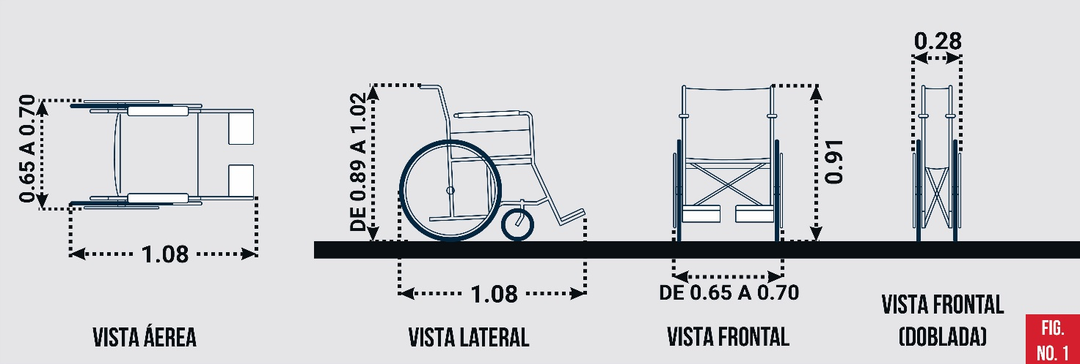
AYUDAS Técnicas

Fig. No. 1 Silla de ruedas: Estas sillas están diseñadas para permitir el desplazamiento de aquellas personas que tienen problemas de locomoción o movilidad reducida, debido a una lesión o deficiencia física
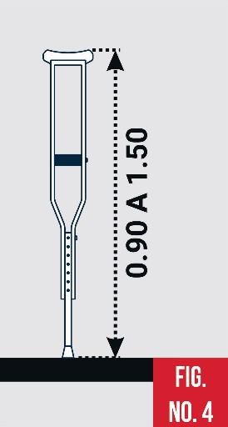
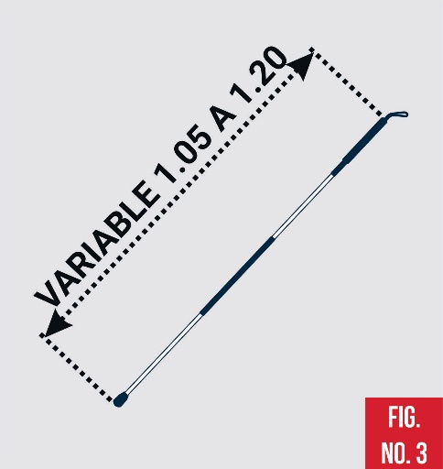
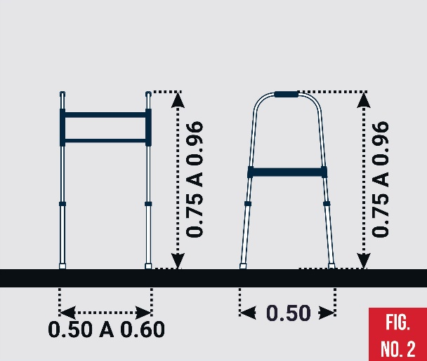

Fig. No. 2 Andador ortopédico: Es un utensilio para sostener y mantener el equilibrio mientras caminan.
Fig. No. 3: Bastón blanco: Es un instrumento que les permite a las personas que tienen discapacidad visual desplazarse en forma autónoma.
Fig. No. 4 Muletas: Diseñado con el propósito de asistir al caminar cuando una de las extremidades inferiores requiere soporte adicional durante el desplazamiento.

MEDIDAS DE HOLGURAS Y ALCANCES

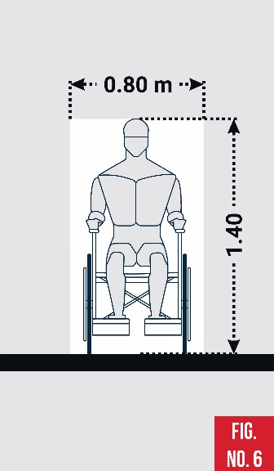
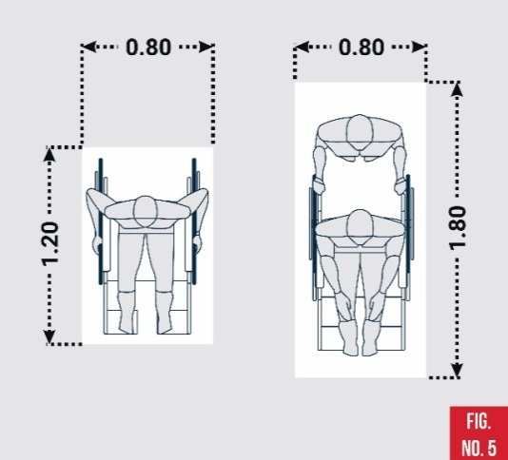
PERSONA usuaria DE silla de RUEDAS

Fig. No. 5: La holgura necesaria para una persona en silla de ruedas y un acompañante

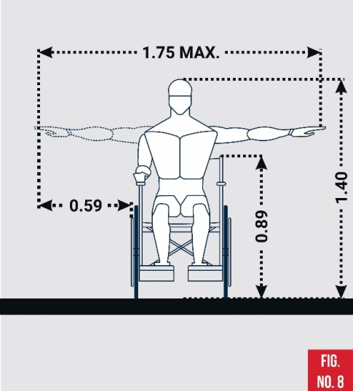
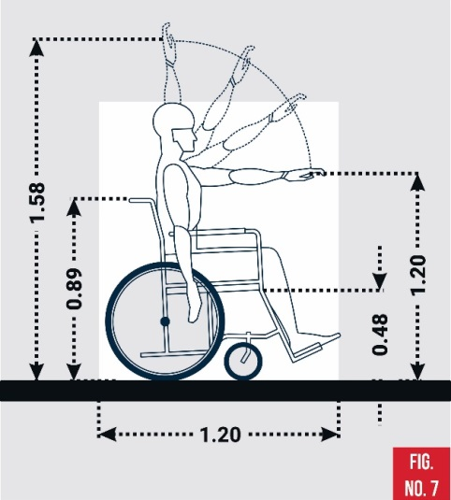

Fig. No. 7: Alcances frontales y de altura para las extremidades superiores

Fig. No. 6: La altura mínima de holgura para una persona en silla de ruedas es de 1.40 m.

Fig. No. 8: Alcances laterales para las extremidades superiores

MEDIDAS PARA MANIOBRAS
Cinco son las maniobras fundamentales que se ejecutan con la silla de ruedas:
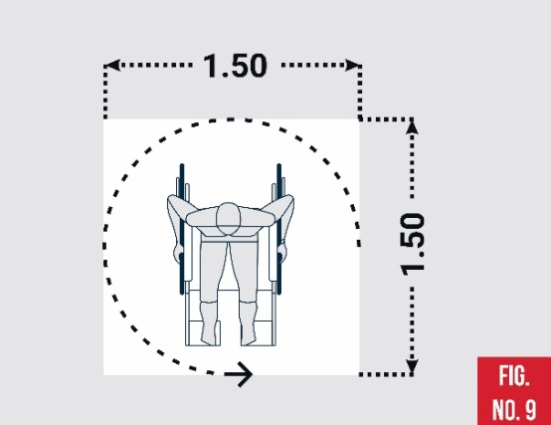
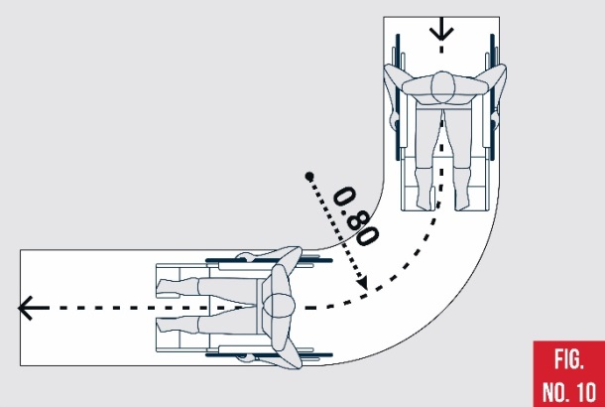

Fig. No. 9 ROTACIÓN: Maniobra de cambio Fig. No. 10 GIRO: Maniobra de cambio de dirección de dirección sin desplazamiento en movimiento (radio de giro mínimo 0.80
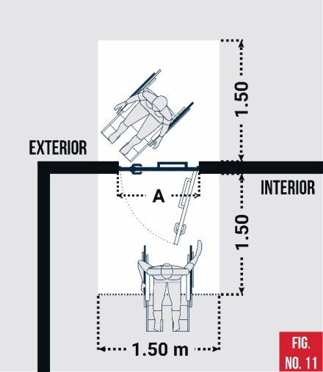
m)
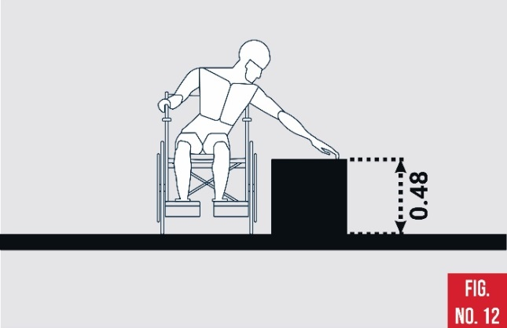

Fig. No. 12 TRANSFERENCIA: Movimiento para sentarse o salir de la silla de ruedas

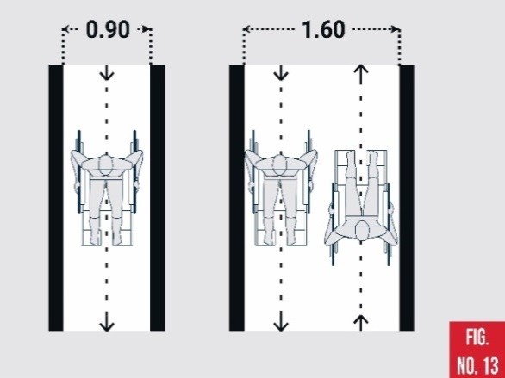
Fig. No. 11 PASO POR PUERTA: Maniobra específica que incluye los movimientos necesarios para aproximarse a una puerta, abrirla, traspasarla y cerrarla. La distancia mínima “A” es de 0.80 m.
Fig. No. 13 DESPLAZAMIENTO EN LINEA RECTA: Avance en línea recta, como mínimo 0.90 m para una persona.

MEDIDAS DE HOLGURAS Y ALCANCES

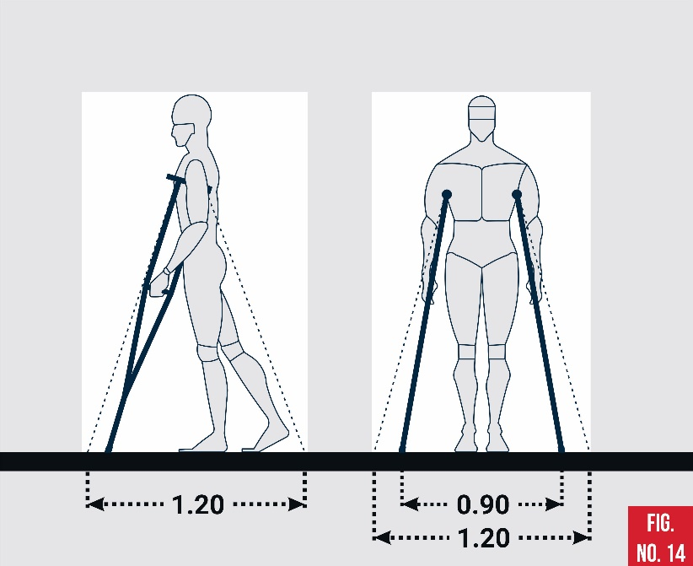
PERSONA USUARIA de MULETAS
Fig. No. 14 Muletas: Ayuda técnica para la marcha, que consigue descargar el peso parcialmente en las axilas y en las manos. Requiere un espacio de holgura de 1.44 metros cuadrados

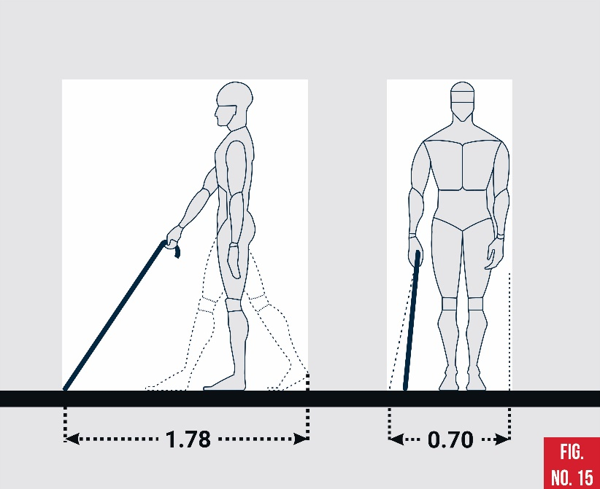
PERSONAS USUARIA DE BASTÓN
Fig. No. 15 Bastón blanco: Es una vara alargada y plegable, la cual sirve como dispositivo de apoyo para la movilidad de las personas con discapacidad visual. Requiere un espacio de holgura de 1.24 metros cuadrados
Bastón trípode y cuádruple: Ayuda técnica que tiene tres y cuatro apoyos en la base respectivamente, este tipo de configuración aumenta la estabilidad, pero también aumenta el peso del bastón.
Bastón de mano: Ayuda técnica para caminar que permite la descarga parcial del peso al apoyar la mano sobre el mango del bastón.

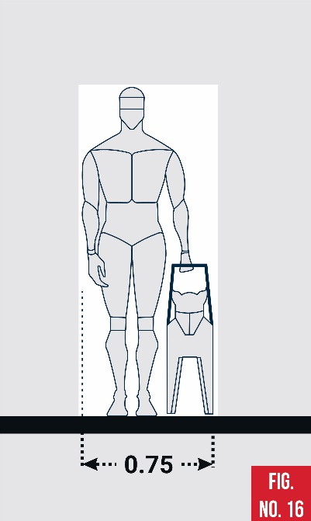
PERSONAS USUARIA DE PERRO GUÍA

Fig. No. 16 Perro guía o animal de servicio: Son aquellos que han sido certificados para el acompañamiento, conducción y auxilio de Personas que tienen discapacidad

PERSONA USUARIA DE ANDADOR
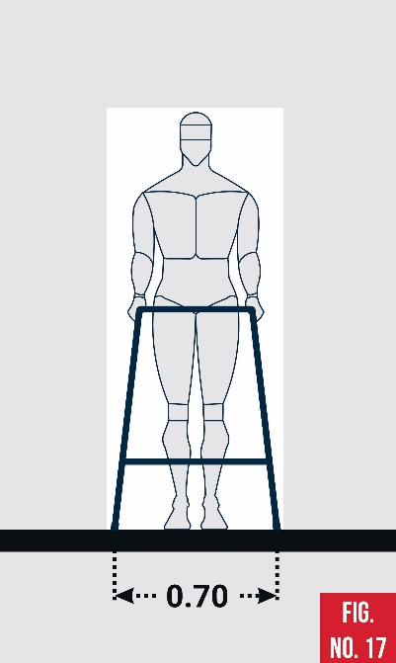
Fig. No. 17 Andadera: Ayuda técnica que sirve para facilitar la ambulación en pacientes con movilidad física reducida

MANUAL DE NORMAS TÉCNICAS DE ACCESIBILIDAD UNIVERSAL

El Manual de Normas Técnicas de accesibilidad Universal se encuentra estructurado en cinco apartados:
5.1 RUTA ACCESIBLE
5.2 ESPACIO PÚBLICO INTERIOR
5.3 ESPACIO PÚBLICO EXTERIOR
5.4 MEDIOS DE TRANSPORTE
5.5 MEDIDAS DE SEGURIDAD

Las gráficas representadas no se encuentran a escala, por tal motivo no deben considerarse restrictivas, el Arquitecto encargado del diseño o adecuación del espacio y entornos debe considerar la optimización de los espacios ofreciendo condiciones mínimas optimas de funcionalidad. El manual se encuentra expresado en METROS.

Para la elaboración de este Manual se partió de:
* La base de este documento está tomado del “Manual Técnico de Accesibilidad de las Personas con discapacidad al espacio físico y medios de transporte en Guatemala”, elaborado por CONADI
* El análisis de las barreras físicas más comunes, tanto en la ciudad como en edificaciones e instalaciones de uso público
* El análisis de los estudios y medidas antropométricas de personas con discapacidad, niños y adultos mayores.
* La revisión y análisis de leyes, reglamentos, normas, manuales y guías de accesibilidad nacionales e internacionales.
* La asesoría y revisión de propuestas con especialistas en materia de accesibilidad

RUTA ACCESIBLE
Existe una correspondencia clara entre la función y la utilización que los individuos hacen de la edificación, tanto de sus ámbitos y espacios como de su equipamiento y elementos integrantes. El usuario ha de ser considerado con todas sus capacidades y discapacidades, y, por tanto, la utilización del edificio implica necesariamente la accesibilidad del entorno. En este sentido implica que debe facilitar el acceso y la utilización no discriminatoria, independiente y segura de sus espacios y elementos. Precisamente, garantizar el acceso y el uso del edificio son las dos exigencias básicas a las que el edificio debe dar respuesta con el diseño y características de sus espacios y elementos.

La ruta accesible debe considerar lo siguiente:
* Cualquier ruta debe permitir el acceso y uso a toda área común, las rutas accesibles pueden ser exteriores o interiores.
* La ruta accesible se compone de elementos que se van conectando entre sí para hacer uso de espacios y servicios en un inmueble, edificación, predio o espacio público.
* Para adecuar espacios existentes, se debe considerar la ruta más corta, la que presente menos obstáculos y la que conecte los servicios principales.

Ruta Accesible en el espacio público interior
Una ruta accesible es una serie interconectada de diferentes elementos como un corredor, pasillo, andadero, puertas, vanos, rampas o cualquier dispositivo mecánico para salvar las diferencias de nivel.

Ruta accesible en el espacio público exterior
La ruta accesible está conformada por la combinación de diversos elementos tales como banquetas, cruces peatonales, calles peatonales, pasos a desnivel, andaderos, senderos, rampas o cualquier dispositivo mecánico para salvar las diferencias de nivel.

PAVIMENTO TÁCTIL
Pavimentos que mediante una textura determinada en alto relieve y un color contrastado con el resto de los pavimentos donde se integran, sirven para orientar, dirigir y/o advertir a las personas de distintas circunstancias en diferentes puntos del recorrido, sin que constituyan peligro ni molestia para el tránsito peatonal en su conjunto.

Mediante este relieve una fácil detección y recepción de información mediante el pie o bastón blanco por parte de las personas con discapacidad visual

SUPERFICIE DEL PISO
Pueden ser de cualquier material que resista el desgaste por uso continuo y a la intemperie. El acabado de la superficie debe ser firme, continuo, nivelado y antideslizante.
Se debe evitar el uso de materiales con acabado pulido cuando las circulaciones tengan pendientes mayores al 6% en interiores y exteriores.

La separación de las juntas debe tener máximo 13 mm, para desagües, las ranuras de las rejillas, deben tener máximo 13 mm de separación.

TIPOS DE PAVIMENTOS

A. PAVIMENTOS DE COLOR
Advierten de peligros o delimitan espacios distintos en las rutas, de manera que personas con discapacidad visual mejoran su funcionamiento sensorial si el contraste es adecuado y su utilización se reserva a determinados espacios.

B. PAVIMENTO TÁCTIL INDICADOR DIRECCIONAL
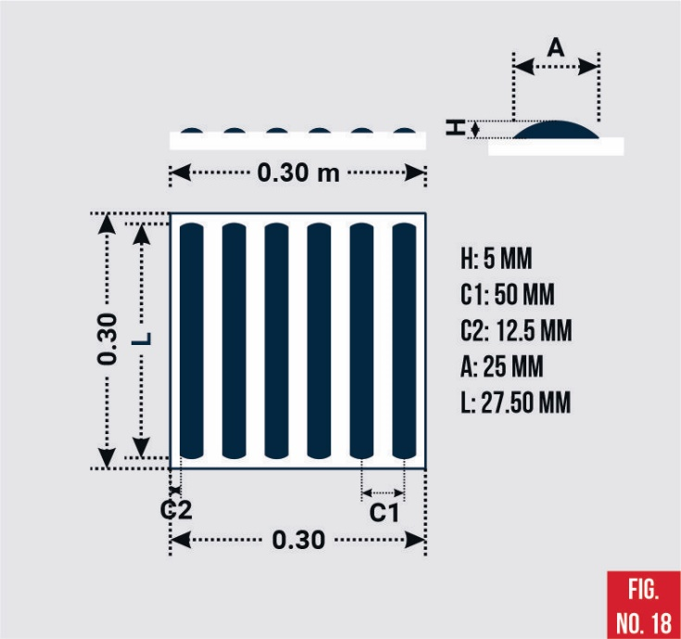
Sirve para señalar encaminamiento o guía de la ruta peatonal, así como proximidad a elementos de cambio de nivel. Los pavimentos direccionales son los formados por ranuras rectas y paralelas (ver Fig. No. 18).
Se usan fundamentalmente en:

* Para indicar elementos de cambio de nivel en rutas accesibles
* Para advertir en el entorno urbano la situación de elementos del transporte público
* Para enlazar dos líneas edificadas
* Para la realización de trazados de encaminamientos
* Para advertir de puntos de cruce entre la ruta peatonal y tráfico vehicular

Fig. No. 18 Pavimento táctil indicador direccional

C. PAVIMENTO TÁCTIL INDICADOR DE ADVERTENCIA O PROXIMIDAD A PUNTOS DE PELIGRO
Se usan fundamentalmente en:
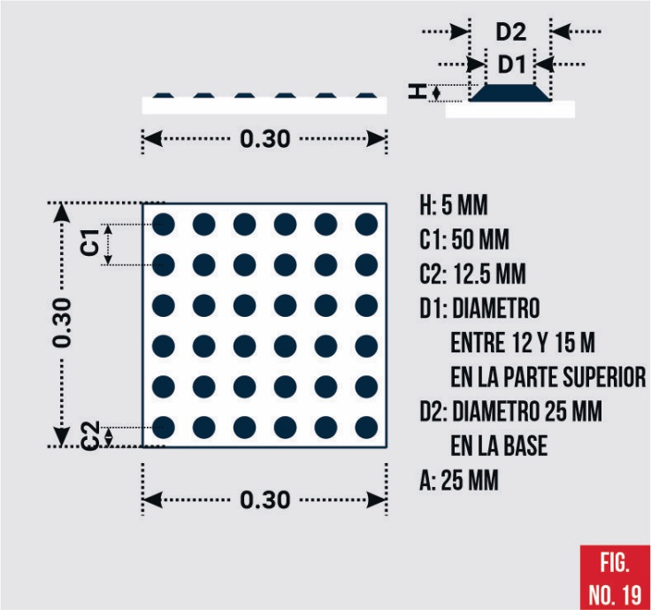
* Bordes de andenes para abordar algún transporte
* Para indicar desniveles menores a 0.60 m., debe existir una franja de 0.30 o 0.40 m.
* Para indicar desniveles mayores a 0.60 m., debe existir una franja de 0.40 o 0.60 m.
* Inicio y término de escaleras y acceso a elevador
* En el área de aproximación o descansos, a lo ancho de la escalera o rampa, al menos que esté unida a una guía de dirección
* Para la aproximación frontal a objetos, tales como, mostradores, módulos de información o señalamiento tacto-visual
* Para señalar las rutas táctiles, se debe colocar el pavimento de advertencia en combinación con las guías de dirección
* Pasos peatonales
* Tomas de decisión en encaminamientos
Fig. No. 19 Pavimento táctil indicador de advertencia

RUTA TÁCTIL
La ruta táctil se compone de la combinación de indicador de advertencia y guía de dirección. Deben estar colocados en entornos urbanos y en recorridos interiores de edificaciones. La ruta táctil puede estar trazada por separado de la ruta accesible para personas usuarias de silla de ruedas. Así también debe ser complementada con señalización tacto-visual, pasamanos, rampas y escaleras. Debe diseñarse la ruta en donde existe el menor flujo peatonal.
Evitar la saturación de información, esto podría confundir al peatón, por lo mismo se debe priorizar la simpleza y funcionalidad.

RUTA TÁCTIL EN EL ESPACIO PÚBLICO EXTERIOR
* Se debe señalizar la ruta para conectar espacios de servicio público.
* Se debe señalizar la ruta en banqueta para conducir hacia la franja de advertencia táctil antes del paso peatonal, cuando se requiera

RUTA TÁCTIL EN EL ESPACIO PÚBLICO INTERIOR
* Se recomienda para edificaciones con áreas abiertas, recorridos largos, gran afluencia de personas o personas con discapacidad visual.
* Se debe considerar conectar hasta la estación de transporte público en la zona de abordaje.
* Las rutas en edificaciones deben ser una continuación de las utilizadas en el espacio público o espacio al exterior.
* Se recomienda para su colocación desde los accesos hasta el primer punto de comunicación con el servicio, por ejemplo, módulos de información. La utilización del pavimento táctil en el interior de edificaciones requiere de un análisis específico.

RECOMENDACIONES PARA RUTA TÁCTIL
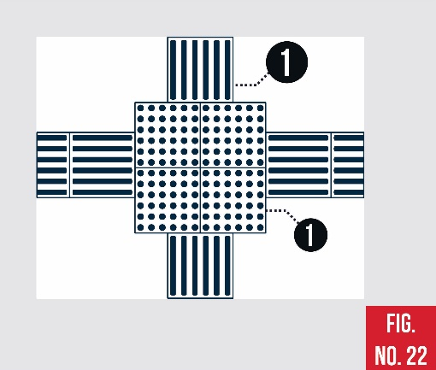
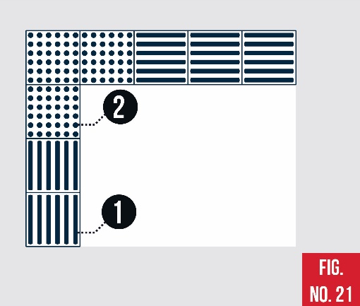
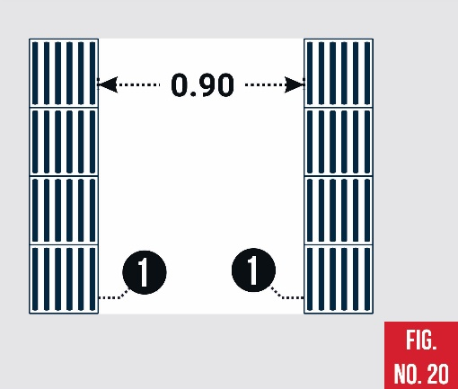

Fig. No. 20 Distancia entre dos Fig. No. 21 Cruce a 90 grados Fig. No. 22 Cambio de
guías Dirección Opción “A”
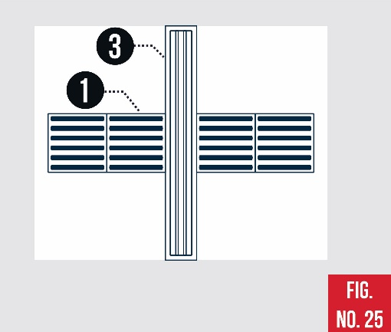
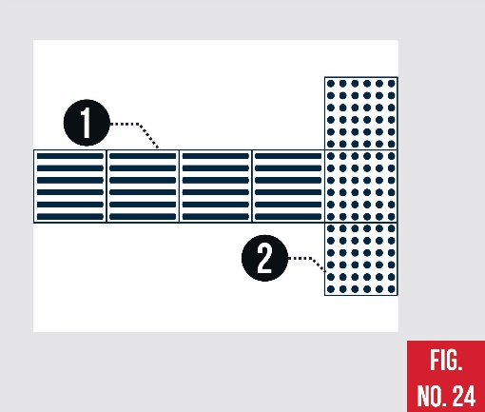
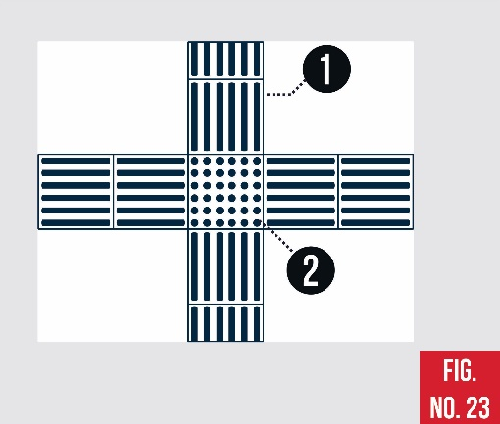

Fig. No. 23 Cambio de dirección Fig. No. 24 Inicio o final de ruta Fig. No. 25 Interrupción por
Opción “B” rejilla opción “A”
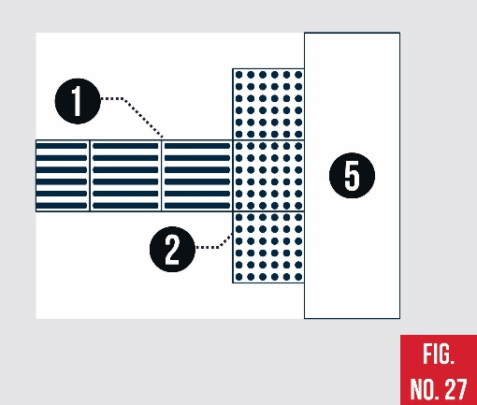
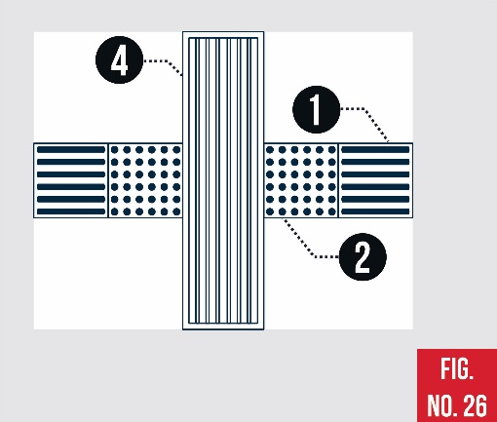

Fig. No. 26 Interrupción por Fig. No. 27 Aproximación a un
rejilla “B” objeto / obstáculo

1: Pavimento indicador de dirección
2: Pavimento indicador de advertencia
3: Rejilla de drenaje o junta de construcción.
4. Rejilla o Junta de construcción (si es mayor a un módulo direccional es necesario instalar un módulo de advertencia)
5. Aproximación a objetos como mostradores, módulos de atención al cliente, o señalización tacto-visual

SEÑALIZACIÓN
La señalización debe garantizar el acceso a la información y comunicación a todas las personas, incluyendo a las personas con diferentes tipos de discapacidad. La señalización de orientación, dirección o funcional se compondrá de elementos visuales, táctiles y/o sonoros.

CONSIDERACIONES PARA LA SEÑALIZACIÓN

1. Ubicación constante en formato y altura, evitando el uso excesivo de las señales
2. La información debe ser simple, corta y fácil de entender.
3. Se debe considerar como un sistema integral de navegación y orientación.
4. Utilizar los símbolos internacionales para la comprensión del mayor público
5. Utilizar tipografía de palo seco estilo arial, helvética o similar y en alto relieve.
6. Como mínimo utilizar dos formatos entendibles para personas con discapacidad sensorial: visual, táctil y/o auditiva.
7. Ubicar señales para indicar rutas y servicios accesibles, tales como directorios y mapas de localización.
8. La ruta accesible hacia un servicio, debe contener la señal informativa con el Símbolo Internacional de Accesibilidad a lo largo de la ruta y en los puntos de toma de decisión. Usar mismo símbolo a todos los accesos a espacios abiertos que puedan ser usados por personas con discapacidad y/o movilidad reducida.
9. Las terminales terrestres, aéreas, fluviales y estaciones de ferrocarril deberán contar con dos tipos de señalización

a. Señalización informática y Preventiva, destinada a orientar a peatones y vehículos respecto a accesos y salidas, las mismas;
b. Señales Restrictivas que son las señales normativas de la circulación del área de la Terminal y su entorno.
10. La señalización en la vía pública que indica calles o avenidas debe llevar carácter en relieve o Braille a no más de 1.80 m sobre el nivel de piso
11. Las dimensiones de la señalización se explican más adelante en inciso 5.5 Mediadas de seguridad.

SIMBOLO INTERNACIONAL DE ACCESIBILIDAD

El símbolo es reconocible internacional, indica accesibilidad utilizado para todo tipo de discapacidades, no solo para personas en silla de ruedas.
El símbolo debe informar al usuario de las condiciones de accesibilidad y su uso (general, prioritario o exclusivo), su función fundamental es la informativa, direccional y orientadora. Generalmente se acompaña con alguna información complementaria como flechas, símbolos, textos, etc.
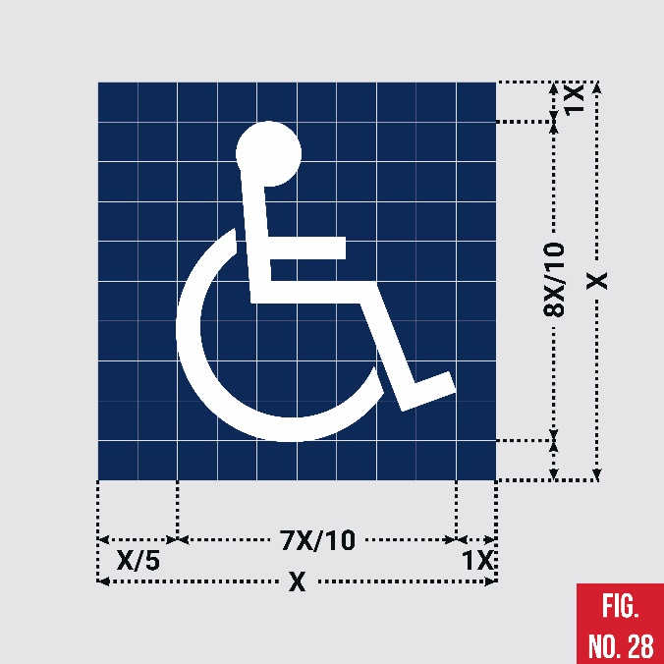

Se debe utilizar para identificar elementos tales como: (Ver Fig. No. 28)

* Ruta accesible, cuando no es evidente, esto es, cuando la ruta es distinta a la de otra persona.
* Puerta de entrada y salida o accesos.
* Elemento de comunicación vertical.
* Sanitarios accesibles.
* Espacios de estacionamiento vehicular exclusivos para personas con discapacidad
* Espacio de servicio accesible.
* Dimensiones mínimas 0.15 x 0.15 m

Se deben aplicar los colores estandarizados para el Símbolo Internacional de Accesibilidad: blanco sobre fondo azul

SEÑALIZACIÓN VISUAL
Se entiende como un conjunto de elementos impresos con caracteres de todo tipo, líneas, letras, símbolos, iconos, etc. que dan información y que permiten tomar decisiones correctas, garantizando la interactuación con seguridad en el entorno.

La señalización visual debe cumplir con lo siguiente:
- Cumplir con los requerimientos del apartado “5.1.4 Señalización”
b) Deberá contar con señalización en puntos críticos principalmente en cambios de dirección en una ruta, los puntos de comunicación del edificio y la ubicación de servicios
c) La señalización debe estar firmemente sujeta, con buena iluminación a cualquier hora y visible
d) La información debe contrastar con el fondo de la señalización y de su entorno inmediato

La CONRED indica que la señalización debe ser simple y entendible para las personas tomando en cuenta las características del ámbito nacional. Las características de estos no deben llegar a detalles minuciosos, ni enredados, estos deben brindar con lo más simple un criterio amplio sobre lo que se desea dar a conocer.
Además, se debe tomar en cuenta lo siguiente:
* Los símbolos y texto deben tener color de contraste con su fondo, preferiblemente el símbolo y texto claro sobre fondo obscuro.
* Para señales electrónicas, el tiempo mínimo de duración para cada mensaje debe ser de 1 segundo por palabra o 2 segundos cuando se colocan señales con símbolos.
* Las pantallas de información (video o media) se deben ubicar de tal forma que se eviten reflejos.

SEÑALIZACIÓN TACTO VISUAL
Este tipo de señalización está dirigida a personas que tengan algún grado de discapacidad visual, por lo que sus necesidades de comunicación son diferentes.

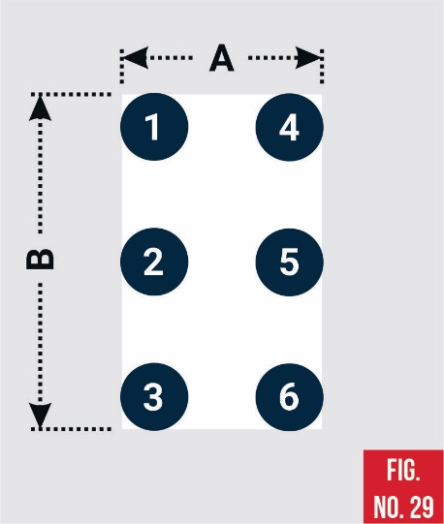
SISTEMA BRAILLE
El Braille es un sistema de lectoescritura para personas con discapacidad visual que utilizan el tacto para interpretarlo y medios manuales, mecánicos o informatizados para escribirlo. El sistema Braille se basa en la disposición ordenada de seis puntos en alto relieve, en dos columnas y tres filas, a esta matriz se le conoce como signo generador.

Fig. No. 29 Signo generador:
A: Entre 3.7 y 4 milímetros
B: Entre 6.2 y 6.6 milímetros

GRUPO DE SIGNOS GENERADORES
Agrupación de signos generadores formar por ejemplo una palabra, números etc.
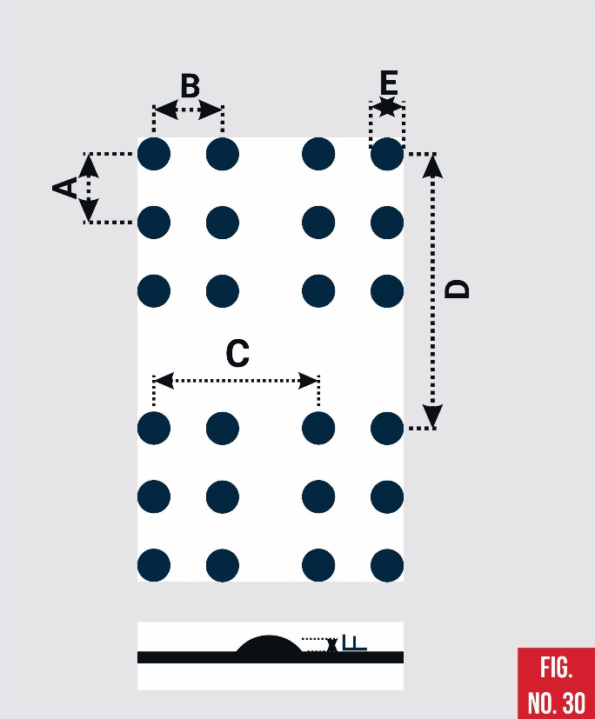

A: distancia vertical entre los centros de puntos contiguos de la misma
celda: de 0.25 a 0.26 cm.
B: distancia horizontal entre los centros de puntos contiguos de la misma
celda: de 0.25 a 0.26 cm.
C: distancia entre los centros de puntos en idéntica posición en celdas
contiguas: de 0.60 a 0.61 cm.
D: distancias entre los centros de puntos en idéntica posición en líneas
contiguas: 1.0 a 1.08 cm.
E: diámetro de la base de los puntos: entre 0.12 y 0.15 cm.
F: altura del relieve de los puntos: 0.050 a 0.065 cm.

Fig. No. 30 Grupo de Signos Generadores

Para que la SEÑALIZACION cumpla con su función de accesibilidad se debe tomar en cuenta lo siguiente:

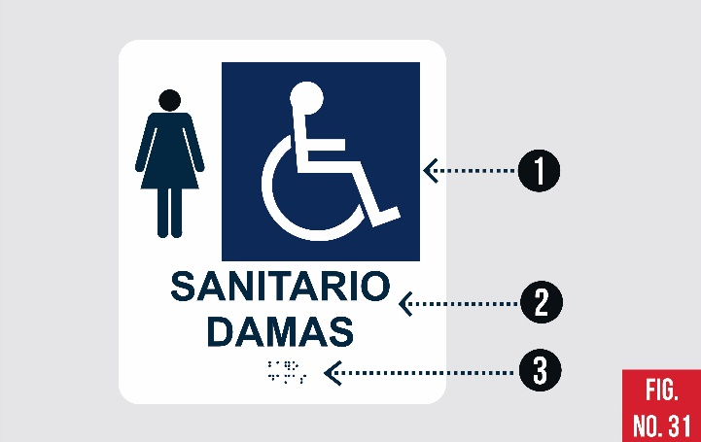
A) Información concisa de servicios específicos, información para la circulación (direccionales), directorios y mapas de localización.
B) Debe estar compuesta de:
1. Símbolos
2. Texto (letras y números arábigos)
3. Y puede ser complementado con sistema braille localizado abajo del texto, en alto relieve. La información debe estar contenida en un solo tablero y debe estar libre a su alrededor por lo menos 7.5 cm

Fig. No. 31 elementos de Señalización

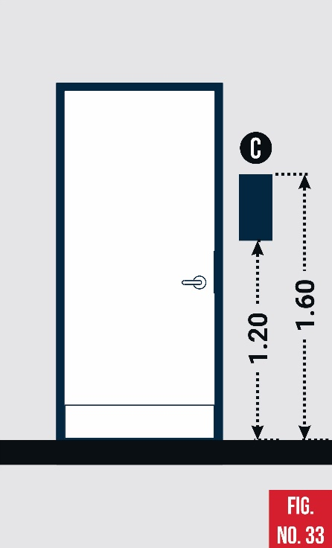
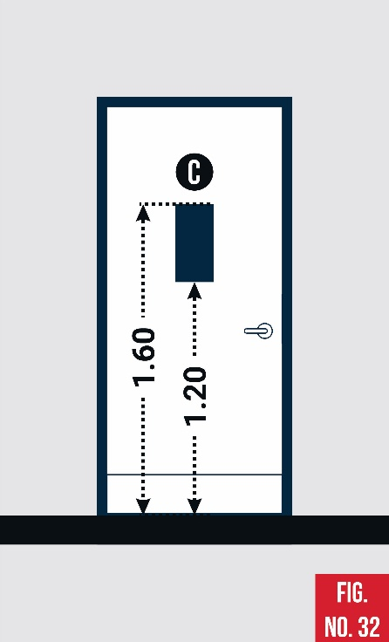

Fig. No. 32 Opción “A” señalización Fig. No. 33 Opción “B” señalización
para puerta accesible. para puerta accesible

C) Altura de instalación entre 1.20 m y 1.60 m en planos verticales y en planos horizontales entre 0.90 m y 1.20m. Cuando se coloque señalización táctil junto a una puerta deberá instalarse del lado de la manija a una distancia no mayor de 0.30 m del borde del tablero.
D) La información gráfica o escrita estará en alto relieve con una profundidad entre 1 y 5 mm con una altura de entre 1.5 cm y 5 cm
E) El tablero o zona de tableros debe tener máximo 0.65 m de frente por máximo 0.45 m de alto.

ESPACIOS PÚBLICOS INTERIORES

ENTRADAS
* Se deben preferir entradas con protección de lluvia y sol.
* Dar una pendiente máxima del 2% en el umbral de la puerta para evitar encharcamientos y entrada de agua al interior
* Si la entrada principal no es accesible, colocar la señal informativa con el Símbolo Internacional de Accesibilidad hacia la dirección de la ubicación de la entrada accesible más próxima.
* Cumplir con especificaciones de puertas
* Debe contar con un área libre al exterior e interior, al mismo nivel, para aproximarse y maniobrar con un mínimo de 1.50 m por 1.50 m
* En caso de contar con un timbre o botón de llamado se debe colocar a una altura de entre 0.80 m y 1.10 m del lado de la manija.
* El abatimiento de la puerta no debe invadir la circulación perpendicular.
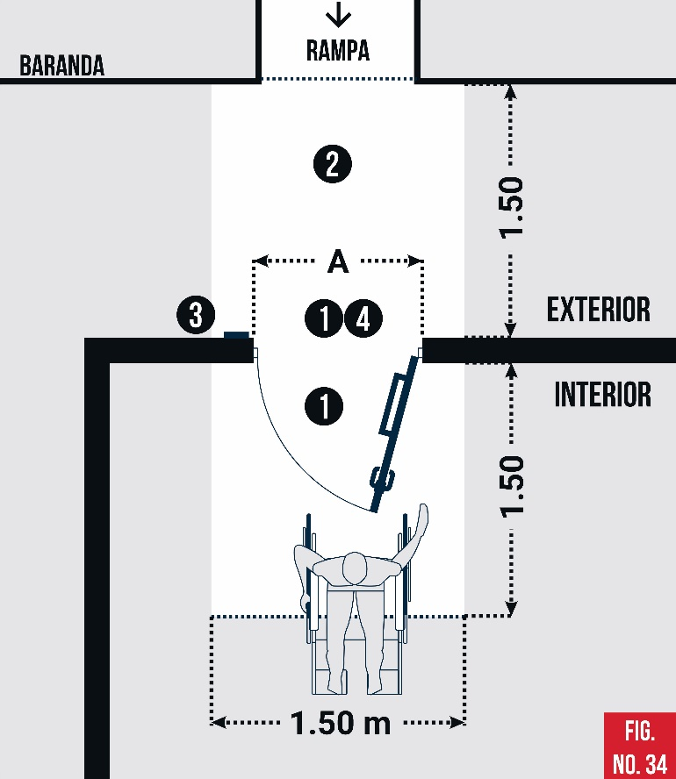

1. Superficie del piso al mismo nivel
2. Pendiente máxima 2%
3. Símbolo Internacional de Accesibilidad, timbre o botón de llamado.
4. Área cubierta.
DISTANCIA A: El ancho mínimo de la puerta es de 0.90 m, este ancho puede ser de mayor amplitud que dependerá de la cantidad de flujo de usuarios en el edificio, el planificador será el encargado de hacer el dimensionamiento adecuado.

Fig. No. 34 Entrada Accesible

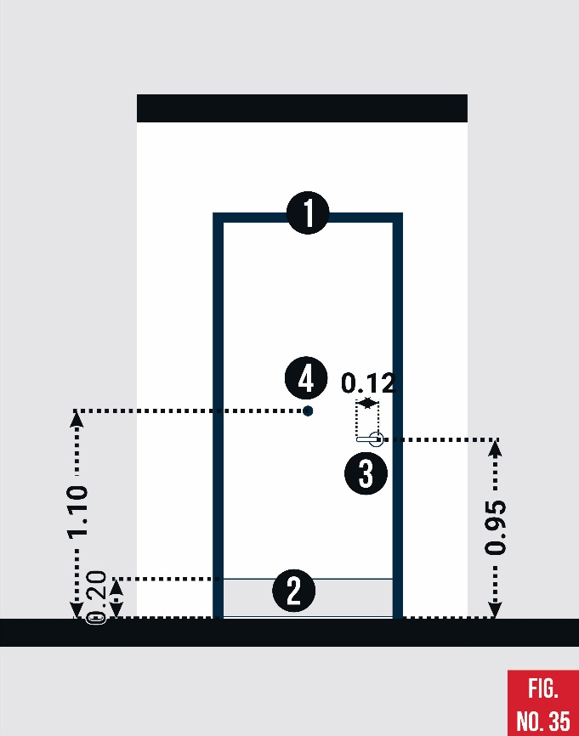
PUERTAS

1. Puertas o marcos en colores contrastantes con respecto a los muros contiguos.
2. Para el paso continuo de personas usuarias de silla de ruedas, la parte inferior de las puertas pueden tener un "zocalo de protección" a todo lo ancho de la puerta de mínimo 0.205 m de altura.
3. Tener especial cuidado con las manijas
4. En caso de colocar una mirilla, ésta debe ubicarse a una altura de entre 1.00 a 1.10 m.

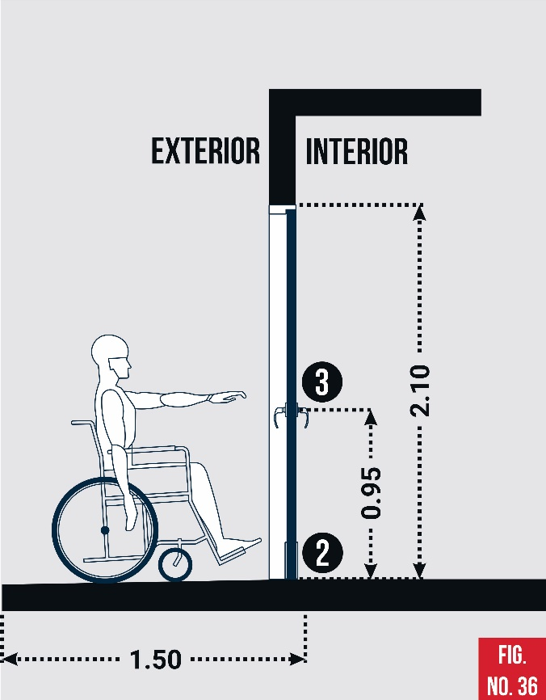
Fig. No. 35 Puerta Accesible

OTRAS CONSIDERACIONES:
* Cuando se utilicen mecanismos de cierre automático, se deben ajustar para mantener la puerta completamente abierta mínimo 5 segundos.
* Evitar la colocación de brazos hidráulicos para el cierre de puertas
* La puerta del sanitario puede tener una barra horizontal
* Cuando las puertas sean de doble hoja, al menos una hoja debe cumplir con la especificación.
* Para señalizar una ruta táctil, la unión del pavimento de dirección y el de advertencia debe estar colocada en el primer módulo adyacente a la manija o cerradura. Se debe colocar pavimento de advertencia a lo ancho del umbral por 0.30 m de longitud.
* Las puertas de vidrio deben contar con vidrio de seguridad que cumpla con Normas

Fig. No. 36 Puerta Accesible
Las puertas de uso específico para personas con discapacidad, como baños o instituciones geriátricas deben contar con una barra adicional de 0.40 m de longitud colocada en forma vertical con su punto medio a 0.95 m u horizontal a 0.85 m de altura. Las barras adicionales se colocan en la cara exterior de la puerta, vista desde el espacio hacia donde abre la puerta. También puede recurrirse a la opción de puertas plegadizas o corredizas para no perder el área con el abatimiento interior.
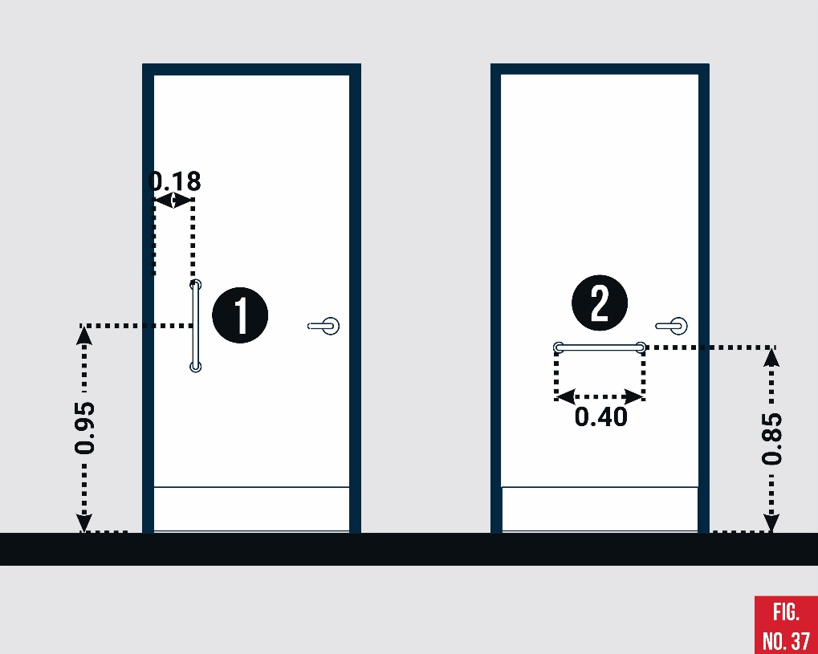

1 y 2. JALADOR: diámetro debe estar entre 0.03 y 0.05 m

Fig. No. 37 Puerta de baños accesible

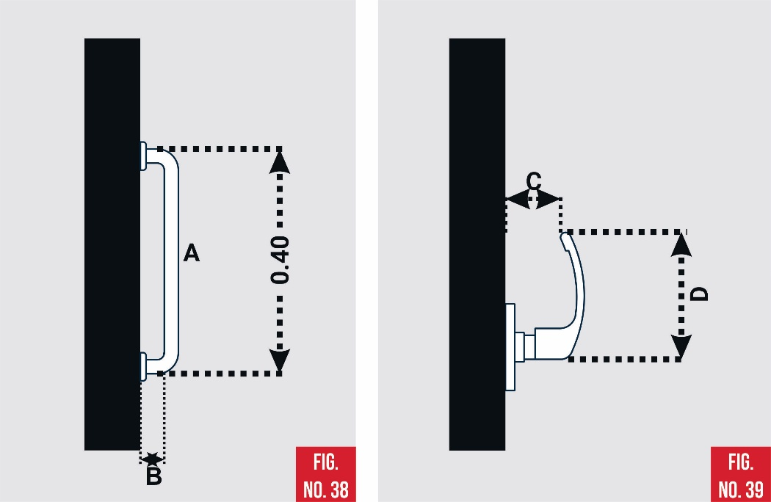
HERRAJES DE PUERTAS
El modelo de picaporte debe permitir que la mano pueda apoyarse con facilidad y que al accionarlo permita la colaboración de otros músculos del brazo, así como la utilización de otros miembros del cuerpo.

Fig. No. 38 Jalador de barra
Fig. No. 39 Jalador de manija
A: La Barra para puertas debe tener entre 0.03 y 0.05 m de diámetro.
B: Debe estar separado de la pared de 0.045 a 0.055 m
C: La manija debe estar separada entre 0.035 y 0.045 m
D: El lago mínimo de la manija debe ser de 0.10 m

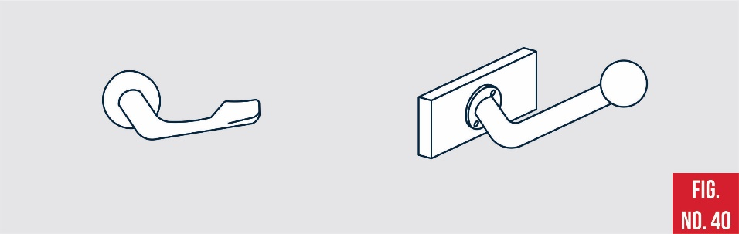

Fig. No. 40 Manijas o chapas recomendadas

La manija tipo palanca permite el apoyo y presión global de la mano y se acciona por rotación en el antebrazo. La apertura se puede efectuar por un simple golpe de puño, codo, etc. La chapa redonda no es apropiada. La barra tiradora es necesaria en las puertas abatibles y corredizas o plegables para efectuar la maniobra de cierre y apertura. La chapa con cerradura independiente con apertura de emergencia es necesaria para puertas de servicios higiénicos o espacios privados. El cierre puede efectuarse desde el interior. Debe poder abrirse desde el exterior en caso de emergencia si la persona se encuentra en dificultades.

CIRCULACIONES HORIZONTALES
Cualquier establecimiento público debe contemplar un trayecto desde el estacionamiento vehicular (si cuenta con uno) o desde la calle hasta el último servicio que este ofrece dentro del edificio, en dicho trayecto se debe asegurar que el recorrido se transite accesiblemente.

PASILLOS Y CIRCULACIONES HORIZONTALES
Los pasillos son básicamente lugares de paso, por lo que debe evitarse cualquier obstáculo como mobiliario, adornos o plantas. Cuando sea necesario colocar este tipo de elementos, deberán ubicarse todos al mismo costado, dando prioridad al paso de las personas.
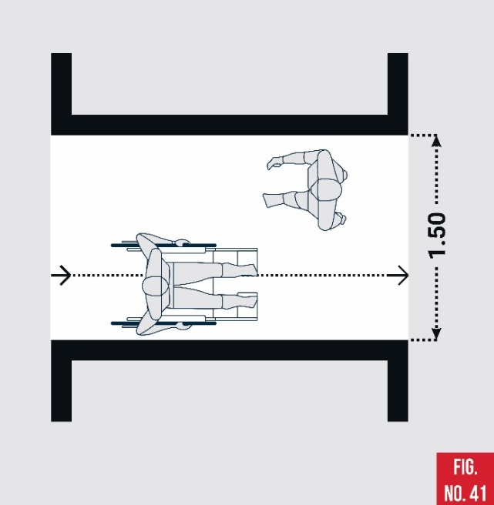
* El ancho mínimo para el paso de una persona en silla de ruedas es de 0.90 m.
* Los pasillos que conduzcan a recintos de uso o de atención de público deben tener un ancho mínimo de 1.50 m, esto permite el paso de una persona en silla de ruedas y una persona caminando, el ancho para el paso de dos sillas de ruedas debe ser de 1.60 m.
* Evitar elementos adosados a los muros que sobresalgan.
* La altura de paso de circulación mínima es de 2.10 m
* En pasillos donde circulan muchas personas con movilidad reducida es conveniente colocar un pasamanos continuo.

Fig. No. 41 Pasillo accesible
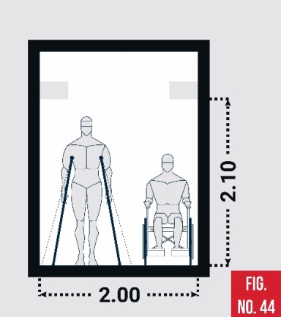
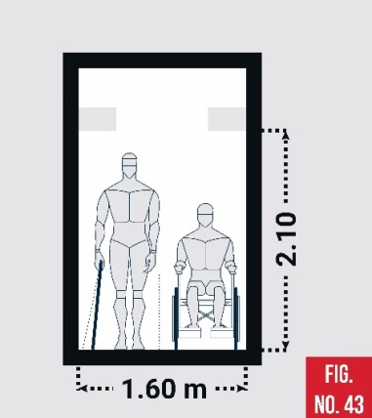
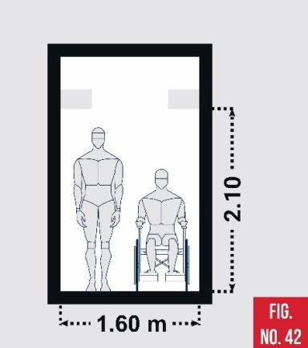

Fig. No. 42, 43 y 44 Opciones de anchos de pasillos.

Las circulaciones interiores al igual que los pasillos se debe procurar el libre tránsito, a continuación, algunas recomendaciones:

* Las áreas de circulación deben contemplar recorridos libres de peldaños, para permitir el desplazamiento en silla de ruedas.
* Si existen desniveles en circulaciones o pasillos en edificaciones antiguas, éstos deben transformarse a rampas en todo el ancho de la circulación o pasillo. Si esto no es posible debe ofrecerse un circuito alternativo accesible.
* En los accesos principales, espacios de distribución y pasillos, las alfombras o similar deben estar adheridos al piso y los desniveles entre los pisos terminados no podrán ser superiores a un centímetro
* Los pasillos deben ser de materiales antiderrapantes, se utilizarán tiras táctiles o cambios de textura para orientación de invidentes (ciegos y débiles visuales)
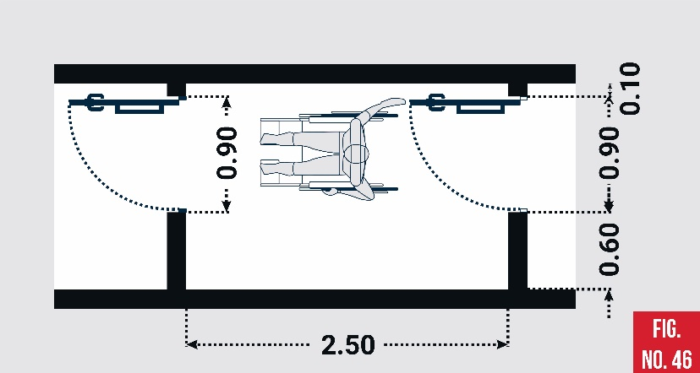
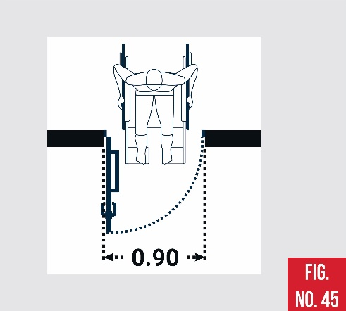

Fig. No. 45 Circulación por una puerta Fig. No. 46 Circulación a través de dos puertas
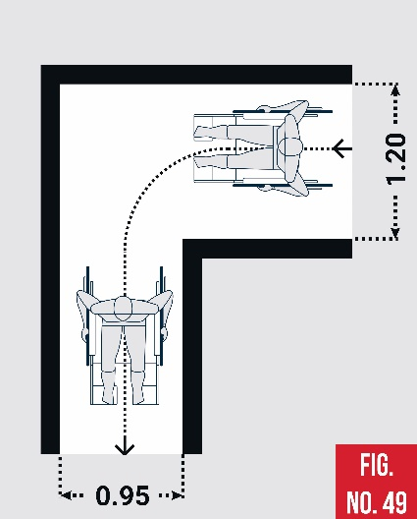
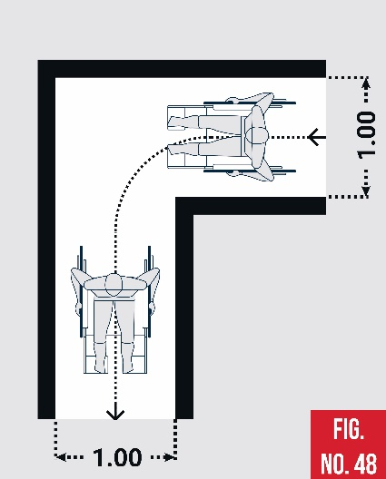
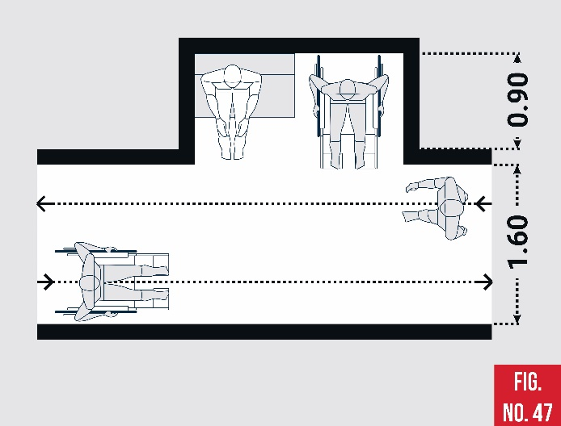

Fig. No. 47 Circulación en pasillo y área de espera
Fig. No. 48 Circulación en pasillo para giro de silla de ruedas en un solo sentido, ancho de pasillo variable
Fig. No. 49 Circulación en pasillo para giro de silla de ruedas en un solo sentido, ancho de pasillo uniforme.

CIRCULACIONES VERTICALES

GRADAS
Son una de las más grandes barreras arquitectónicas que encuentra la persona que tienen alguna discapacidad.
Las escaleras no corresponden a una circulación accesible, pero existen ciertos parámetros que ayudan en su uso a personas con movilidad reducida.
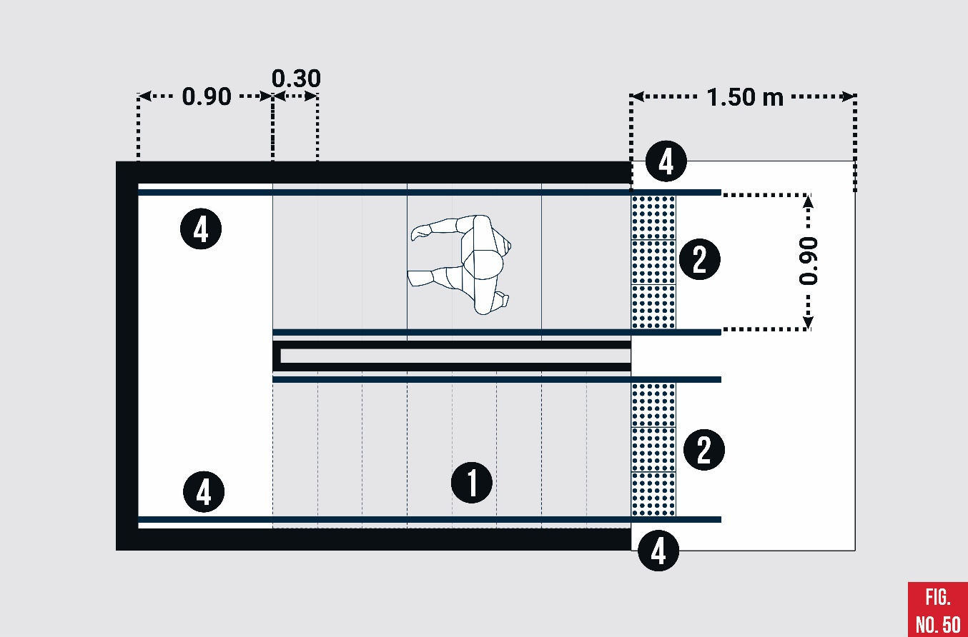

Fig. No. 50 Gradas Accesibles

1. El pavimento debe ser antideslizante tanto en seco como en mojado.
2 Se recomienda implementar pavimento de advertencia al inicio y final los tramos, para avisar su presencia a las personas con discapacidad visual.
3. El ancho mínimo para el paso de una persona es de 0.90 m
4. Aun cuando sólo sean un par de escalones, debe tener al menos un pasamanos.

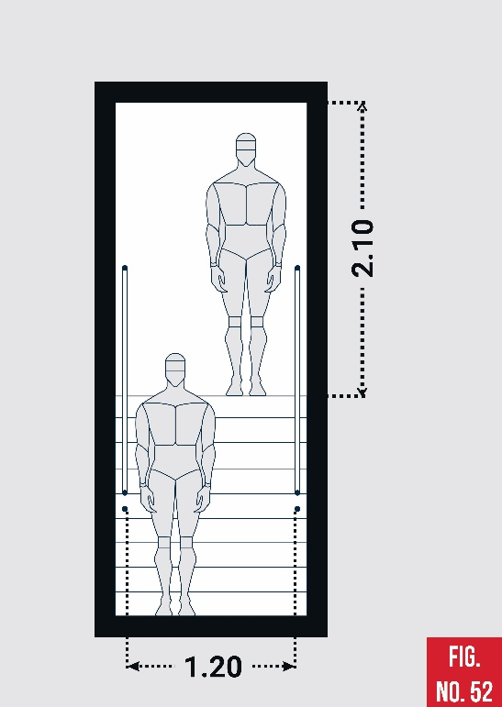
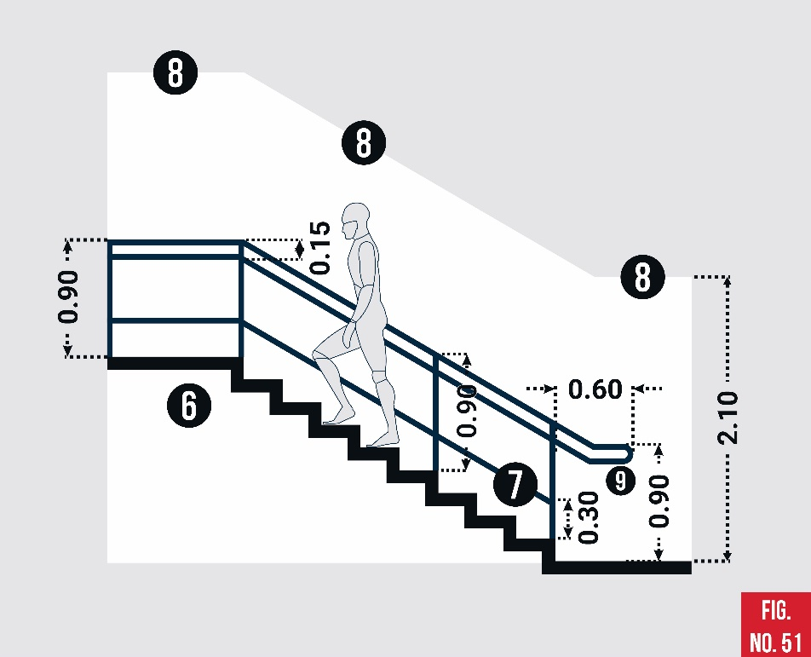

Fig. No. 51 Sección de gradas Fig. No. 52 Elevación

5. El pasamanos debe comenzar en el primer escalón y terminar en el último y que sobrepase mínimo 0.60 m.
6. El número de peldaños seguidos sin descanso intermedio no debe de ser superior a catorce y su forma debe de ser continua.
7. En el caso de no haber paredes laterales, debe llevar una protección inferior a 0.30 m sobre el suelo.
8. La altura mínima superior es de 2.10 m
9. Cuando el flujo de niños sea alto, se debe considerar otro pasamanos a 0.70 o 0.75 m

OTRAS CONSIDERACIONES:
* Cuando las escaleras de acceso a edificios o en áreas públicas tengan más de 3 metros de ancho, deben estar provistas de pasamanos intermedios en toda la extensión de la escalera.
* Los descansos deben permanecer libres para la circulación y el abatimiento de las puertas no debe invadir el espacio mínimo del descanso.
* El ancho mínimo para el paso de dos personas es de 1.20 m.

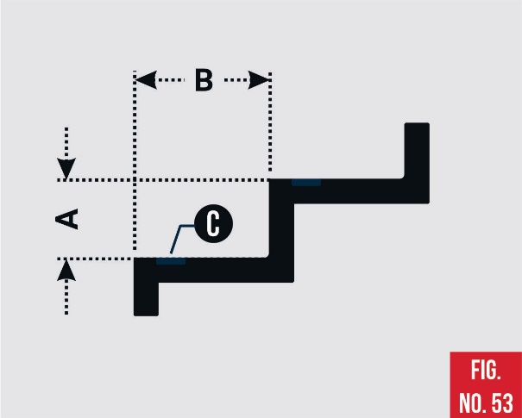
ESPECIFICACIONES DE ESCALONES
A. La Contrahuella o peralte mínimo de 0.08 m y máximo de 0.18 m.
B. Huella no menor a 0.30 m.
C. Piso o franja antideslizante
* Sobre los escalones no se debe colocar pavimento táctil.
* Preferiblemente con contraste de colores entre Huellas y contrahuellas y una franja de 2.5cm de ancho en el borde de la huella de color contrastante a lo largo del escalón
* Las contrahuellas no deben ser abiertas

Fig. No. 53 Escalón

ESPECIFICACIONES DE PASAMANOS Y BARANDAS
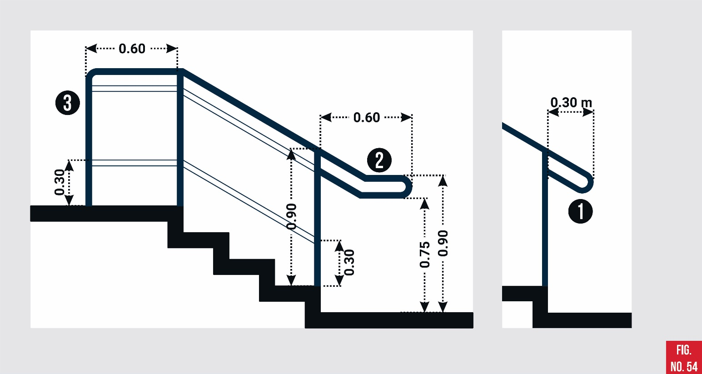

Fig. No. 54 Sección y terminación de pasamanos

1. Los pasamanos deben extenderse horizontalmente mínimo 0.30 m a una altura de 0.90m, más allá de los límites de la escalera o rampa.
2. Recomendable extenderse horizontalmente 0.60 m, y terminar con el borde redondeado
3. También puede terminar con poste y borde redondeado

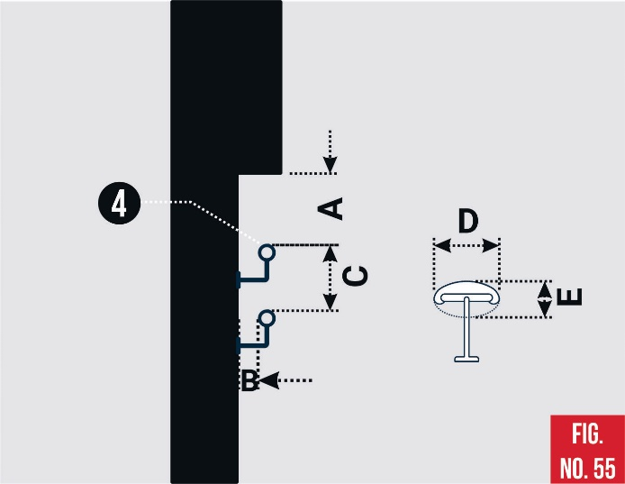
4. El diámetro del pasamanos debe ser entre 0.03 y 0.05 m, preferiblemente de color contrastante con el entorno inmediato.
A: La separación del pasamanos respecto al paramento o cualquier elemento debe ser mínimo de 0.04 m en el plano horizontal y mínimo 0.10 m en el vertical.
B: Distancia mínima separado del muro es de 0.05 m.
C: Pasamanos para niños a 0.15 m
D Y E: Los pasamanos ovalados deben medir en su plano horizontal entre 0.05 y 0.07 m y vertical entre 0.025 y 0.05 m.
Fig. No. 55 Detalle de pasamanos

OTRAS CONSIDERACIONES
* En los pasamanos se puede dar información en alto relieve y en sistema braille, indicando el piso, dirección, etc.
* Color de contraste con el entorno inmediato.
* Instalación fija en muro o piso para soportar un peso de mínimo 120 kg, de material resistente, se recomienda metal.
* Los barandales en escaleras, rampas o adyacentes a un espacio abierto deben ser diseñados de manera que impidan el paso de una esfera de 0.10m de diámetro por ellos

ELEVADORES
Los edificios de uso público que requieran de la instalación de elevadores para pasajeros, tendrán al menos un elevador accesible con capacidad para transportar a personas que tienen alguna discapacidad.

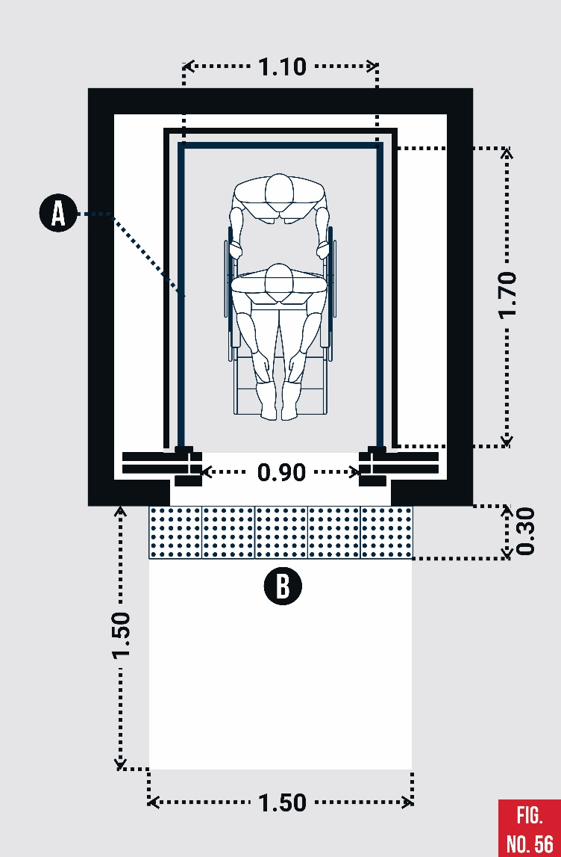
* Ubicación cercana a la entrada principal accesible
* Tamaño mínimo de cabina para una silla de ruedas y un pasajero: 1.10 x 1.70 m. Ancho mínimo recomendado para puerta: 90 cm.
* Tamaño mínimo de cabina para una silla de ruedas y varios usuarios: 2.00 x 1.40 m. Ancho mínimo recomendado para puerta: 1.10 m.
* En lugares de uso público se recomiendan las señales audibles y visibles que anticipan la llegada del ascensor. Estas señales auditivas deberán ser de por lo menos 20 decibeles y estar colocadas a una altura máxima de 1.85 m desde el suelo.

A: Se debe instalar un pasamanos alrededor de la cabina, a 0.85 m.
B: Contar con un espacio horizontal fuera de la cabina del elevador en cada piso, de 1.50m de ancho que coincida con el vano de la puerta del elevador y con el área de controles y una longitud de 1.50m. y se debe contar con pavimento táctil de advertencia paralelo a la puerta del elevador

Fig. No. 56 Planta Elevador Accesible

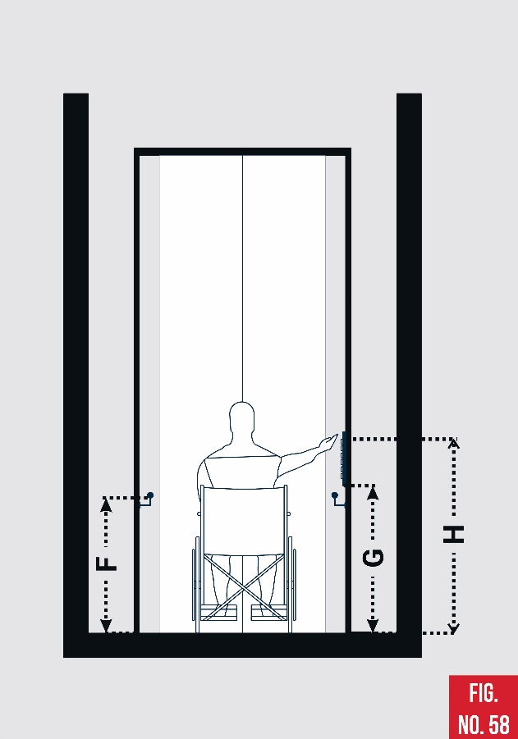
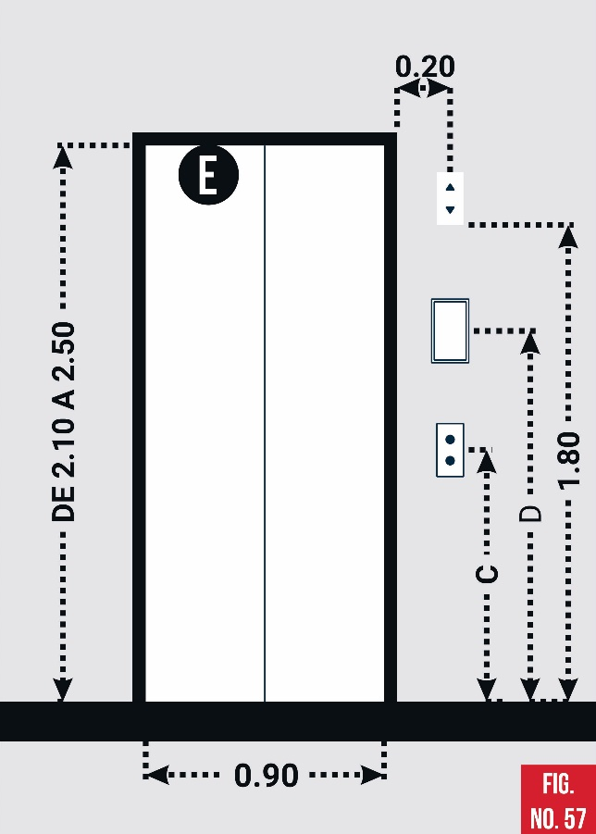

Fig. No. 57 Puerta Elevador Accesible Fig. No. 58 Interior de Elevador

C: El botón de llamado debe este entre 0.80 y 1.10 m sobre el nivel de piso.
D: El señalamiento tacto-visual debe estar entre 1.20 y 1.60 m sobre nivel de piso.
E: Los marcos de las puertas, deben tener color de contraste con el del muro adyacente.
F: La altura del pasamanos a 0.85 m sobre el nivel de piso
G: La altura máxima del botón inferior debe ser de 0.75 m.
H: La altura máxima del botón superior debe ser de 1.20 m

OTRAS CONSIDERACIONES CON LOS ELEVADORES ACCESIBLES:
* Ubicar los botones de llamado preferentemente del lado derecho de la puerta.
* La detención de la cabina debe ser a nivel con el suelo, con una separación máxima de 0.015 m.
* Los botones interiores deben colocarse en alguna de las paredes laterales a una distancia de mínimo 0.40m de las esquinas en el plano horizontal.
* Los botones estarán acompañados por caracteres o números arábigos táctiles en alto relieve y en braille con color contrastante, colocados inmediatamente a la izquierda o parte inferior del botón que representan.
* Los botones deben tener indicadores visuales que muestren que la llamada ha sido registrada. Dicho indicador debe apagarse cuando la cabina efectúe la acción (arribo de cabina o al piso.

RAMPAS
La rampa es otra solución para salvar desniveles verticales y permite el acceso más cómodo para personas con movilidad reducida y en especial para las personas que usan sillas de ruedas y bastones.
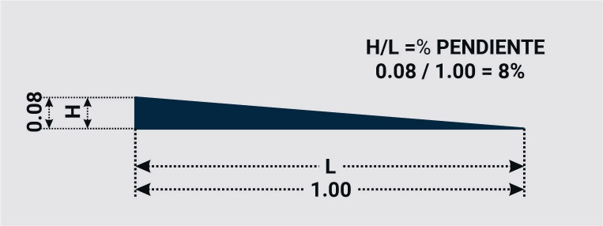

La pendiente o inclinación máxima de la rampa no debe ser mayor al 8%

Las rampas peatonales que se proyecten en las edificaciones deben cumplir con las siguientes condiciones de diseño:
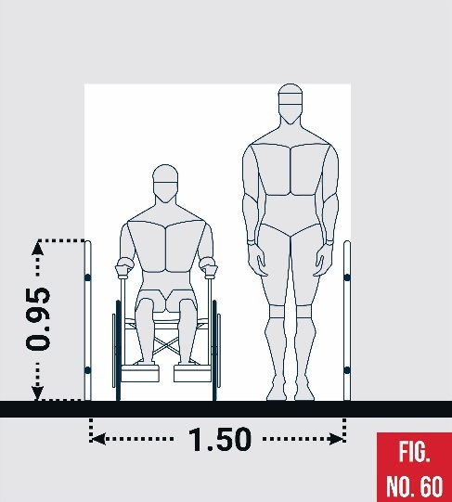
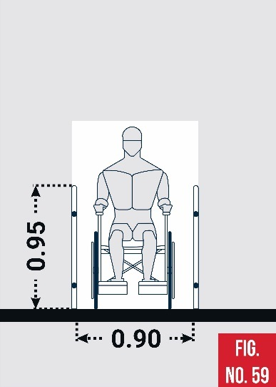

Fig. No. 59 El ancho mínimo para el paso de una persona en silla de ruedas es de 0.90 m sin incluir pasamanos
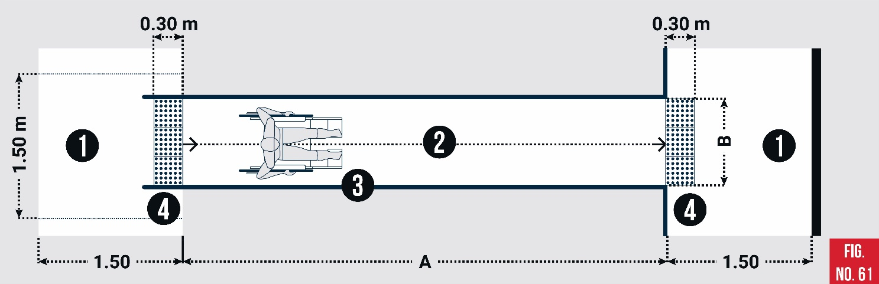
Fig. No. 60 Se recomienda un ancho de rampa de 1.50 m para el paso de dos personas al mismo tiempo.

Fig. No. 61 Planta de Rampa Accesible

DISTANCIA A: La longitud máxima de una rampa entre descansos será en relación a las siguientes pendientes máximas: 6% en una longitud entre 6 a 10 m, 8% en una longitud entre 3.00 a 5.99. Estos descansos permiten a la persona en silla de ruedas recuperar fuerzas para continuar con el esfuerzo de propulsar la silla de ruedas con sus brazos.
DISTANCIA B: La longitud mínima debe ser de 0.90 sin incluir pasamanos
1: Debe existir un área de aproximación o descanso de como mínimo 1.50 m. en caso de haber una puerta frente a la rampa el espacio mínimo será igual al ancho de la puerta más 1.20 m
2. Pendiente de la rampa
3. Contar con pasamanos en ambos lados de la rampa
4. Cuando la pendiente sea mayor al 5% se debe contar con pavimento táctil de advertencia al principio y al final de un tramo de rampa, con una longitud mínima de 0.30m antes del cambio de nivel del arranque y la llegada de la rampa

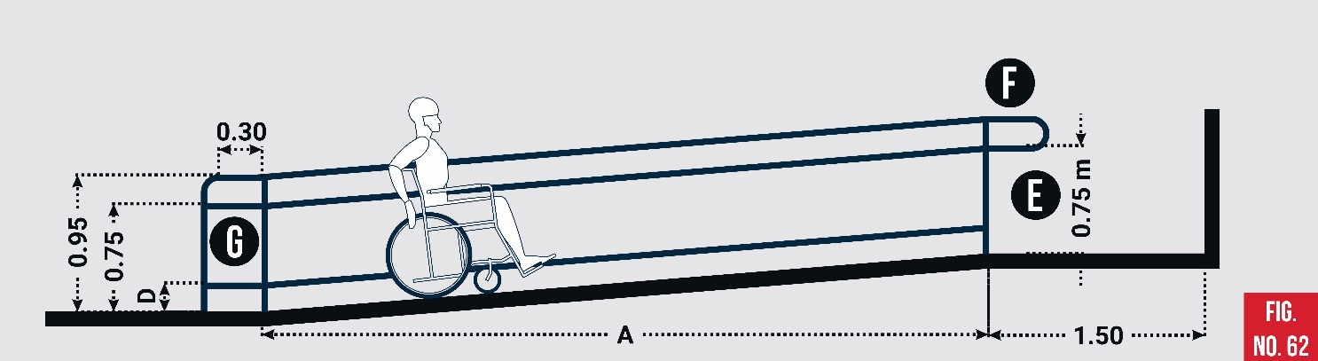

Fig. No. 62 Sección de Rampa Accesible

DISTANCIA D: Cuando existan rampas con longitud mayor de 1.20m con alguno de sus lados abierto, se debe contar con una protección lateral de por lo menos 0.10m de altura a todo lo largo de la rampa incluyendo los descansos.
DISTANCIA E: Si el flujo de usuarios incluye niños se debe contemplar un segundo pasamanos a una altura de 0.75 m.
F: Las barandas deben sobrepasar 0.30 m después de rampa, y debe terminar curva de tal manera que nada se quede trabada en el mismo.
G: La baranda también puede terminar en poste.

OTRAS CONSIDERACIONES PARA RAMPAS
* Si la rampa cambia de dirección (entre 90° y 180°), este cambio se debe realizar sobre una superficie plana y horizontal
* Toda rampa debe tener bordes de protección laterales de 0.10 m para evitar la caída accidental de las ruedas delanteras de una silla de ruedas
* La superficie de la rampa debe ser antideslizante en seco y en mojado.
* Es conveniente diferenciar el colorido y textura del pavimento en el inicio y final de la rampa para ser detectadas.
* No se recomienda el uso de elementos mecánicos en accesos de edificaciones nuevas. En edificaciones antiguas, los accesos a desnivel se salvarán mediante una rampa de pendiente máxima de 10%. En estos casos sí es posible implementar elementos mecánicos como salva escaleras o plataformas elevadoras.

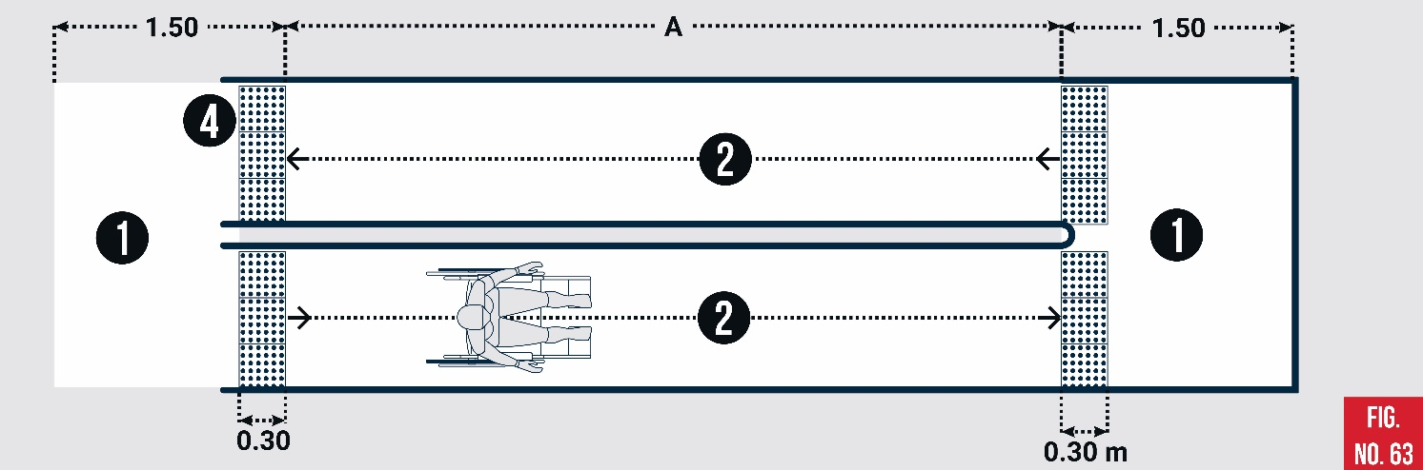

Fig. No. 63 Planta de Rampa doble Accesible

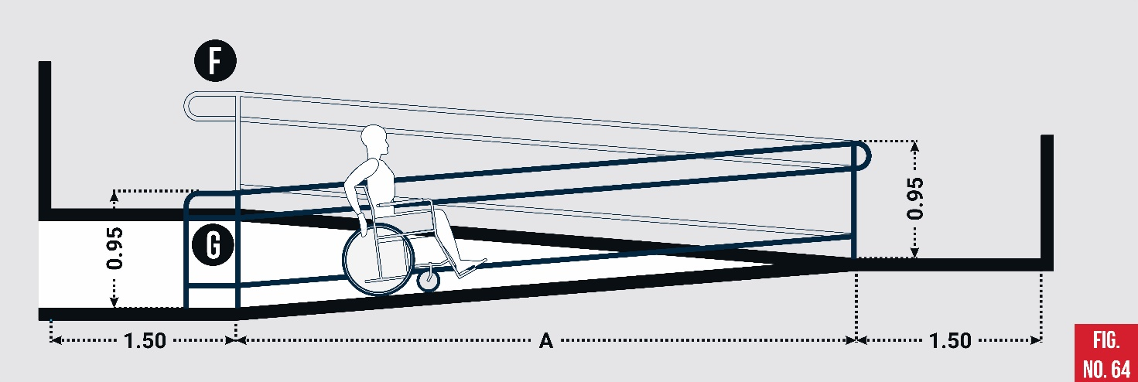

Fig. No. 64 Sección de Rampa doble Accesible

RECINTOS

SALAS DE ESPERA
La sala de espera debe estar incluido dentro de la ruta accesible. En estos espacios debe existir disponibilidad de asientos cuando el tiempo de espera promedio supera los 15 minutos, considerando uno o más espacios para que las sillas de ruedas se ubiquen fuera de la circulación.
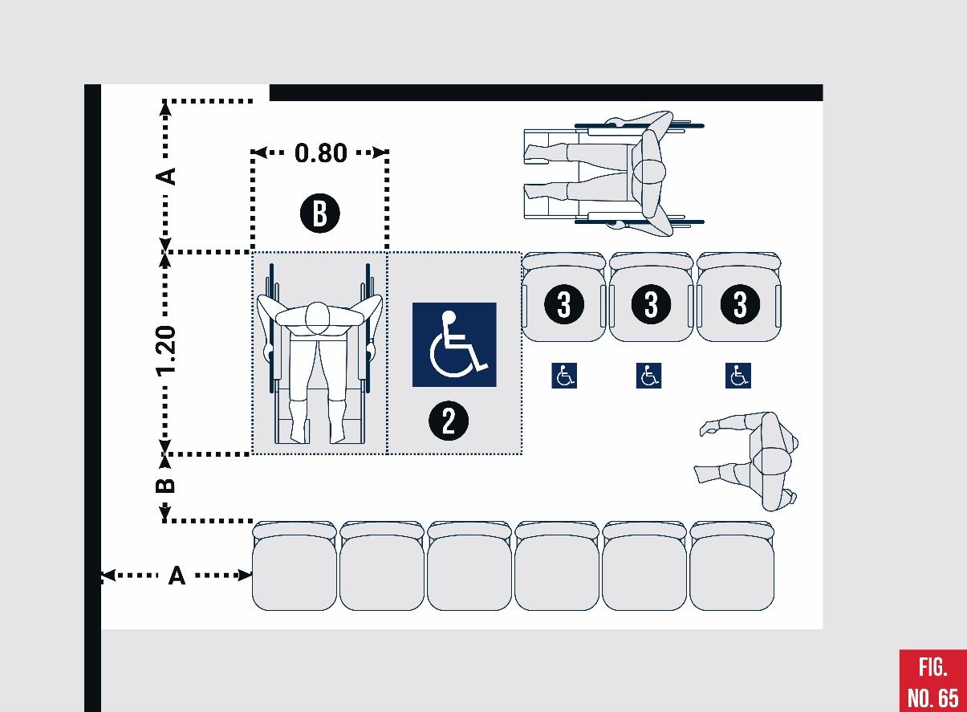

Fig. No. 65 Esquema de Sala de Espera Accesible

DISTANCIA A y B: Ancho mínimo para circulaciones horizontales (Ver apartado 5.2.3)
2: El espacio reservado para personas con sillas de ruedas debe estar señalizado en el piso.
3. Se deberá reservar como mínimo, un asiento para personas con muletas o bastones. Estos asientos deben contar apoya brazos, la altura de estas sillas debe estar entre 0.40 y 0.45 m.
* Los altavoces para llamar a las personas o dar avisos deben acompañarse por elementos visuales detectables por personas con limitaciones auditivas.
* La iluminación debe ser la adecuada sobre los espacios.
* Si la sala de espera sobrepasa 50 asientos o fracción se debe prever dos lugares para personas en silla de ruedas.

ATENCIÓN AL PÚBLICO
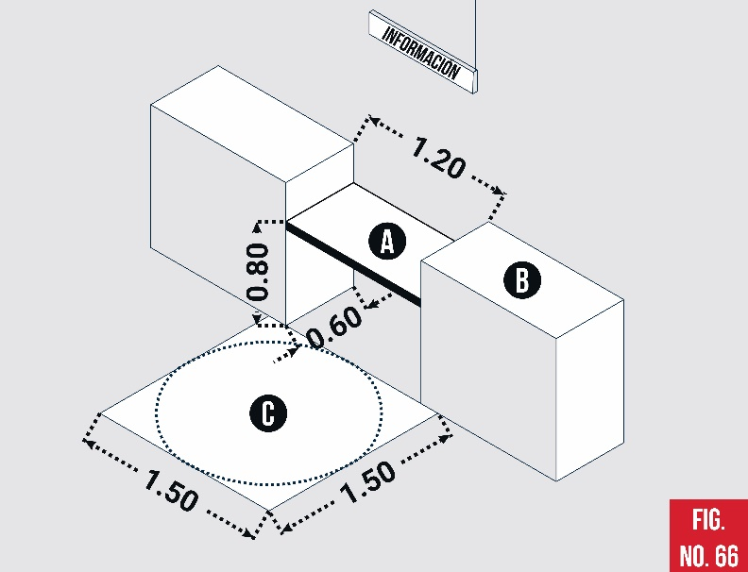
Los mostradores o mesas de al público deben tener una zona con una altura comprendida entre 0.75 y 0.80 m, con la parte inferior libre de obstáculos que permita la aproximación de una persona en silla de ruedas. Así mismo debe tener un ancho mínimo 1.20 m., además debe haber un área de aproximación de 1.50 m de diámetro de tal manera que pueda girar una silla de ruedas.

A: Mostrador accesible
B: Mostrador estándar
C: zona de aproximación y maniobras

Fig. No. 66 Esquema de mostrador de Atención al cliente

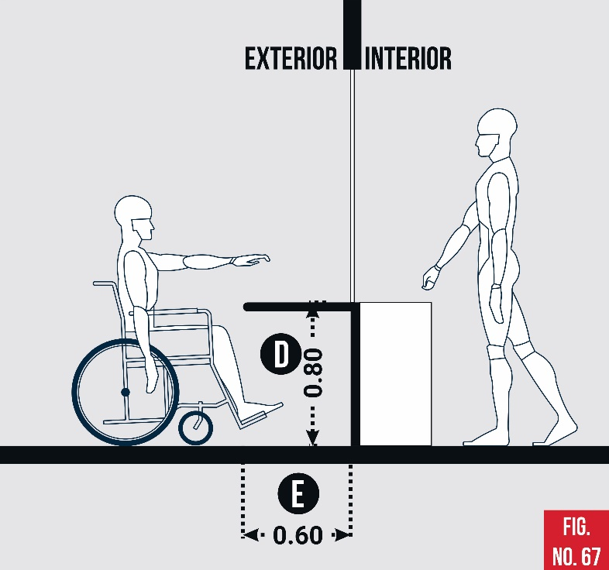
Se debe distinguir una zona de trabajo que implica un largo tiempo de permanencia y esta área donde la permanencia no supera algunos minutos.
Los elementos como dispensadores de números de atención, buzones, interruptores, porteros automáticos, timbres, etc., cuyo manejo dependa del público, deben situarse a una altura no superior a 1.20 m y fuera del área de circulación.

D: La distancia máxima 0.80 m y totalmente despejado
E: La distancia mínima es de 0.40 m, lo recomendable es 0.60 m.

Fig. No. 67 Atención al público Accesible

ESCRITORIOS Y ZONAS DE TRABAJO
Esta zona consiste principalmente al espacio en donde una persona debe realizar alguna actividad que requiera algunos minutos como llenar formularios, revisión de documentos u otros y que en el área de recepción no puede realizarse por la cantidad de tiempo que esta actividad requiere. Debe existir por lo menos un espacio con estas características.
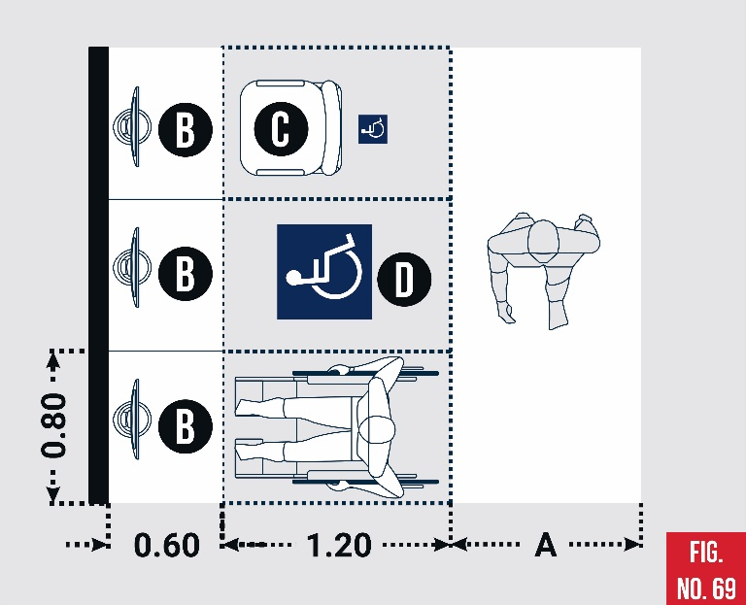
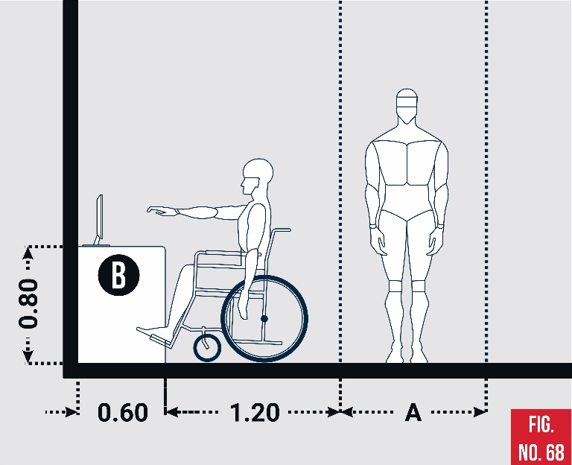

Fig. No. 68 Escritorio Accesible Fig. No. 69 Zona de Trabajo Accesible

A: Debe estar ubicado fuera del área de circulación, requiere un ancho de escritorio de entre 0.40 y 0.60 m más el área de maniobra de una persona en silla de ruedas.
B: El escritorio debe estar libre de obstáculos en la parte inferior, la altura máxima será de 0.80 m
C: Se debe ubicar un espacio con silla para personas con bastón o andador
D: Debe estar señalizado según norma.

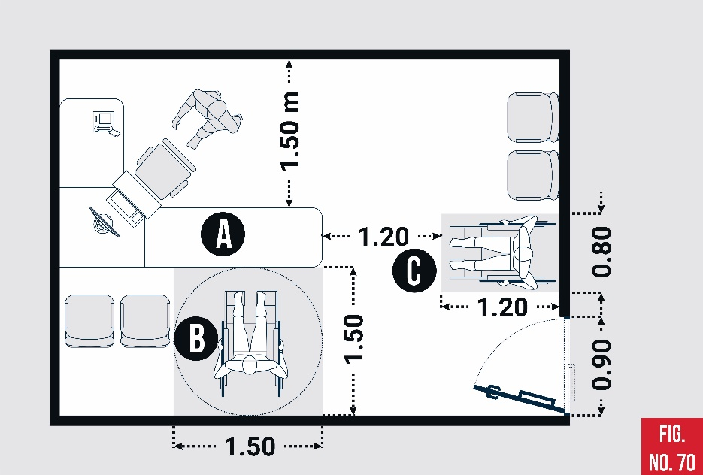
OFICINA DE ATENCIÓN
Este sitio consiste en el espacio destinado a la atención de personas con alguna discapacidad en una zona privada, ubicada dentro de la Ruta Accesible, por lo que los requerimientos de espacio no son los mismos a una oficina tradicional.

A: Escritorio de trabajo
B: Zona de aproximación y maniobras
C: Área de espera
Fig. No. 70 Oficina Accesible

BAÑOS
Los baños deben estar contemplados en la ruta accesible, la principal característica de estos recintos es una distribución sencilla pero funcional acompañada de un adecuado dimensionamiento, libre de barreras y escalones desde cualquier punto de la edificación. Debe existir al menos un Servicio Sanitario Accesible y este puede servir para ambos sexos, y debe estar claramente señalizado.
La aproximación al inodoro puede ser lateral, oblicua o frontal. La más universal y recomendada para baños de uso público es la aproximación lateral. Esta aproximación exige un espacio libre mínimo de 0.80 m a un lado del inodoro, y si es posible a ambos lados, para colocar la silla de ruedas y realizar la transferencia desde ésta hacia el inodoro.

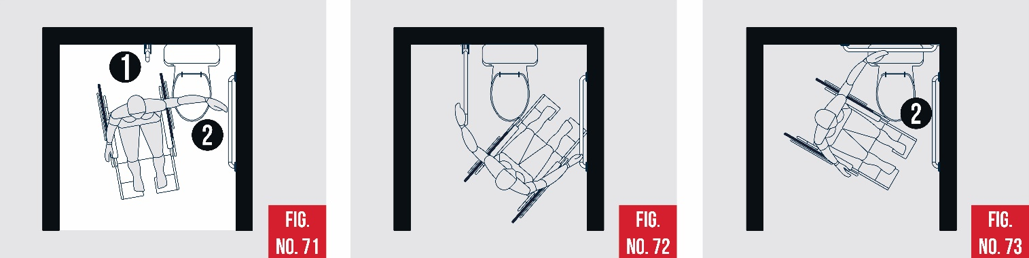

Fig. No 71 Aproximación Fig. No. 72 Aproximación Fig. No. 73 Aproximación
Lateral Frontal Oblicua

1: Barra abatible 2: Barra fija en pared

INODOROS
* La altura terminada del inodoro debe ser de 0.45 y 0.50 m como máximo.
* Se recomienda el uso de excusados montados en el muro, no suspendidos, apoyados firmemente en el piso.
* Los excusados deben ser preferentemente de forma ovalada.
• El elemento de accionamiento para el desagüe debe estar preferentemente del lado del área de aproximación, de tipo palanca, sin ser necesario el giro de la muñeca de la mano, a una altura entre 0.75 y 0.85 m.
• Es conveniente colocar fluxómetros automáticos.
* El portapapel tipo frontal se debe colocar debajo de la barra de apoyo a una altura entre 0.35 y 0.50 cm, y el tipo lateral o circular arriba de la barra de apoyo a máximo 1.10 m de altura, al área de salida del papel. El ancho del portapapel no debe sobresalir del borde exterior de la barra.
* Se recomienda colocar un gancho de 0.12 m de largo a 1.60 m de altura adyacente a las barras de apoyo.

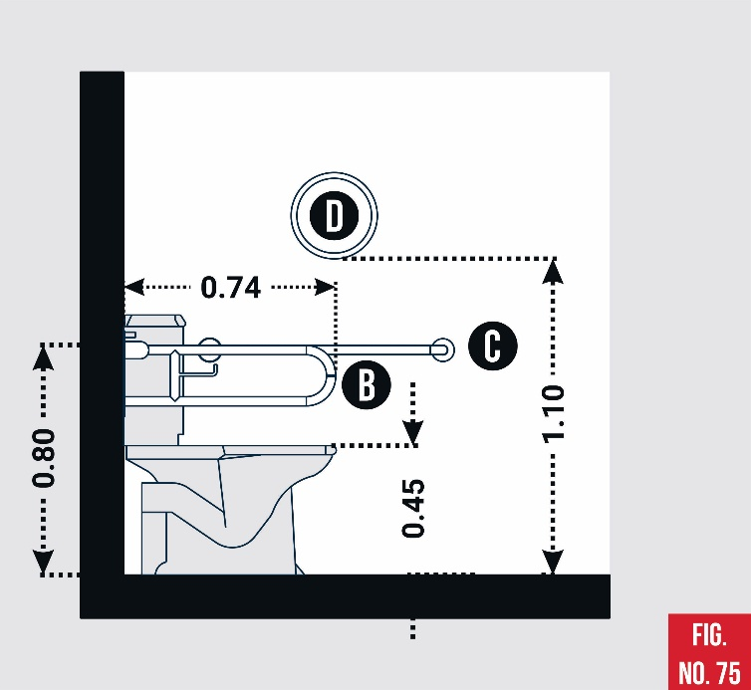
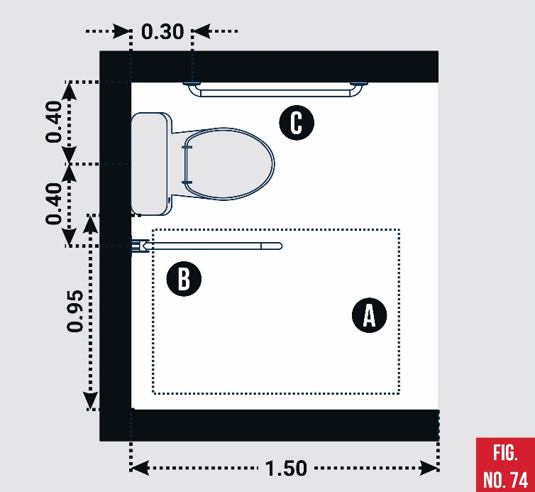

Fig. No. 74 Baño accesible – Planta Fig. No. 75 Baño accesible - Sección

A: Zona de aproximación,
B: Barra abatible, longitud 0.75 m, altura máxima sobre el nivel de piso 0.80 m.
C: Barra fija en pared, longitud de barra recomendada 0.90 m, altura sobre el nivel de piso 0.80 m
D: Portapapel a una altura no
mayor de 1.10 m.

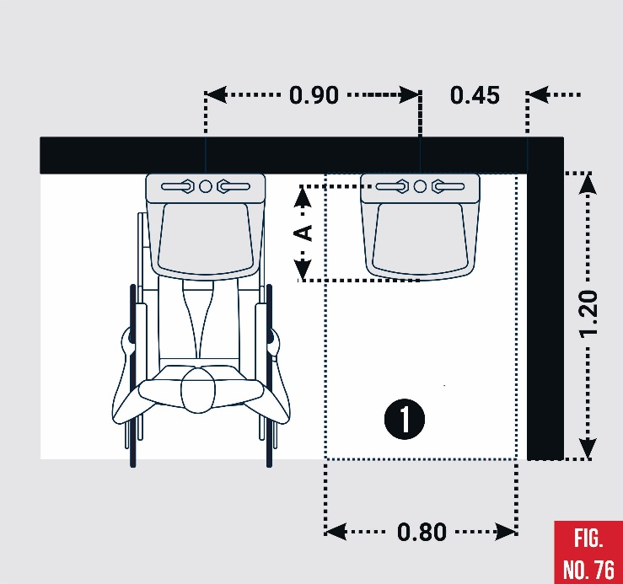
LAVAMANOS
Debe tener un área de aproximación al frente del lavamanos, de mínimo 1.20 m de profundidad, incluyendo el área de uso inferior del mueble y un ancho mínimo de 0.80 m centrados al mueble.
* El artefacto debe estar colocado mínimo a 0.45 m entre su eje y la pared.
* Si hay una batería de lavamanos estos deben estar separados a 0.90 m entre ejes

1: Área de Aproximación

Fig. No. 76 Lavamanos Accesible - Planta

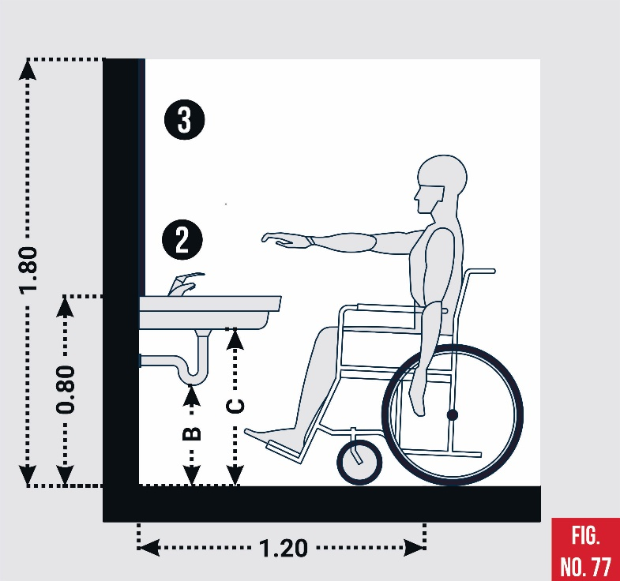
DISTANCIA A: La separación ente la grifería y la orilla exterior del lavamanos no debe superar 0.40 m
DISTANCIA B: Como mínimo debe ser 0.20 m
DISTANCIA C: Como mínimo debe ser 0.65 m
2: La grifería debe ser monomando tipo palanca
* El artefacto debe estar fijo con elementos que garanticen soportar el peso de las personas.
* Se recomienda los lavamanos empotrados o sobre un mueble. No se permite colocar lavabos de pedestal.
3: El espejo se debe colocar a partir de mínimo 0.90 m del piso con una altura de mínimo 1.80 cm, con un ancho mínimo de 0.30 m.
Fig. No. 77 Lavamanos Accesible - Sección

URINALES
En lugares de uso público, en los sanitarios para hombres, donde sea obligatorio el uso de urinales, se colocará al menos uno a partir de cinco.
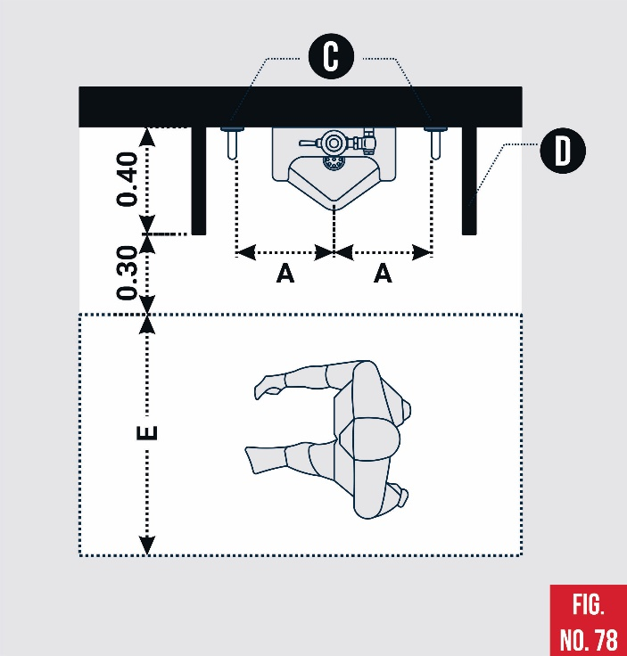

A: La separación de la barra al eje central de artefacto no debe superar 0.38 m
B: Se recomienda colocar mingitorios hasta el piso, ya que son útiles para personas de cualquier estatura. De lo contrario se debe colocar mínimo uno con la zona de uso a una altura entre 0.30 y 0.40 m. Se debe utilizar modelos tales que, la distancia entre la pared posterior y el borde frontal tenga como mínimo 0.35 m.

Fig. No. 78 Urinal Accesible - Planta

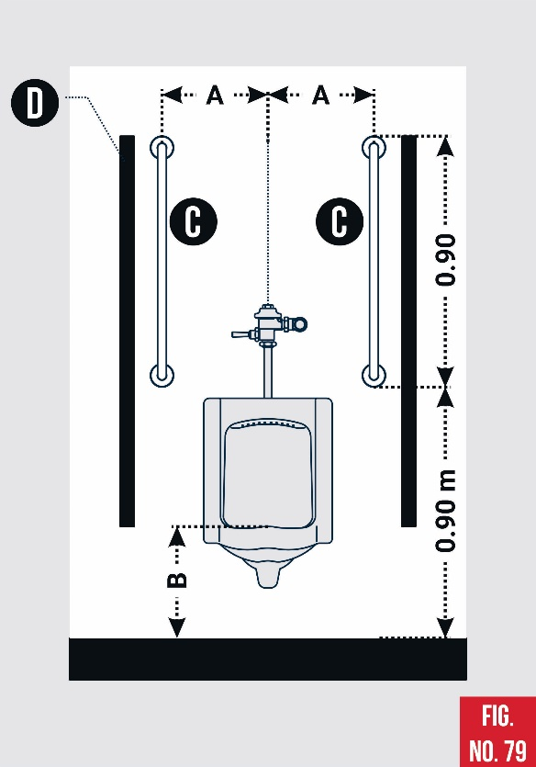

C: Dos barras fijas en pared, longitud de barra 0.90 m, altura sobre el nivel de piso debe estar entre 0.60 y 0.90 m
D: Si se tiene tabiques divisorios a los lados, las distancias entre ellas deben tener mínimo 0.85 m
E: Deben tener un área de aproximación fuera del área de circulación peatonal.
* Se recomienda colocar un gancho de 0.12 m de largo a 1.60 m de altura, adyacente al mingitorio.
* Se debe cerciorar que la altura del sensor para desagüe automático, se encuentre a una altura mínimo de 0.80 m con el fin de detectar apersonas de diferente estatura.-

Fig. No. 79 Urinal Accesible – Elevación

ESPACIOS PÚBLICOS EXTERIORES
Las barreras que existen en la vía pública por falta de una adecuada planificación urbana son incluso un factor mayor que las barreras dentro de los edificios, ambos aspectos son complementarios. Por tal motivo las accesibilidades hacia establecimientos relacionados de carácter Judicial deben cumplir con requerimientos mínimos de accesibilidad.

RUTA ACCESIBLE EN VÍA PÚBLICA
La ruta accesible es la trayectoria que realiza una persona con movilidad reducida desde el lugar que reside hasta la edificación o establecimiento público de interés. Se debe implementar al menos una ruta accesible en la vía pública enfocado al peatón, este debe priorizar el mayor flujo de personar hacia el recinto, debe incluirse Calles principales, calles secundarias, estaciones de transporte público, estacionamiento de vehículos, con especial atención en los siguientes aspectos:

a. Pavimentos en general.
b. Desniveles existentes.
c. Cruces peatonales de las aceras.
d. Anchos y pendientes de las aceras.
e. Ubicación y acceso al mobiliario urbano.
f. Elementos sobre el área de peatones.
g. Señalización visual e informativa.
h. Semáforos y señales sonoras.
i. Espacios de estacionamientos públicos.
j. Situación del acceso, desplazamientos e interacción con los equipamientos en parques y plazas.

BANQUETAS
Es el espacio pavimentado que se encuentra elevado a la orilla de la vía pública. Está diseñado para recibir exclusivamente el flujo peatonal. Deben definirse claramente a lo menos dos franjas longitudinales en ella:

FRANJA DE CIRCULACIÓN
Se recomienda un ancho mínimo de 150 cm, dimensión que permite el paso simultáneo de dos personas, una de ellas en silla de ruedas o un coche de niños.

FRANJA DE ELEMENTOS
Generalmente cercana a la calzada, de ancho variable, donde se instalarán las señales de tránsito, semáforos, parada de autobuses, postes de alumbrado público y cualquier otro elemento vertical de señalización o de mobiliario urbano (basureros, teléfonos públicos, etc.). Todos estos elementos se deben ubicar fuera del área destinada a la circulación peatonal, de manera que no signifiquen obstáculo para personas ciegas o que se desplacen en silla de ruedas. Debe existir una altura mínima de 2.10 m libre de obstáculos (ramas de árbol, publicidad, toldos, etc.).
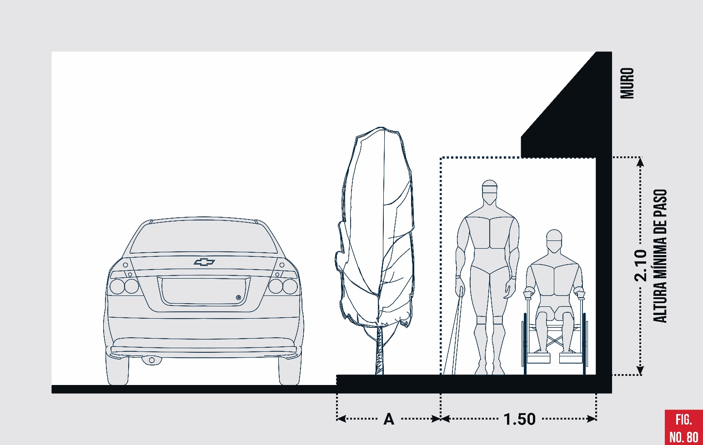

Fig. No. 80 Banqueta Accesible

Franja de circulación, ancho mínimo 0.90 m, ideal 1.50 m
A: Franja de elementos, ancho variable
* Las diferencias de niveles deben salvarse con rampas con una pendiente no mayor al 8%
* Su trazado deberá ser preferentemente recto

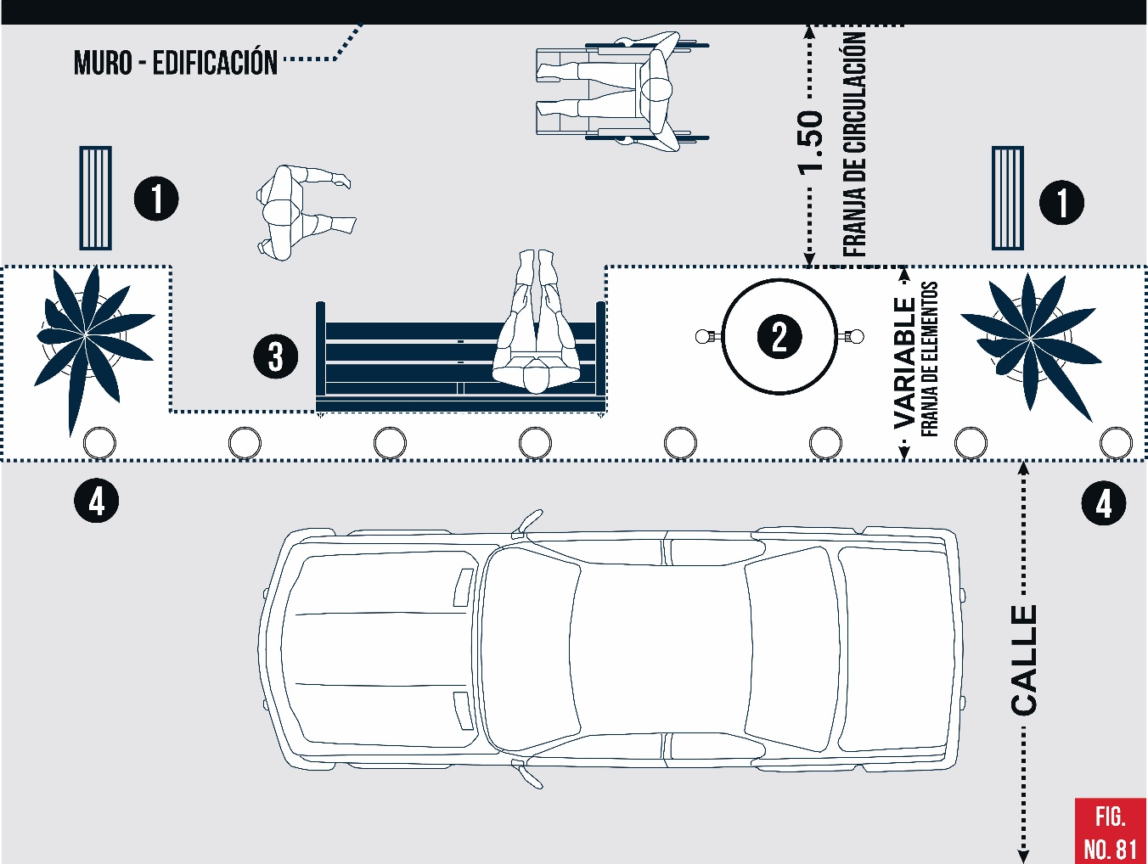

Fig. No. 81 Dimensiones mínimas de Banqueta Accesible

1. Las rejillas de lluvia y las juntas de pavimento de piso tendrán separaciones máximas de 1.5 cm. Deben ubicarse perpendicular al sentido de la circulación.
2. Los basureros deben ubicarse preferentemente en el borde exterior de la acera.
3. Las bancas deben tener respaldo, apoyabrazos y espacio libre debajo del asiento. Estos elementos no deben invadir la franja de circulación. Deben ubicarse dejando el espacio suficiente a ambos o a un costado para que se pueda situar una silla de ruedas o carruaje.
4. Bolardos: Elementos usados para proteger al peatón del tráfico vehicular deben ser colocados en el borde de la acera lo más próximo a la calle.
Tanto los bolardos como los postes y/o tensores de postes deberán estar bien alineados y pintados de forma que contrasten con la acera
5. Los kioscos de prensa y ventas deben ser instalados en zonas lo suficientemente anchas y despejadas de manera que no interrumpan el paso peatonal.

MATERIALES
El pavimento de la banqueta deberá ser antideslizante en clima seco y mojado, deberá mantener uniformidad eliminando cualquier obstáculo que pudieran constituir partes quebradas, vegetación en mal estado, etc. La pendiente transversal de la banqueta no debe superar el 2%. Se deben utilizar cambios de textura en las banquetas que avisen cambios de sentido, escaleras o rebajes en cruces.

CRUCES PEATONALES
Es parte de la ruta accesible en la vía pública que cruza la calzada, al mismo o a diferente nivel, estos cruces deben ubicarse idealmente en las esquinas o intersecciones de las calles.
En los cruces peatonales, el desnivel producido entre la acera y la calzada debe salvarse mediante rampas que coincidan en ubicación con el paso de cebra, para facilitar el paso de personas en silla de ruedas, con aparatos ortopédicos o de la tercera edad. Lo que se busca es la continuidad de la circulación del peatón.

REBAJE (RAMPA DE BANQUETA A CALZADA)
La rampa o rebaje deben coincidir con los pasos cebra o con las demarcaciones en la calzada para los cruces peatonales, esta norma de diseño privilegia la circulación y evita tropiezos de quienes no advierten la existencia de una rampa en medio de un cruce peatonal. El ancho mínimo a considerar para un rebaje de banquetas corresponde al ancho del paso de cebra o a la demarcación en la calzada que enfrenta, o un ancho mínimo de entre 1.00 m y 1.20 m.
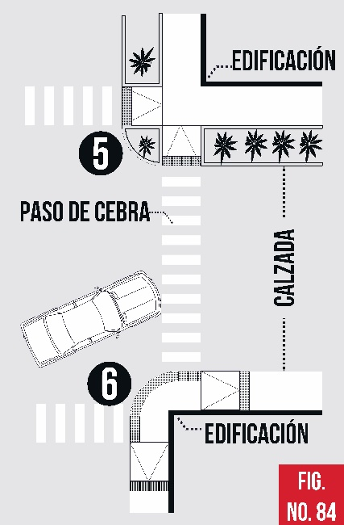
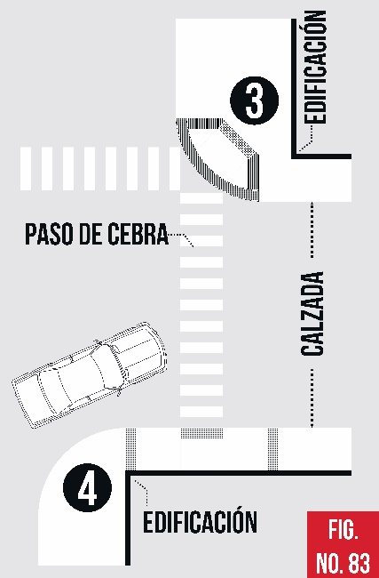
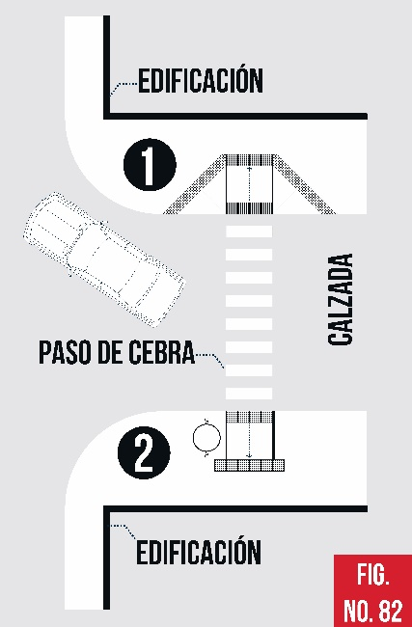

Fig. No. 82 Cruce peatonal 1 (Banqueta amplia) Cruce peatonal 2 (Banqueta amplia)
Fig. No. 83 Cruce peatonal 3 (Cruce en esquina) Cruce peatonal (Banqueta angosta)
Fig. No. 84 Cruce peatonal 5 (Cruce en esquina con franja de elementos) Cruce peatonal 6 (cruce en esquina)

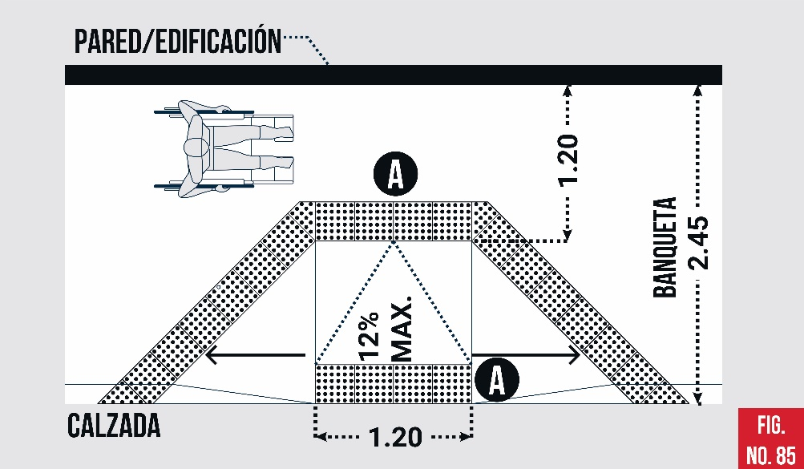

Opción de banqueta Accesible cuando se tiene un mínimo de ancho de banqueta de 2.45 m. Ver ubicación en Fig. No. 82.

Fig. No. 85 Cruce peatonal 1 (Banqueta amplia)
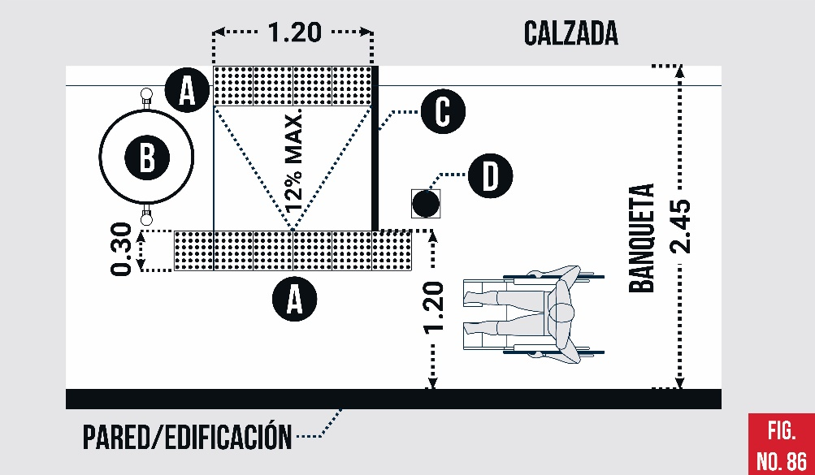

Opción de banqueta accesible que permite hacer el rebaje en forma lineal sobre la misma banqueta. Ver ubicación en Fig. No. 82

Fig. No. 86 Cruce peatonal 2 (Banqueta amplia)
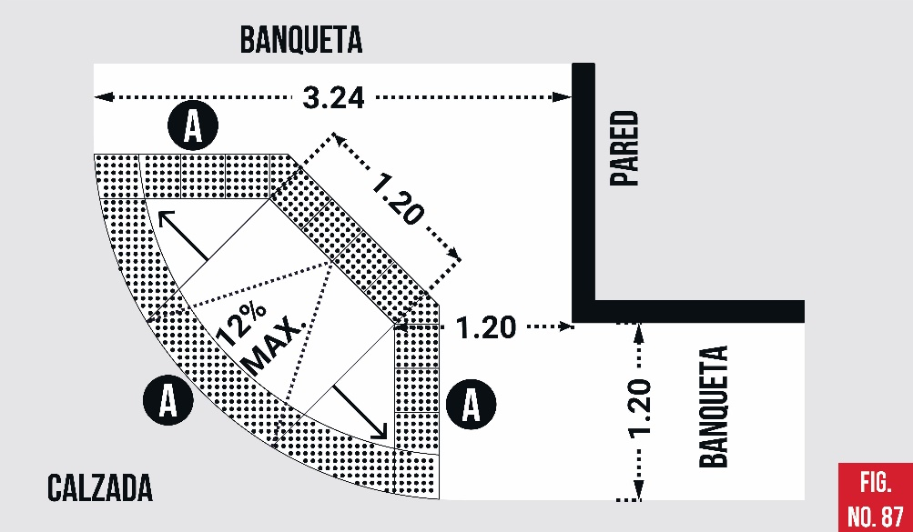

Opción de banqueta accesible ubicada en esquina de calle. Ver ubicación en Fig. No. 83

A: Pavimento táctil
B: Mobiliario urbano
C: Baranda de protección
D: Luminaria / Protección

Fig. No. 87 Cruce peatonal 3 (Opción en Esquina)
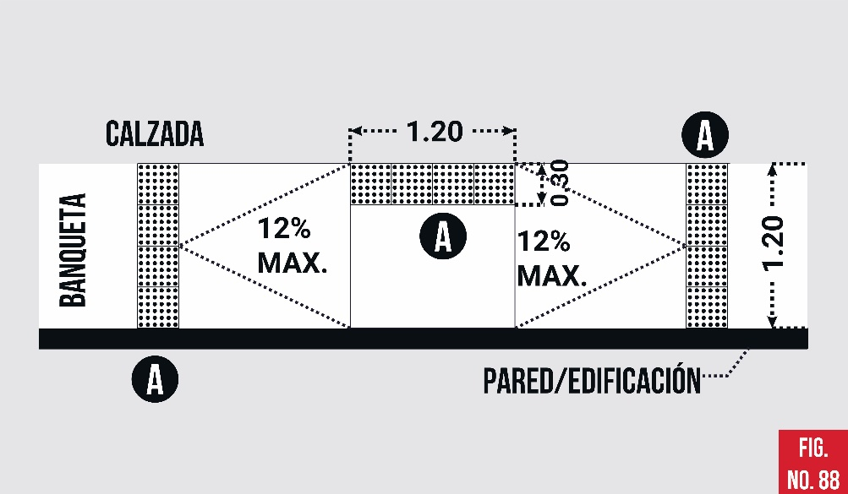

Opción de banqueta accesible, diseñado para espacios con espacio reducido en banquetas. Ver ubicación en Fig. No. 83

Fig. No. 88 Cruce peatonal 4 (Opción en banqueta angosta)
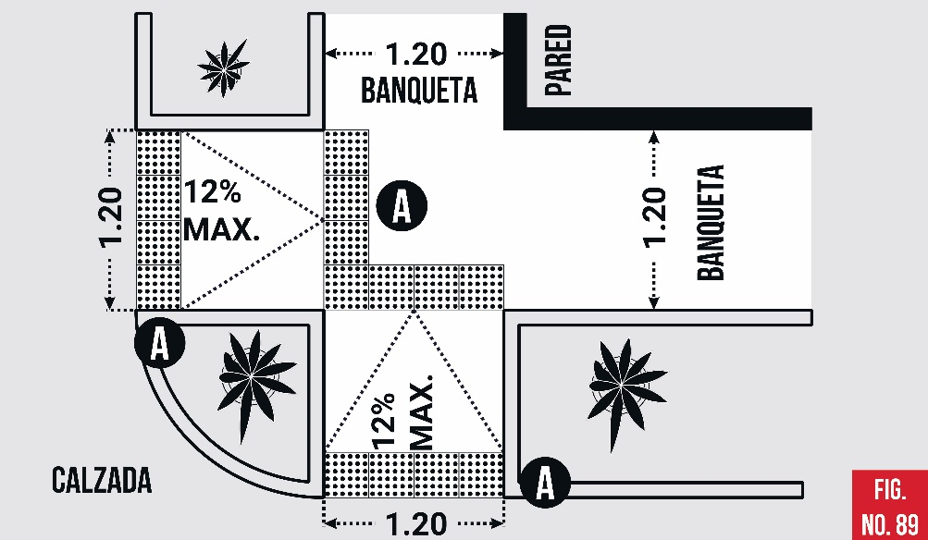

Opción de banqueta accesible que permite hacer el rebaje en la misma banqueta y que contiene una franja de elementos, apta para banquetas amplias. Ver ubicación en Fig. No. 84

Fig. No. 89 Cruce peatonal 5 (Banqueta amplia con franja de elementos)
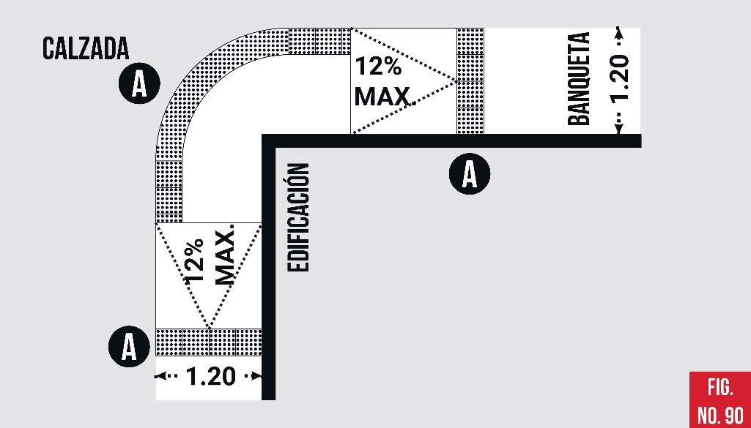

Opción de banqueta accesible ubicada en esquina de calle, ideal cuando el espacio en la banquea es reducido Ver ubicación en Fig. No. 84

A: Pavimento táctil

Fig. No. 90 Cruce peatonal 6 (Banqueta reducida)

Cruce peatonal en arriate central de calzada

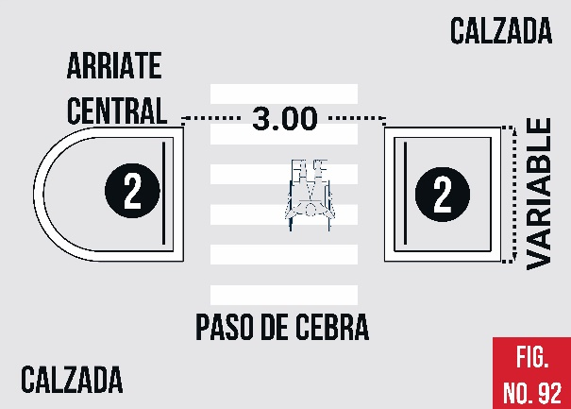
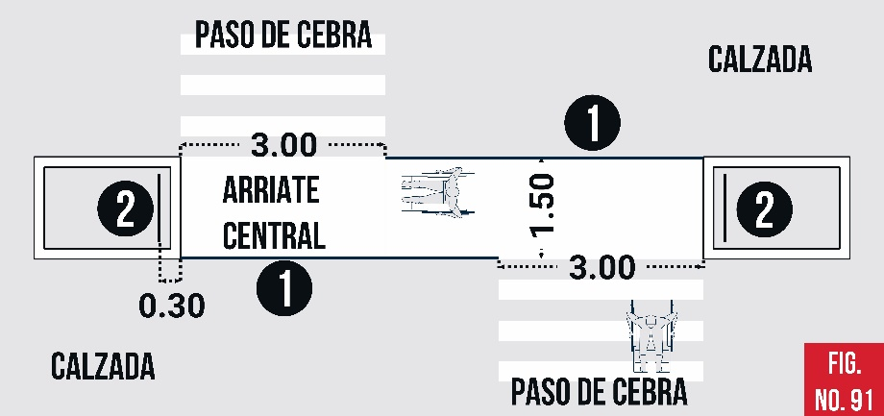

Fig. No. 91 Paso peatonal en arriate central (Opción 1) Fig. No. 92 Paso peatonal (Opción
2)
1.: Baranda de protección
2.: Pasamanos de apoyo

SEMAFOROS ACCESIBLES

SEMAFOROS PARA PASOS PEATONALES
Los semáforos para peatones son dispositivos instalados con el propósito exclusivo de controlar el tránsito de peatones en intersecciones de una o dos vías o en cruces a mitad de cuadra.

Características:
* Se instalarán generalmente en la cara opuesta de la acera, con su parte inferior a no menos de 2.05 m, ni más de 3.00 m sobre el nivel de la acera.

SEMAFOROS SONOROS
Se trata de un panel electrónico frontal que se adhiere al poste del semáforo y emite un sonido a distinta velocidad: en forma acelerada para indicar la vía libre para el cruce y pausada para el momento de detenerse.
El diseño del dispositivo contempla también a los no videntes sordos. Posee un sistema de vibraciones que permite, con sólo apoyar la mano sobre la caja, saber si el semáforo está en rojo o en verde.
Se debe localizar dos módulos sonoros para emisión de señales, uno enfrente del otro a cada lado del cruce peatonal.

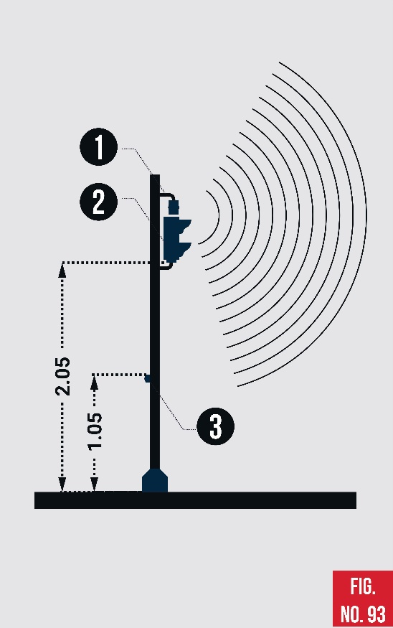
* La duración mínima de la fase verde debe ser suficiente para que las personas con discapacidad y las personas con movilidad limitada puedan cruzar.
* Tono de señal audible. Debe ser un timbre intermitente, suave y sin cambio de frecuencia, con un tono para el intervalo de fase verde y con tres tonos para el despeje o desalojo. El volumen debe ser ajustable para el día y la noche.
* Botón de solicitud de paso. Debe ser en color de contraste, conteniendo una flecha en alto relieve que indique la dirección del cruce peatonal. Se deberá colocar también la señal informativa correspondiente, para indicar al usuario que debe oprimirlo, a fin de que se le otorgue el paso.

Fig. No. 93 Semáforo sonoro
1: Sistema Sonoro
2. Sistema Peatonal
3. Botón de activación

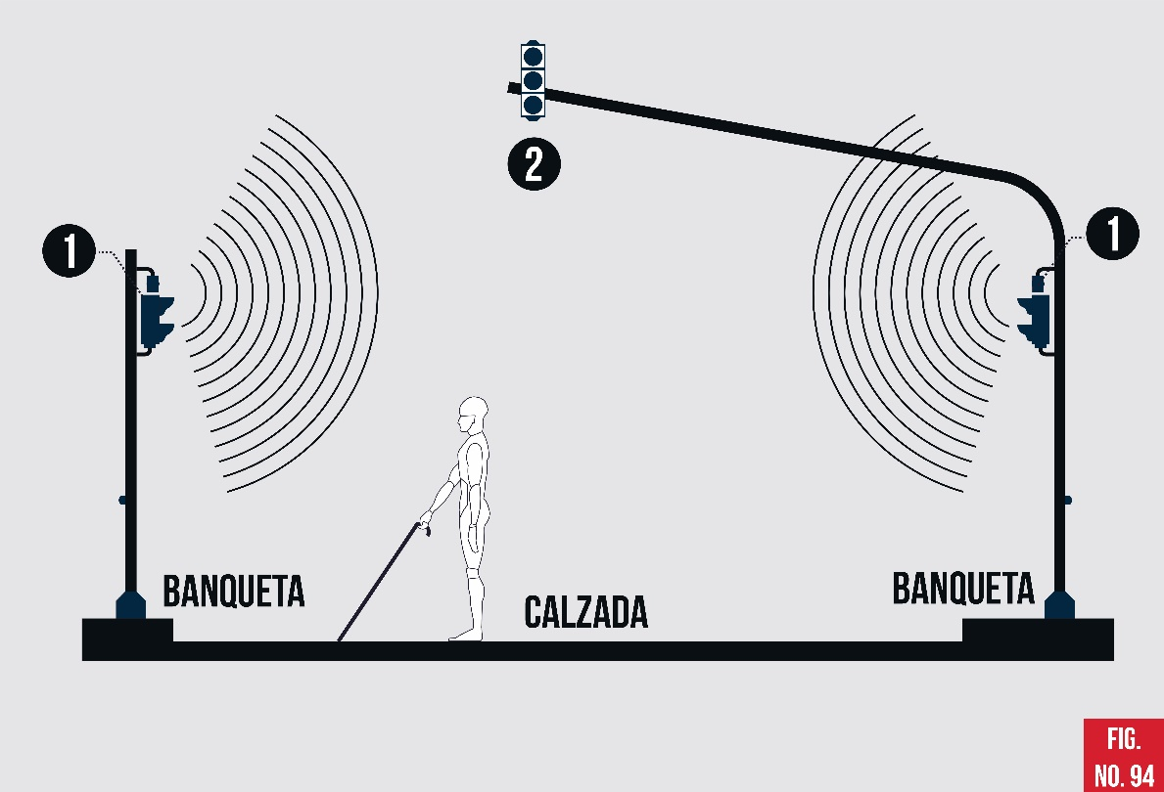

1. Semáforo peatonal
2. Semáforo Vehicular

Fig. No. 94 Ubicación de Semáforos Sonoros

PASARELAS PEATONALES
Es una estructura que permite el paso de peatones sobre, vías de tráfico principalmente, se debe instalar en los puntos en donde el peatón corra algún peligro, por ejemplo, una vía muy ancha de 3 o más carriles, o una carretera que sea de alta velocidad
Si una pasarela se ubica dentro de la Ruta Accesible esta debe ser construida mediante rampas que permite que sea usado por todas las personas incluyendo personas en sillas de ruedas, personas con carruajes o bicicletas.

Existen dos pendientes recomendadas, la primera con un 8% permite que una persona de silla de ruedas circule por ella misma. La segunda entre 10% y 12% máximo obliga a que una persona con silla de ruedas sea asistida. La diferencia entre ambas es el espacio requerido, será el ente encargado que determine la mejor opción.

RECOMENDACIONES:
* Para la pendiente de la rampa se debe aplicar el mismo criterio que se utiliza para las RAMPAS (Ver Circulación Vertical)
* Disponer de dos pasamanos a diferentes alturas (Ver pasamanos)
* Una reja de protección perimetral (baranda y pasamanos), la separación de los barrotes no sea superior a 0.12 m
* La distancia horizontal de recorrido no debe exceder de 9.00 m hasta un descanso totalmente horizontal.
* Empezar y terminar la pasarela en una banqueta que forme parte de la Ruta Accesible.
* El ancho de la circulación hacia la pasarela o túnel, esto es, la rampa o escalera se debe determinar de acuerdo al flujo peatonal de la zona.

PARADA DE AUTOBUSES
Una parada de autobuses es un elemento del equipamiento urbano, ofrece un espacio de estancia para la espera que ofrece protección contra la intemperie. Si dentro de la Ruta Accesible se encuentra una parada de autobús este debe cumplir las siguientes recomendaciones:
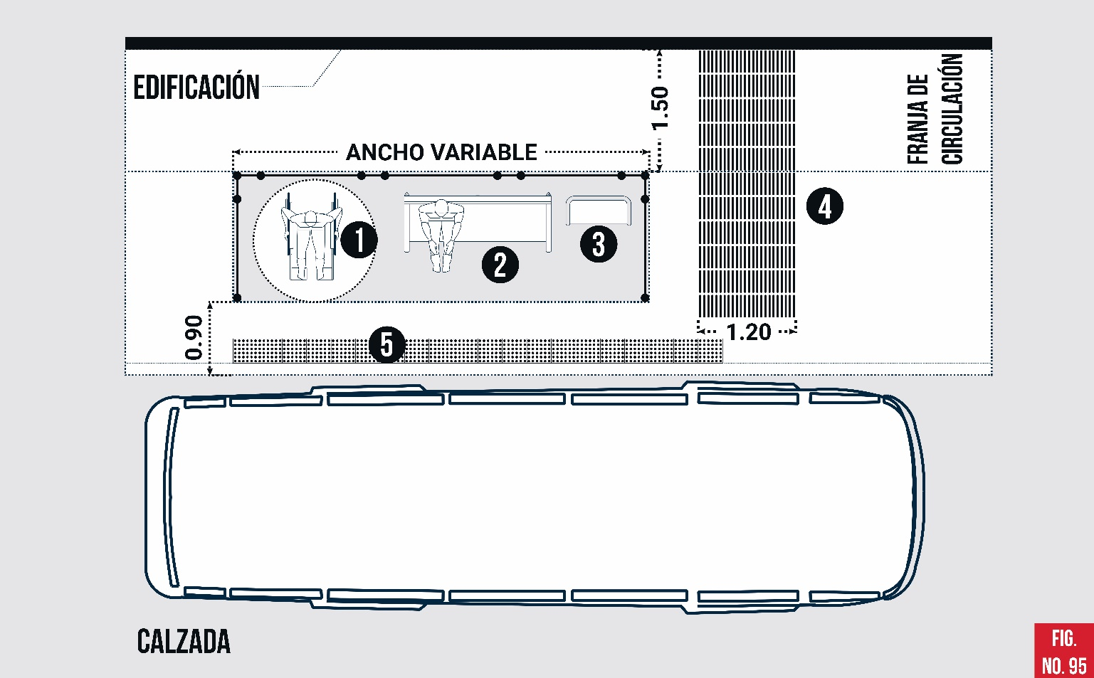

Fig. No. 95 Ejemplo de parada de Autobuses accesible

1. Su espacio interior admitirá un espacio libre de 1.50 x 1.50 m de modo que permita la total maniobrabilidad a personas usuarias de silla de ruedas y a los carritos de los niños.
2 y 3 El equipamiento ha de disponer de al menos un apoyo isquiático y un asiento. Los asientos con los que cuente han de ser cómodos, con respaldo y reposabrazos.
4 La señalización se completa con el empleo de un pavimento diferenciado que alerte al usuario de la presencia de una parada y le encamine hacia ésta. A tal fin se plantea como solución suficiente una franja de 1.20 m de ancho de pavimento táctil ranurado y color contrastado con el entorno, dispuesta en sentido transversal al itinerario peatonal en toda la anchura de la acera hasta alcanzar la proximidad del bordillo y localizar el acceso de la marquesina.
5 Se ha de disponer una franja de 0,30 m de ancho de pavimento táctil, que indique el bordillo de acera y la localización de la parada del autobús, a modo de sistema fijo de detección y alerta al usuario.

* Separar la Parada de autobús como mínimo 0.90 m de la orilla de la calzada.
* Debe permitir el acceso con un ancho libre mínimo de 0.90 m (si tiene cerramientos verticales)
* En zonas de mucha lluvia se recomienda un cerramiento vertical, de tal manera que brinde protección, el material recomendado es el vidrio o plástico, principalmente para brindar visibilidad desde el interior.
* Si la Parada de autobuses no lleva cerramientos verticales la cubierta no debe ser demasiado alto, 2.50 m recomendado, y que estos tengan aleros para que cumpla con su real función de protección que es contra el sol y la lluvia.
* Debe contar con información referente a la identificación, denominación, esquema de recorrido y horarios de las líneas de transporte que en ella efectúen parada. Además, ha de contar con su transcripción en braille y altorrelieve. La altura de colocación de la información estará comprendida entre 0.90 y 1.70 m
* Debe estar una muy buena iluminación nocturna y que brinde una sensación de seguridad al peatón.
* Los andenes de ascenso y descenso deben tener el mismo nivel de piso de la unidad móvil de transporte.
* La distancia entre el andén y la superficie de piso de la unidad móvil debe tener máximo 5 cm o en su caso colocar algún dispositivo para salvar dicha distancia.
* La unidad de transporte debe tener, al menos en una de sus puertas, una rampa de transición o
algún dispositivo para salvar la distancia y/o desnivel entre la banqueta o andén y la unidad. Al interior de la unidad debe tener un área libre para personas usuarias de silla de ruedas con los sistemas de seguridad correspondientes y asientos preferentes para personas con discapacidad y movilidad limitada.

ESTACIONAMIENTOS VEHICULARES
En el caso que la edificación cuente con un área de estacionamiento vehicular se debe considerar el cumplimiento de espacios de uso exclusivo para personas con alguna discapacidad. Esto también aplica cuando el estacionamiento se realice en la vía pública si las condiciones lo permiten.

Consideraciones para estacionamientos accesibles
1) Preferentemente cercanos a los accesos principales y si existe más de un espacio estos deben estar juntos.
2) Comunicar directamente a la ruta accesible.
3) Estar debidamente delimitado
4) Claramente señalizado (piso: símbolo universal de accesibilidad y verticalmente con un letrero de 0.30 m de ancho por 0.45 m de alto, a 1.60 m al centro del cajón para poder ser observado mientras el vehículo se estaciona.
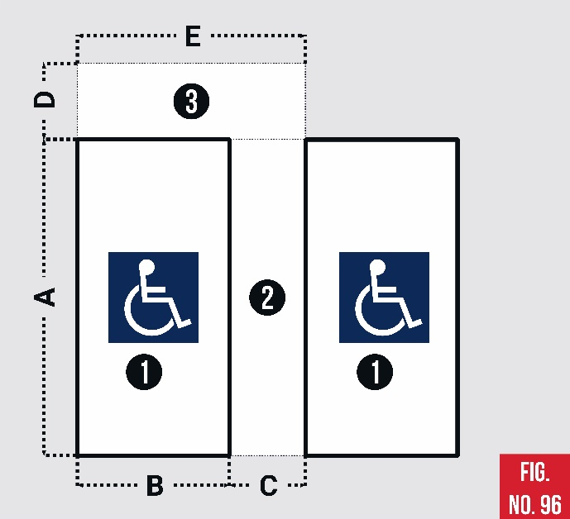
1. Área de cajón de estacionamiento
A. Distancia Mínima 5.00 m
B. Distancia Mínima 2.40 m
2. Área de Acercamiento lateral
C. Distancia Mínima 1.20 m
A. Distancia Mínima 5.00 m
Esta área puede ser compartida con un cajón de estacionamiento contiguo
3. Área de Acercamiento trasero(Opcional)
D. Distancia mínima 1.50 m
E. Distancia mínima 3.60 m
Utilizada para vehículos que tiene puerta trasera por donde bajan las personas
Fig. No. 96 Espacios necesarios para un
estacionamiento

Al menos un 2% del total de estacionamientos en cualquier edificio deberá destinarse a ser utilizado por personas con discapacidad, con un mínimo de dos estacionamientos. Así mismo, podrán hacer uso de los espacios previstos para personas con discapacidad aquellas personas con discapacidad o tercera edad cuyo vehículo esté identificado con el símbolo internacional de accesibilidad.

El pavimento debe ser firme, de materiales lisos y antiderrapantes, se deben colocar topes de rueda. Cuando sea posible el ubicar el estacionamiento en áreas cubiertas.
Si el estacionamiento se encuentra en un nivel subterráneo, deberá disponerse de un ascensor que permita conectar el recorrido desde y hacia la salida principal de la edificación.

OPCIONES DE ESTACIONAMIENTOS
Establecidos los elementos esenciales de las áreas de estacionamiento y expuestas las posibilidades que introducen las diferentes variables que condicionan su diseño, se plantean a continuación alguna de las configuraciones posibles que se pueden encontrar en el entorno urbano.

ESTACIONAMIENTO PARALELO A LA CALZADA
Esta es una alternativa de muchas combinaciones. No se puede a calzada no se puede considerar como zona de maniobra de acceso y descenso. Es necesario adecuar un espacio que permita el acceso a la vereda con el rebaje correspondiente.
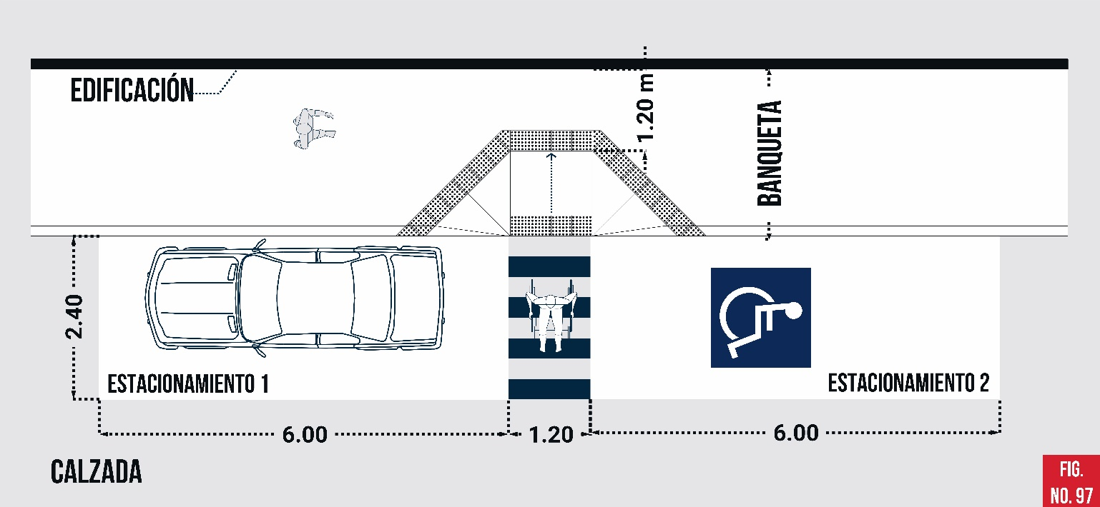

Fig. No. 97 Estacionamiento accesible paralelo a la calzada

ESTACIONAMIENTO PERPENDICULAR A LA CALZADA

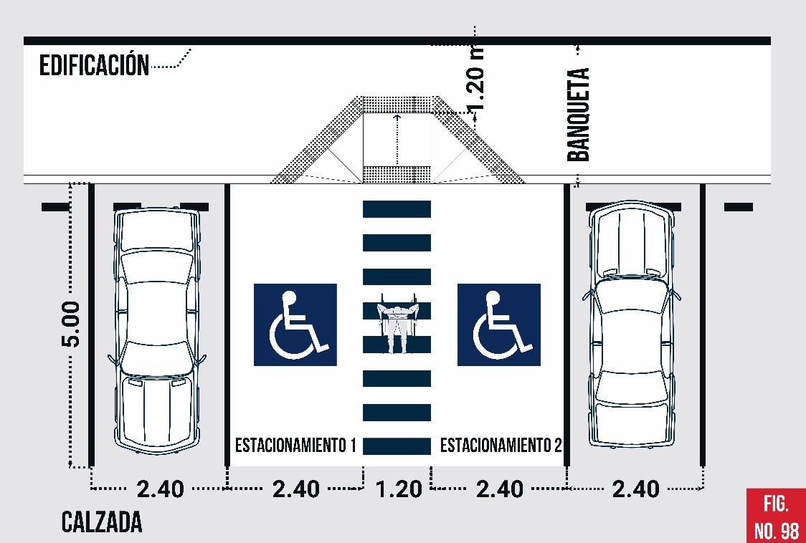
Deben tener un ancho mínimo de 2.40 m., más 1.20 m para el área de aproximación lateral, en este ejemplo existen dos estacionamientos que comparten el área de aproximación lateral.

Fig. No. 98 Estacionamiento accesible perpendicular

ESTACIONAMIENTO DIAGONAL A LA CALZADA

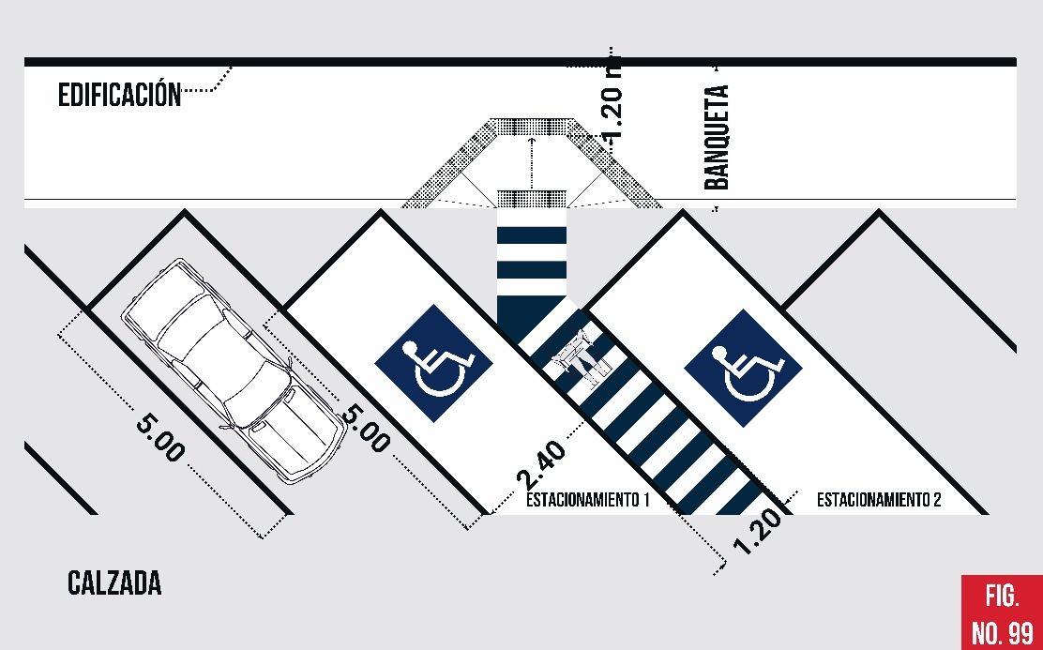

Debe reunir las mismas condiciones que el estacionamiento perpendicular a la calzada en ancho y recorrido sin
obstáculos, que permita el acceso a la banqueta o circulación peatonal a algún acceso.

Fig. No. 99 Estacionamiento accesible oblicuo

MUELLE PARA PESCA
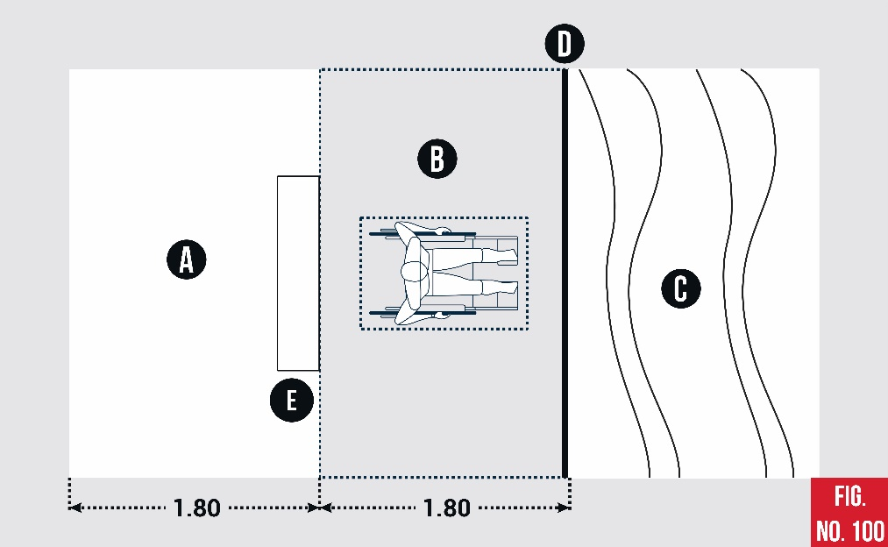
La pesca es un deporte muy adecuado para Personas con Discapacidad, siempre que sea posible, en áreas apropiadas y de fácil acceso en que pueda practicarse este deporte; se construirá un pequeño muelle para personas con movilidad reducida, personas adultas mayores y sus acompañantes

A. Camino de tierra
compactada
B. Plataforma suelo
antideslizante, (sobre
pilotes)
C. Lago
D. Baranda de
Protección
E. Rampa

Fig. No. 100 Muelle para pesca (vista aérea)
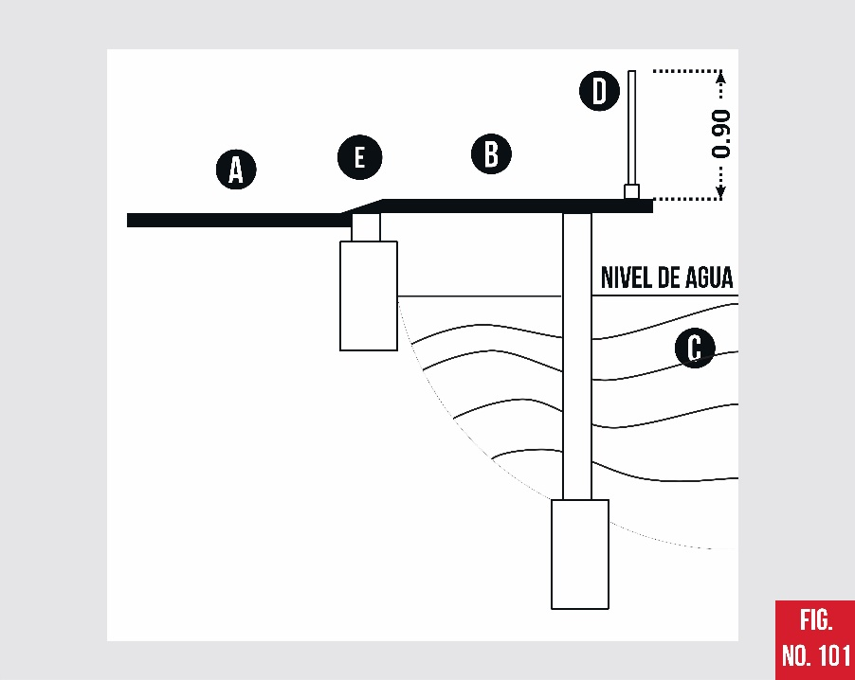

Este ejemplo muestra dos tipos de muelle para PCD o adultos mayores: La plataforma sobre pilotes y la plataforma sobre el terreno. La plataforma deberá tener una superficie antideslizante, y deberá ser horizontal (plana) tanto longitudinal como transversalmente. La baranda tendrá una altura mínima de 0.90 y puede ser de madera o metal

Fig. No. 101 Muelle para pesca (vista lateral)

EMBARCADEROS
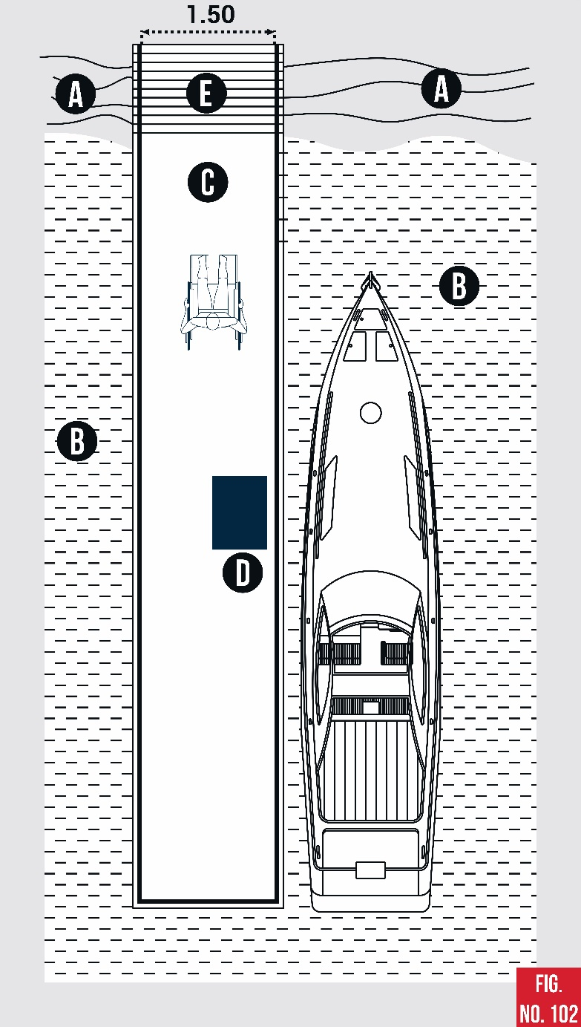
El suelo del muelle puede ser de madera, losa de hormigón y otro elemento, con material antideslizante en la superficie. El embarcadero deberá tener una barandilla fuertemente empotrada y rígida a 1.00 de altura aproximadamente. Se debe dar una altura adecuada al embarcadero, con respecto al nivel del agua, teniendo en cuenta, las mareas, la rampa de acceso debe tener como máximo una pendiente de 7%.

Fig. No. 102 Ejemplo de embarcadero (vista aérea)

PISCINAS PARA PERSONAS CON DISCAPACIDAD CON PASAMANOS
Este gráfico muestra los medios principales que utilizan las personas con alguna discapacidad o un adulto mayor, para poder ingresar a una piscina: la rampa, pasamanos y escaleras

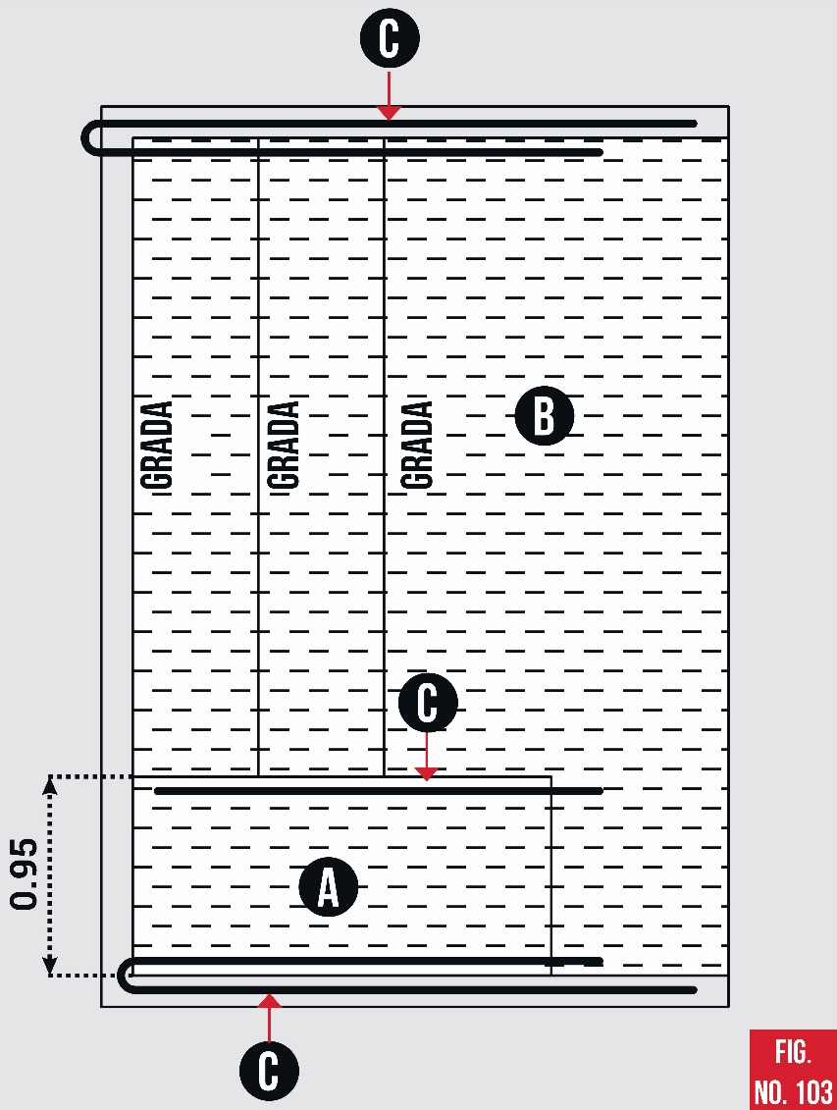

A. Rampa de acceso a
piscina para silla de
ruedas (pendiente no
mayor al 12%)
B. Piscina
C. Pasamanos de
protección.

Fig. No. 103 Ejemplo de piscina accesible (vista aérea)

El esquema muestra los pasamanos de la piscina, el cual debe extenderse desde el acceso hasta el interior para que el ingreso sea cómodo para las Personas con Discapacidad y Adultos Mayores.

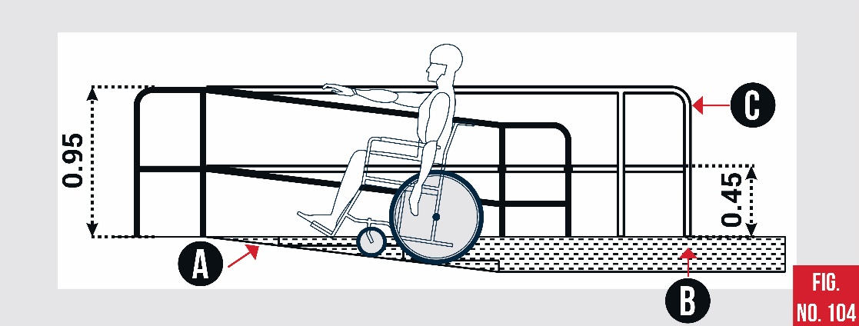
A. Rampa de acceso a
piscina para silla de
ruedas (pendiente no
mayor al 12%)
B. Piscina
C. Pasamanos de
protección.

Fig. No. 104 Ejemplo de piscina accesible (vista lateral)

TRANSPORTE

ACCESIBILIDAD, CON SEGURIDAD, DEL MEDIO FÍSICO

Las personas con discapacidad física o movilidad reducida, cuando requieren realizar un viaje en avión, tren, barco o autobús han de enfrentarse a una lista de dificultades, sin mencionar las barreras arquitectónicas del aeropuerto, estación de ferrocarril, marítima o de autobús y urbanísticas de su entorno.

Puede llegar al aeropuerto o estación y no ser admitido en un viaje por presentarse sin cumplir los requisitos debidos o no tener cabida en el número limitado de personas con discapacidad que cada unidad tenga asignada.

Puede encontrarse con dificultades por no saber que, además de su equipaje, su equipo de apoyo tiene un régimen especial: silla de ruedas (eléctricas o no), andadores, trípodes, perros guías, etc.

NECESIDADES DE PERSONAL AUXILIAR ESPECIALIZADO

Pasar a una persona a una silla de ruedas especial y llegar en ésta al pie del avión, tren, barco o autobús, puede originar situaciones incómodas, por no ayudar adecuadamente a la persona, no utilizar debidamente el material auxiliar o no disponer del mismo.
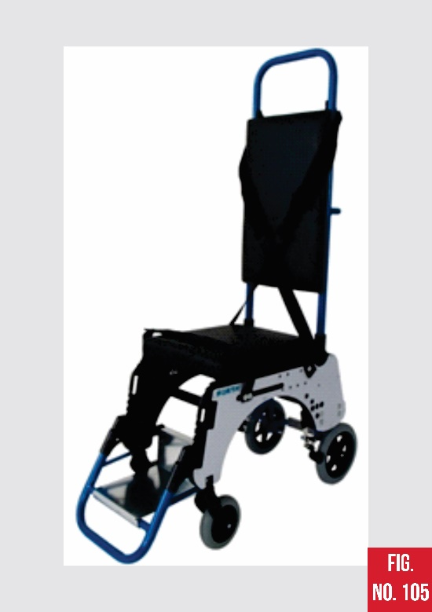

MOVIMIENTO EN LA UNIDAD
Moverse dentro del avión, tren, barco o autobús puede resultar imposible por no disponer del equipo de apoyo adecuado o no saber utilizarlo, por no tener acondicionado el avión, tren, barco o autobús, especialmente algún lugar concreto (baños...), o no prestar a la persona con discapacidad y/o movilidad reducida el auxilio físico preciso

Fig. No. 105 Silla de ruedas de
0.30 m de ancho

LOS SERVICIOS ASISTENCIALES

Las agencias de viajes y despachos de boletos de las compañías de transporte deberán informar al usuario con discapacidad y/o movilidad reducida de la documentación requerida y su complementación, diferente según los casos.
La información convencional deberá ampliarse con una guía específica que informe a la persona con discapacidad y/o movilidad reducida de los servicios auxiliares e instalaciones de que dispone antes, durante el viaje y al final del mismo. El servicio auxiliar debe estar disponible desde la llegada del viajero al aeropuerto o estación hasta abandonar el mismo, tanto en llegadas como en salidas. Este personal deberá estar calificado.
Si el acceso a la unidad va a requerir la utilización de una silla de ruedas especial, esto deberá estar disponible para la persona con discapacidad y/o movilidad reducida desde el momento de su llegada al aeropuerto o estación, hasta su salida del mismo.

TRANSPORTE PÚBLICO COLECTIVO

DIAGNÓSTICO
Las paradas de autobús tienen todavía un gran déficit respecto a sus condiciones de accesibilidad, aun cuando los planes integrales de accesibilidad en algunas ciudades se van adecuando a las necesidades de las personas con discapacidad y/o movilidad reducida y de la tercera edad.
En cuanto al material móvil, los autobuses de piso alto, con peldaños en los estribos, son aún mayoría en las flotas de nuestras ciudades; consecuentemente, son inaccesibles para las personas con discapacidad y/o movilidad reducida en silla de ruedas y de tercera edad.
Son inexistentes sus habilitaciones con plataformas elevadoras; más numerosas son las medidas que facilitan la accesibilidad a personas con movilidad reducida con discapacidad física y sensorial ambulantes. El gran salto cualitativo a favor de la accesibilidad de los autobuses se ha dado en esta década, al incorporar a las flotas autobuses de piso bajo. Sin embargo, el hecho de que la renovación masiva de las flotas con autobuses de piso bajo no obedezca tanto a la adecuación a las necesidades de las personas con discapacidad y/o movilidad reducida, como a la mera mejora de la explotación del servicio, está haciendo que no se instalen en la mayor parte de los nuevos autobuses de piso bajo, elementos complementarios que son muy valiosos para las personas con discapacidad y/o movilidad reducida, especialmente la rampa retraíble, que facilita el ascenso/descenso.

NECECIDADES

• Es necesario generalizar las buenas condiciones de accesibilidad de las paradas de autobús, dentro de planes específicos o de planes globales de supresión de barreras, con el objetivo de permitir a las personas con discapacidad y/o movilidad reducida un buen acercamiento al autobús.
• Cuando sea imprescindible mantener autobuses de piso alto es necesario dotarlos de una plataforma elevadora y demás medios, que como en los autobuses de piso bajo, permitan su uso por parte de personas con discapacidad y/o movilidad reducida.
• Otro mecanismo es establecer con autobuses de piso alto, paradas al nivel del autobús, con acceso a las mismas por medio de rampas de no más de 8 % de pendiente.
• Se recomienda que la totalidad de las flotas de autobuses se renueven, con las medidas de apoyo financiero precisas, por vehículos de piso bajo y que todos ellos dispongan de rampa corrediza y demás medidas de accesibilidad, con el objetivo de que las personas con discapacidad y/o movilidad reducida asciendan, desciendan y viajen en buenas condiciones de seguridad y de comodidad.
• También es necesario que en los medios de información habituales y en otros específicos se informe de las medidas de accesibilidad en las líneas. Así mismo, es necesario generalizar una política tarifaria hacia las personas con discapacidad y/o movilidad reducida. El transporte que lo traslade cualquiera que sea el tipo, debe reunir las condiciones de fácil acceso y circulación, comodidad y seguridad.

PARADAS DE TRANSPORTE PÚBLICO COLECTIVO

Las paradas del transporte público colectivo deben ser confortables, evitando así la espera incómoda para las personas con discapacidad y/o movilidad reducida. Éstas deben ser seguras y con rótulos que ofrezcan la información necesaria sobre los diferentes lugares y destino de la unidad, para que las personas con discapacidad y/o movilidad reducida no tengan problemas de orientación.

Los rótulos ubicados en las paradas deben contener planos de la ciudad indicando el itinerario y los lugares en donde la unidad hace las diferentes paradas; éste debe tener información escrita y gráfica con colores contrastantes, asimismo debe tener la información en sistema Braille para las personas con discapacidad visual.

Las paradas deberán contar con un cuadro de llegadas y salidas de las rutas que hacen parada en las mismas, de forma que las personas puedan informarse de las horas en que circulan las diferentes líneas del transporte público colectivo. Estos cuadros deben estar también en sistema Braille para las personas con discapacidad visual.

El diseño del itinerario en las rutas y paradas del transporte colectivo accesible, deberá ser por parte de las autoridades competentes y tomando en cuenta los lugares a donde convergen numerosas personas con discapacidad y/o movilidad reducida, esto se hará después de haber realizado un censo en los diferentes centros e instituciones de asistencia a estas personas.

Las paradas deberán estar ubicadas unas junto a otras, de manera que se reduzca la distancia de marcha para un número máximo de personas, al principio y al final del trayecto, prestando atención a las necesidades de las personas con discapacidad y/o movilidad reducida. Debe haber paradas próximas a los centros e instituciones asistenciales de carácter público y/o privado de salud, rehabilitación, habilitación, educación laboral y social para la comodidad de las personas con discapacidad y/o movilidad reducida que asiste a ellos. La parada de bus deberá estar retirada de la orilla de la banqueta por lo menos 1.50 m, lo cual permitirá un adecuado ascenso/descenso al medio de transporte

El acceso a las paradas debe responder a las necesidades de todos los usuarios. En las paradas que necesiten un cambio de nivel, la infraestructura debe ser adecuada para todos, con pendientes que no superen el 8%. El diseño de las paradas debe ser sencillo y contar con marquesina para la protección del clima para los usuarios, y estar desprovista de obstáculos. La superficie del piso deberá estar uniforme, pavimentada, sin hoyos ni protuberancias.

UNIDADES DE TRANSPORTE PÚBLICO COLECTIVO ACCESIBLES

Todo dispositivo de acceso debe presentar una superficie antideslizante sin obstáculos. Por el interés del usuario, de los peatones y de los viajeros cercanos a la rampa, la plataforma elevadora o el borde de la rampa debe estar señalado claramente mediante un color llamativo y guías en el piso para personas con baja visión.

El acceso y salida de las sillas de ruedas en las unidades de transporte deben hacerse de preferencia por las puertas intermedias o traseras, a manera de no obstaculizar el acceso de los demás pasajeros.

Las unidades de transporte deberán reservar 2 espacios para ubicar las sillas de ruedas con una adecuada individualización para su uso prioritario; dicha área estará cercana o frente a las puertas de salida y adecuadamente señalizadas, asimismo su área de 0.90 m. por 1.30 m., como mínimo para cada silla de ruedas y el revestimiento del piso debe ser de un material antideslizante.

Para las personas con discapacidad y/o movilidad reducida y de la tercera edad debe haber al menos 2 asientos dotados de barras complementarias sobre la pared de la unidad y delante de los asientos, para que éstos puedan sentarse y/o para levantarse sin dificultad, también estarán ubicadas en los accesos, salidas y en los lugares destinados para sillas de ruedas.

Todas las barras complementarias deben tener un diámetro de 5.00 cms. deben presentar una superficie antideslizante niquelada o similar por higiene y estar fijados con una separación de 5.00 cms. Los pasillos de las unidades deben tener un ancho de al menos 0.85 m y deberán estar libres de obstáculos, para la libre circulación de las personas con discapacidad y/o movilidad reducida, especialmente las que se conducen en sillas de ruedas.

Las unidades tendrán rampas en los accesos, las cuales deben ser de cuerpo entero y aligerado (poco peso) o puede ser de dos canaletas; en ambos casos plegables, para que pueda acceder la silla de ruedas al interior de la unidad. En caso de no contar con rampa, sino con plataforma, éstas pueden ser de varios tipos:

a) Electro hidráulicas (automáticas o semiautomáticas)
b) Hidráulicas (de manejo manual)
c) Plegables
d) Abatibles (giratorias o no, de uno o dos brazos).
e) Telescópicas
f) Convertibles en escalera (propias de autobuses de transporte público ordinario o vagones de tren).
g) Constitutivas de la parte trasera del piso de un automóvil (en el caso de taxis).

Las unidades deberán contar con información gráfica y luminosa en los sistemas de emergencia, entradas y salidas, para las personas con deficiencia auditiva.
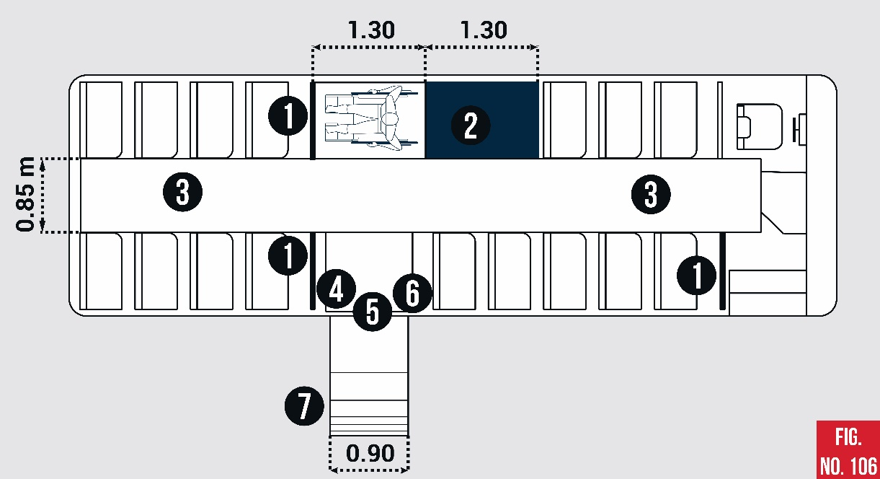

Fig. No. 106 Vista aérea de autobús accesible

1. Barras complementarias
2. Piso antideslizante
3. Área de circulación de la unidad
4. Timbres a 0.80 m sobre el nivel de piso
5. Señal luminosa
6. Sensores
7. Rampa de acceso fija o retraible

Todas las puertas destinadas a los usuarios en sillas de ruedas deben estar claramente señaladas con el símbolo internacional de accesibilidad, que debe mostrarse en la parte delantera del autobús, de forma que los usuarios puedan reconocer los vehículos accesibles, al menos hasta que la mayor parte del parque de autobuses disponga de este servicio. Las unidades tendrán dispositivos de bloqueo para los mandos de conducción, impidiéndoles ponerse en marcha siempre que alguna puerta está abierta.

En las zonas destinadas para sillas de ruedas se deberán colocar cinturones de seguridad de 3 puntos de anclaje, aunque deben ser preferentemente de 4 puntos. Se instalará en el espacio reservado para pasajeros en silla de ruedas un pulsador de solicitud de parada, a una altura sobre el piso entre 0.80/0.90 m que indicará al conductor que una persona con estas características va a salir del autobús. Este pulsador estará señalizado con el símbolo internacional de accesibilidad, que a su vez puede servir como indicador de reserva del espacio. El anclaje debe ser entre el chasis de la silla de ruedas y el vehículo, que sea de fácil anclaje y desmontaje. Debe evitarse la sujeción de la silla por otros lugares, como las ruedas, para evitar el giro y el vaivén de la misma.

Se recomienda disponer de un respaldo con reposa cabeza, para evitar el “efecto látigo” causado por un impacto frontal o trasero. El cambio de velocidades deberá reunir los mecanismos técnicos necesarios para la eliminación de las variaciones bruscas de aceleración que pueda comportar su manejo. Las personas con discapacidad y/o movilidad reducida estarán autorizadas para descender de las unidades por cualquier puerta.

Las empresas de transporte colectivo preferentemente deberán incorporar gradualmente el 100% de su flota, prioritariamente para aquellas rutas con 30 o más unidades.

TERMINALES DE TRANSPORTE PÚBLICO COLECTIVO

Las terminales deben ser accesibles para el manejo de las personas en sillas de ruedas y/o personas con movilidad reducida, desprovistas de obstáculos y con amplitud en sus accesos y pasillos; contarán con servicios sanitarios para personas con discapacidad.

Deben contar con franjas de pavimento especial señalizado, que conduzca a las personas con discapacidad visual o baja visión desde el acceso hacia las diferentes instancias de la terminal y/o estación. En cada instancia deberán ubicarse letreros con relieve o en sistema Braille. Además, deben contar con:
Personal auxiliar calificado para ayudar a las personas con discapacidad y/o movilidad reducida y de la tercera edad;
Letreros luminosos para personas con discapacidad auditiva, todo ello ubicado en lugares estratégicos de manera que las personas no tengan dificultad para conducirse dentro de las terminales o contar con una oficina de información que le brinde la ayuda necesaria a sus necesidades.
Deberán contar con por lo menos 2 sillas de ruedas para movilizar a las personas con discapacidad o movilidad reducida y de la tercera edad.

TAXIS ACCESIBLES

El vehículo dispondrá de un acceso fácil, cómodo y seguro para un usuario de silla de ruedas sin abandonar ésta.

La altura mínima del hueco para el acceso de las personas con movilidad reducida en su silla de ruedas será de 1.35 m y su anchura mínima será de 0.80 m. Las puertas del acceso para usuarios de sillas de ruedas deberán ser abatibles de eje vertical y el ángulo mínimo de apertura será de 90º o apertura doble trasera.

Independientemente del modo de apertura de las puertas de acceso para las personas con movilidad reducida y personas en sillas de ruedas, éstas tendrán un dispositivo de enclavamiento que impedirá el cierre fortuito durante la operación de entrada/ salida.

El vehículo dispondrá de espacio interior suficiente para alojar como mínimo a un pasajero en su silla de ruedas. La superficie tendrá unas dimensiones mínimas de 1.20 m de longitud y 0.80 m de ancho. La altura libre interior del vehículo, sobre un círculo de radio mínimo de 0.40 m con centro sobre la cabeza del pasajero en su silla de ruedas, ubicada en un lugar asignado, será de 1.40 m como mínimo.

El espacio del vehículo que se acondicione para que en éste viaje un pasajero en su silla de ruedas será tal que éste pueda viajar en el sentido de la marcha. Por motivos de seguridad, nunca ha de posicionarse transversal al eje longitudinal del vehículo.

En el vehículo se dispondrá de un dispositivo de anclaje para la silla de ruedas, que soporte los esfuerzos de tracción, torsión y flexión a que puede exponerse la silla de ruedas, así como a los movimientos de traslación y giro. El anclaje deberá sujetar a la silla de ruedas por elementos de sus chasis y no por elementos fácilmente deformables como las ruedas. A su vez, el anclaje se sujetará al chasis o bastidor del vehículo.

El pasajero en su silla de ruedas deberá disponer de un elemento de retención, cinturón de seguridad, que nunca se considerará como componente activo del anclaje de la silla de ruedas. Se dispondrá así mismo, para este pasajero, de un reposa cabezas que podrá ser fi jo o desmontable.

Para el acceso al vehículo se utilizará una rampa que formará con la horizontal del punto de apoyo de la acera o calle una pendiente no superior al 20%. Existen rampas asistidas, plegables, hidráulicas, telescópicas, de canaleta(s).

La rampa soportará el esfuerzo que produzca una masa de 250 kg. en el centro de su vano, en posición apoyada. La anchura exterior mínima de la rampa será de 0.80 mts, en el caso de que ésta esté formada por dos
canaletas, su separación interior máxima será de 0.20 m y los lados exteriores tendrán un reborde de al menos 0.08 m de altura.

SERVICIO DE PUERTA A PUERTA

Los dos tipos de vehículos más adecuados para servicios de transporte especial, como microbuses y taxis, cada uno de ellos acondicionados parcial o totalmente.

Los vehículos acondicionados deben permitir el viaje en condiciones suficientes de comodidad y seguridad. Deberán contar con lo siguiente:

Puertas con bisagras que abran al menos 90o, con dispositivo de fijación que les impida cerrarse accidentalmente en la transferencia.
Supresión de resalto de la parte interior del marco de la puerta.

Pueden contar con una rampa hidráulica con el abatimiento de puerta tipo corredizo.
Asientos cuya dureza sea de 35 kg/m3 de densidad, con 5o de inclinación máxima de respaldo, y tapizado con material que permita deslizarse.
Agarradores en marcos y dintel de puertas.
Cinturón de seguridad de puntos de anclaje.
Área para almacenaje o portaequipaje interior o exterior, para sillas de ruedas, andaderas trípodes, etc.

TRANSPORTE AÉREO

Las personas con discapacidad y/o movilidad reducida pueden disfrutar de las ventajas de viajar en avión. La mayoría de los servicios que precisan –como, por ejemplo, asistencia al embarcar- son ofrecidos sin costo alguno, pero siempre es conveniente asegurarse, cuando se realiza la reserva, de que no se cobrará por un servicio extra.

Es responsabilidad de las compañías, los aeropuertos y los agentes de servicios relacionados con ambos atender las necesidades de las personas con discapacidad y/o movilidad reducida. Asimismo, es responsabilidad de las personas con discapacidad y/o movilidad reducida especificar sus necesidades al viajar en el momento de hacer la reserva y comprobar que toda la información se ha recogido en la misma.

La normativa aeronáutica, por razones de seguridad en caso de evacuaciones y emergencias, limita el número de personas con discapacidad y/o movilidad reducida que pueden viajar en una aeronave o que, en ciertas condiciones, vayan acompañadas. Esta limitación está en función del tamaño de la aeronave y del nivel del servicio que solicite el pasajero. Es aconsejable realizar la reserva, cuando sea posible, con siete días de anticipación, y como mínimo con 48 horas antes de iniciar el viaje. De esta manera podrá asegurar que la asistencia que precisa estará disponible.

Se debe recordar que no todas las clases de boletos ofrecen el nivel de servicio que podría precisar. Por ejemplo, si se necesita de más espacio entre butacas, la tarifa económica no lo podrá ofrecer.

MEDIDAS DE SEGURIDAD
Los constantes eventos en Guatemala como tormentas, sismos, erupciones volcánicas y otros eventos de origen natural que, en conjunto con materiales y técnicas de construcción inapropiadas, han provocado la pérdida de vidas, daños a la integridad de las personas. La entidad encargada de prevenir, mitigar, atender y participar en la rehabilitación y reconstrucción de los daños derivados de la presencia de los desastres es La Coordinadora Nacional Para la Reducción de Desastres, es también la única autoridad competente para emitir resoluciones de edificaciones o instalaciones de uso público.

Por tal razón se han creado Las Normas de Reducción de Desastres, las cuales son un conjunto de especificaciones técnicas que tienen como principal objetivo ser un mecanismo de preservación de la vida, seguridad e integridad de las personas, estableciendo los requisitos mínimos que deben cumplir las edificaciones e instalaciones a las cuales tienen acceso los distintos usuarios.

ELEMENTOS DE MEDIDA DE SEGURIDAD

PLAN DE RESPUESTA A EMERGENCIAS
Es un documento que estructura de forma sistematizada los procedimientos para la pronta respuesta en caso de un evento adverso. Los responsables de las edificaciones deben implementar un Plan de Respuesta a Emergencias

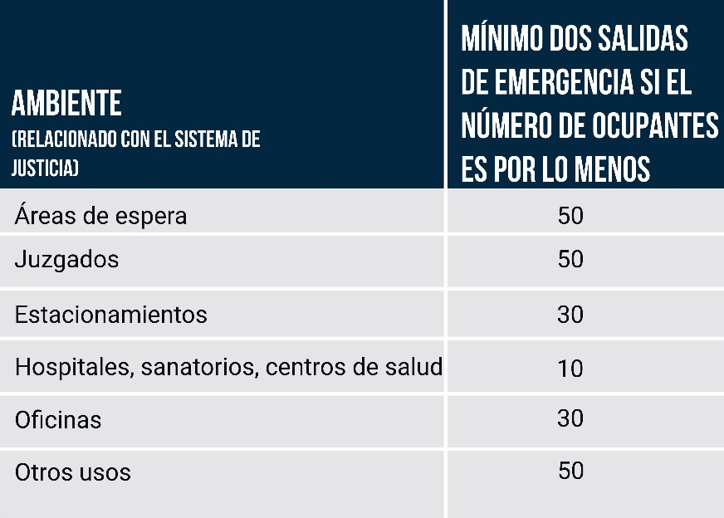
CARGA DE OCUPACION
Es la capacidad de un área para albergar dentro de sus límites físicos una determinada cantidad de personas. Las obras nuevas deberán considerar la carga de ocupación para diseñar la cantidad, ancho y ubicación de salidas de emergencia, de tal manera que la capacidad de las salidas de emergencia sea suficiente para evacuar dicha carga de ocupación.

RUTA DE EVACUACIÓN ACCESIBLE
Para cada inmueble, se deben trazar las rutas de evacuación accesibles, sin obstáculos y debidamente señalizadas.
* Los inmuebles deben contar con señalización de emergencia, alarmas sonoras y visuales para personas con discapacidad visual y auditiva. La señalización indicará la zona de seguridad o de menor riesgo más próxima, así como la ruta de evacuación accesible.
* Las zonas de seguridad deben contar con espacios exclusivos para personas con discapacidad, si se encuentra esta zona en el interior no debe estar cerca de las salidas de emergencia.

SALIDAS DE EMERGENCIA
Son medios continuos y sin obstrucciones que se utilizan como salida de emergencia hacia cualquier terreno que se encuentre disponible en forma permanente para uso público, incluye pasillos, pasadizos, callejones de salida, puertas, portones, rampas, escaleras, gradas, etc.

El ancho mínimo de una salida de emergencia es de 0.90 m si la carga de ocupación es menor a 50 personas, si es más de 50 personas el ancho mínimo es de 1.10 m.

Las puertas deberán ser del tipo de pivote o con bisagras, las cuales deberán abrirse en la dirección del flujo de salida durante la emergencia. Deberán poder ser abiertas desde el interior sin necesitar ningún tipo de llave, conocimiento o esfuerzo especial.

GRADAS y rampas
Lo contenido en el apartado 5.2.6 GRADAS, además CONRED recomienda un ancho de gradas con la siguiente formula:

Ancho (cm) En gradas/Rampas = CO * 0.76
Ancho (cm) En Puertas, corredores y demás componentes de las rutas de evacuación = CO * 0.50

CO: Carga de ocupación

ILUMINACION
La Ruta de Evacuación deberá estar iluminada, siempre que el edificio esté ocupado, la intensidad mínima de iluminación será de 10.76 lux medidos a nivel del suelo. Si la Carga de Ocupación es mayor a 100 personas deberá contar con una fuente alterna de energía que se activará automáticamente si la fuente principal falla.

SEÑALIZACION
Las señales deberán fijarse de forma segura por medio de anclajes metálicos, pernos o tornillos de expansión, a superficies no combustibles o pedestales anclados al suelo, sin obstruir la ruta de evacuación.
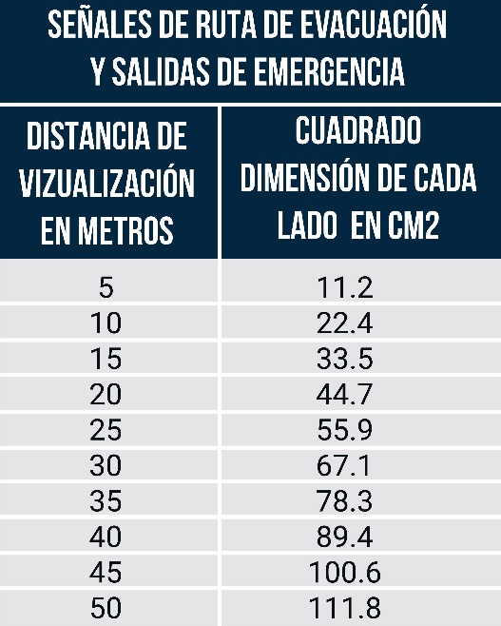

TAMAÑO DE LA SEÑALIZACIÓN:
El tamaño dependerá de la distancia de observación, de 5 a 50 metros, ver la siguiente tabla:
Además, se debe señalizar con un rótulo la carga Máxima de Ocupación

IDENTIFICACIÓN DE COLORES EN SEÑALIZACION
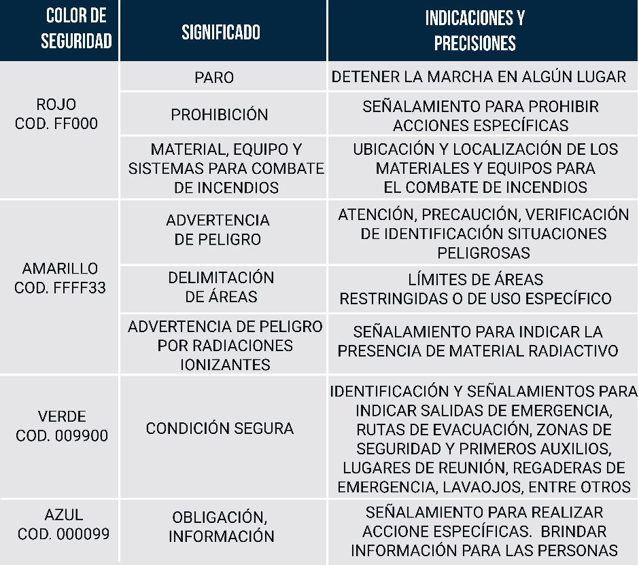
Los colores serán identificados de acuerdo al sistema RGB internacional, con 8 bits por canal para un total de 24 bits utilizando la notación hexadecimal. La identificación del color constará de 6 dígitos hexadecimales. De izquierda a derecha, los primeros dos dígitos representan el canal rojo, los siguientes dos dígitos representarán el canal verde y los últimos dos dígitos representarán el canal azul.
Los dígitos hexadecimales a utilizar serán 0, 1, 2, 3, 4, 5, 6, 7, 8, 9, A, B, C, D, E, F.

REFERENCIAS
(s.f.).
Accesible, C. C. (2018). Normativa Accesibilidad Universal, OGUC Chile. Chile: Corporación Ciudad Accesible.
Accesible, E. (2019). www.entornoaccesible.es. Obtenido de https://www.entornoaccesible.es/
Colombia, M. d. (26 de Agosto de 2015). https://es.slideshare.net . Obtenido de : https://es.slideshare.net/Ektwr1982/semforos-52111487
Comisión de Accesibilidad, C. (2015). Hacia una Ciudad Accesible. Criterios de Diseño Accesible. La Plata Argentina: capbauno.
Coordinadora Nacional para la Reducción de Desasteres, S. E. (s.f.). Guía de Señalización de Ambientes y Equipos de Seguridad. Ciudad de Guatemala: CONRED.
Corporación Ciudad Accesible, B. &. (2010). Manual de Accesibilidad Universal. Santiago de Chile.
Crearquitectura. (s.f.). Manual técnico de accesibilidad con discapacidad al espacio físico y medios de transporte en Guatemala. Guatemala.
Desastres, C. N. (2019). Manual de uso para la NORMA DE REDUCCIÓN DE DESASTRES NÚMERO DOS -NRD2-. Ciudad de Guatemala: Studio Domus.
Discapacidad, C. N. (2019). CONADI. GUATEMALA: Consejo Nacional para la Atención de las Personas con Discapacidad.
Discapacidad, F. O. (2011). Manual de Accesibilidad para Técnicos Municipales. Madrid España: Fundación ONCE.
Educativa, I. N. (2,012). Norma de Accesibilidad Volumen 3 Habitalbilidad y Funcionamiento tomo 2. Mexico: Secretaria de Educación Publica.
Enfermedades, C. p. (04 de octubre de 2017). Centros para el Control y Prevención de Enfermedades. Obtenido de CDC Centros para el Control y Prevención de Enfermedades: https://www.cdc.gov/ncbddd/spanish/disabilityandhealth/disability-barriers.html
Gobernación, S. d. (12 de Noviembre de 2013). SEGOB. Obtenido de https://www.dof.gob.mx
Instituto Colombiano del Deporte - COLDEPORTES, C. P.-C. (2009). Guía de diseño accesible y universal . Bogota, Colombia: I.
Julius Panero, M. Z. (1996). Las Dimensiones Humanas el los Espacios Interiores. Mexico: Ediciones G. Gili.
México, J. d. (2016). Manual de Normas Técnicas de Accesiblidad. Ciudad de Mexico: Jefatura de Gobierno de la Ciudad de México.
Nación, S. F. (25 de 10 de 2019). http://federal.tecnopolis.gob.ar/. Obtenido de Tecnópolis Federal Mar del Plata: http://federal.tecnopolis.gob.ar/news/ver/un-semaforo-para-ciegos
Neufert, E. (2009). Neufert arte de proyecta en arquitectura.
Turismo, I. G. (2016). Manual Técnico de Accesibilidad. Guatemala: Inguat.
Vivienda, S. d. (2007). Manuel Técnico de Accesibilidad. Ciudad de Mexico.

(Discapacidad C. N., 2019)
(Neufert, 2009)
(Enfermedades, 2017)
(Corporación Ciudad Accesible, 2010)
(Instituto Colombiano del Deporte - COLDEPORTES, 2009)
(Comisión de Accesibilidad, 2015)
(Comisión de Accesibilidad, 2015)
(Julius Panero, 1996)
(Crearquitectura)
(Crearquitectura)
(Julius Panero, 1996)
(Accesible C. C., 2018)
(Crearquitectura)
(Julius Panero, 1996)
(Julius Panero, 1996)
(México, 2016)
(Discapacidad F. O., 2011)
(México, 2016)
(Accesible E. , 2019)
(México, 2016)
(Corporación Ciudad Accesible, 2010)
(Accesible E. , 2019)
(México, 2016)
(Corporación Ciudad Accesible, 2010)
(México, 2016)
(México, 2016)
(México, 2016)
(Coordinadora Nacional para la Reducción de Desasteres)
(México, 2016)
(Educativa, 2,012)
(México, 2016)
(México, 2016)
(México, 2016)
(México, 2016)
(Crearquitectura)
(Corporación Ciudad Accesible, 2010)
(Vivienda, 2007)
(México, 2016)
(México, 2016)
(Corporación Ciudad Accesible, 2010)
(Discapacidad C. N., 2019)
(México, 2016)
(Corporación Ciudad Accesible, 2010)
(México, 2016)
(Gobernación, 2013)
(Corporación Ciudad Accesible, 2010)
(Instituto Colombiano del Deporte - COLDEPORTES, 2009)
(Accesible C. C., 2018)
(Comisión de Accesibilidad, 2015)
(México, 2016)
(Crearquitectura)
(México, 2016)
(México, 2016)
(Educativa, 2,012)
(Corporación Ciudad Accesible, 2010)
(Discapacidad C. N., 2019)
(Corporación Ciudad Accesible, 2010)
(Colombia, 2015)
(Nación, 2019)
(México, 2016)
(Corporación Ciudad Accesible, 2010)
(Discapacidad F. O., 2011)
(México, 2016)
(Discapacidad C. N., 2019)
(Comisión de Accesibilidad, 2015)
(Turismo, 2016)
(Turismo, 2016)
(Turismo, 2016)
(Turismo, 2016)
(Desastres, 2019)
(Desastres, 2019)
(Desastres, 2019)
(Desastres, 2019)

